Қазақ ұлттық аграрлық зерттеу университеті

ӘӨЖ: 595.754 (574) Қолжазба құқығында

ИСКАКОВА АЙЫМ НУРСАПАЕВНА

Іле-Алатау МҰТП жартылай қаттықанаттыларының (Heteroptera) биоалуантүрлілігі мен экологиялық жағдайын зерттеу

8D05204 - «Экология»

Философия докторы (PhD)
дәрежесін алу үшін дайындаған диссертация

Ғылыми кеңесшілер
Биология ғылымдарының кандидаты,
Есенбекова Перизат Абдыкаировна

Биология ғылымдарының кандидаты,
қауымдастық профессоры
Анарбекова Гүлшат Джумабаевна

Шетелдік ғылыми кеңесші
Биология ғылымдарының кандидаты
Кабак Илья Игорьевич

Қазақстан Республикасы
Алматы, 2024
МАЗМҰНЫ

 | НОРМАТИВТІК СІЛТЕМЕЛЕР | 3
 | АНЫҚТАМАЛАР | 4
 | БЕЛГІЛЕУЛЕР МЕН ҚЫСҚАРТУЛАР | 6
 | КІРІСПЕ | 7
1 | НЕГІЗГІ БӨЛІМ | 10
1.1 | Қазақстанда құрлық жартылай қаттықанаттыларын зерттеу тарихы | 10
1.2 | Жартылай қаттықанаттылардың жалпы сипаттамасы | 12
1.3 | Зерттеу аймағының табиғи ортасына сипаттама | 14
2 | ЗЕРТТЕУ МАТЕРИАЛДАРЫ МЕН ӘДІСТЕРІ | 18
2.1 | Насекомдарды жинауға және бекітуге арналған құрал-жабдықтар | 18
2.2 | Құрлық насекомдарын жинау әдiстерi | 21
2.3 | Экскурсияда жиналған материалдарды өңдеу | 22
3 | ЗЕРТТЕУ НӘТИЖЕЛЕРІ ЖӘНЕ ОЛАРДЫ ТАЛҚЫЛАУ | 27
3.1 | Зерттеу аймағы жартылай қаттықанаттыларының таксондық құрамы | 27
3.2 | Аңшы қандалалар тұқымдасы - Nabidae | 29
3.3 | Жартылай қаттықанаттылардың экологиялық және биологиялық ерекшеліктері | 90
3.4 | Жартылай қаттықанаттылардың зоогеографиялық таралуы | 121
3.5 | Жартылай қаттықанаттылардың практикалық маңызы | 135
 | ҚОРЫТЫНДЫ | 139
 | ПАЙДАЛАНҒАН ӘДЕБИЕТТЕР ТІЗІМІ  ҚОСЫМША А  ҚОСЫМША Б | 141  149  150

НОРМАТИВТІК СІЛТЕМЕЛЕР

Бұл диссертациялық жұмыста келесі нормативтік сілтемелер қолданылды:
Философия докторы (PhD) бейіні бойынша доктор дәрежесін ізденушілерге диссертацияны рәсімдеу ережесі (жоба) – Алматы, 2014.
№ 407-IV ҚРЗ Қазақстан Республикасының «Ғылым туралы» Заңы. 18.02.2011 ж.
Қазақстан Республикасы Білім және ғылым министрінің 2011 жылғы 31 наурыздағы № 127 бұйрығымен бекітілген Ғылыми дәрежелерді беру Ережесі.
ҚР МЖМБС 5.04.034-2011: Қазақстан Республикасының Мемлекеттік жалпыға міндетті білім беру стандарты. Жоғары оқу орнынан кейінгі білім. Докторантура. Негізгі ережелер (2012 жылғы 23 тамыздағы №1080 өзгертулер).
МЕМСТ 2.105 – 95 Конструкторлық құжаттардың бірыңғай жүйесі. Мәтіндік құжаттарға жалпы талаптар.
МЕМСТ 2.11-68 Конструкторлық құжаттардың бірыңғай жүйесі. Норма бақылау.
МЕМСТ 6.38-90 Құжаттаманың сәйкестендірілген жүйесі. Ұйымдық-өнімділік құжаттаманың жүйесі. Құжаттарды рәсімдеу талаптары.
МЕМСТ 7.32-2001. Ғылыми-зерттеу жұмысы туралы есеп. Рәсімдеу құрылымы мен ережелері.
МЕМСТ 7.1-2003. Библиографиялық жазба. Библиографиялық сипаттама. Жалпы құрастыру талаптары мен ережелері.
МЕМСТ 21507-81. Анықтаулар мен терминдер.

АНЫҚТАМАЛАР

Диссертациялық жұмыста төмендегідей анықтамаларға сәйкес терминдер қолданылды:
Ареал – жануарлар түрінің, туысының, тұқымдасының құрылықта не судағы таралған аймағы.
Бивольтинизм – жылына екі ұрпақ өрбітуі
Биогеоценоз – биоценоз (зат алмасуы және энергия алмасуы негізінде тірі организмдер мен өлі компoнентерді біріктіретін күрделі табиғи жүйе
Биологиялық алуантүрлілік (биоалуантүрлілік) – барлық тіршілік ортасындағы тірі организмдер алуантүрлілігі, құрлық, теңіз және басқа да су экожүйесі мен экологиялық бірлестіктер
Биотоп – жер бетінің (құрылықтың не су қоймасының) биоценоз мекендейтін орта жағдайлары біртектес өңірі (телімі).
Биоценоз – өзіндік реттеуге қабілетті және зат алмасуды қамтамасыз ететін өсімдік және тірі ағзалардың тарихи қалыптасқан қауымдастығы.
Вольтинизм – вольтинизм (насекомдардың бір жылда бірден бірнеше ұрпақ өрбітуі)
Герпетобионттар – топырақ бетінде, өсімдік тамырларында, орман ағаштарының қоқыстарында өмір сүретін организмдер
Герпето-хортобионттар – топырақ бетінде, өсімдіктердің тамырларында, орман ағаштарының түбінде және шөпті өсімдіктерде тіршілік етуге бейімделген жартылай қаттықанаттылар.
Гео-герпетобионттар – топырақта және топырақ бетінде, өсімдіктердің тамырларында тіршілік ету ортасына бейімделген ағзалар.
Гигрофилдер – өте ылғалды ортада тіршілік ететін организмдер
Доминант – белгілі бірлестікте саны басым түр
Зоофаг – тек жануарлармен ғана қоректенетін түрлер
Имаго – бунақденелілердің жеке дамуының ересек сатысы.
Кадастр – объектілер мен құбылыстардың сандық және сапалық көрсеткіштері жөніндегі жүйелі түрдегі мәліметтер жинағы
Камеральдық өңдеу – зерттеу жұмысында жинақталған материалды өңдеу
Каннибализм – түраралық жыртқыштық
Кең олигофагтар – бір тұқымдасқа, әртүрлі туысқа жататын өсімдіктермен қоректенеді
Климат – белгілі бір аймақтағы ауа райының көпжылдық өзгеріс жүйесі
Копуляция – шағылысу (жыныстық даралардың шағылысуы)
Ксерофилдер – жоғары ылғалдылыққа төзбейтін құрғақ сүйгіш жануарлар, яғни құрғақ жерде тіршілік ететін жануарлар
Ландшафт – табиғат бірлестігі
Мезоксерофилдер – мезофилдерге қарағанда құрғақ жағдайда, бірақ ксерофилдерге қарағанда ылғалды жағдайда тіршілік ететін жануарлар
Мезофилдер – ауа мен топырақтың орташа ылғалдық жағдайына бейімделген, орташа ылғалдылықта тіршілік ететін жануарлар тобы
Микроскоп – жай көзбен көруге болмайтын бейнелерді ұлғайтатын күрделі линзалар жүйесі бар оптикалық аспап
Мицетофагтар – олар негізінен саңырауқұлақтармен қоректенеді, ағаштың қабығының астында жиі кездеседі
Моновольтинизм – жылына бір ұрпақ өрбітуі
Монофаг – азықтың бір түрімен ғана қоректенетін жануарлар
Морилка – мүрдек, у салынған ыдыс (бунақденелілер коллекциясын жинаған кезде жансыздандыруға пайдаланылатын ыдыс)
Поливольтинизм - жылына екі немесе одан көп ұрпақ өрбітуі
Полифагтар – әртүрлі тұқымдастарға жататын өсімдіктермен қоректенеді
Популяция – белгілі бір кеңістікте генетикалық жүйе түзетін, бір түрге жататын және көбею арқылы өзін-өзі жаңғыртып отыратын ағзалар тобы.
Таксон – жануарлардың жүйелік тобы
Тамнобионттар – бұталарда тіршілік ететін түрлер
Тар олигофагтар – бір туысқа жататын немесе жақын туысты өсімдіктермен қоректенеді
Трофикалық байланыс – қоректік байланыс
Хортобионттар – шөпті өсімдіктерде тіршілік етуге бейімделген жартылай қаттықанаттылар
Фауна – белгілі бір биоценоздағы, экологиялық жүйедегі, аудандағы жануарлар түрлерінің жиынтығы
Фитофаг – өсімдікқоректілер
Эврибионттар – әртүрлі экологиялық жағдайға бейім жануарлар
Эксгаустер – ұсақ насекомдарды жинау үшiн пайдаланылатын сорғыш құрал
Эксикатор – ылғал камера (насекомдарды ылғалдауға)
Энтомология – насекомдар жайлы ғылым
Энтомологиялық мақта матрасшалар – насекомдарды жинау мен сақтауға арналған
Энтомологиялық инелер – энтомологиялық коллекцияларда насекомдарды инеге тізуге арналған көбіне болат, лакталған, басы жезбен доғалданған арнайы инелер
Энтомологиялық сүзгілер – насекомдарды ұстауға арналған арнайы түрлі сүзгілер
Энтомофагтар – насекомқоректі түрлер
Энтомофауна – насекомдар фаунасы

БЕЛГІЛЕУЛЕР МЕН ҚЫСҚАРТУЛАР

Қаз ҰАУ – Қазақ ұлттық аграрлық университеті
ҚР АШМ – Қазақстан Республикасы Ауыл шаруашылығы министрлігі
Б.ғ.д. – Биология ғылымдарының докторы
Б.ғ.к. – Биология ғылымдарының кандидаты
ж. – жыл
МҰТП – мемлекеттік ұлттық табиғи парк
т.б. – тағы басқалар
т.д. – теңіз деңгейінен
% - пайыз

КІРІСПЕ

Зерттеу жұмыстарының өзектілігі. Насекомдар жануарлардың ең үлкен тобы, республикамыздағы жануарлар әлемінің алуантүрлілігінің 70% құрайды. Олар барлық жануарлар тобы арасында жер бетіндегі органикалық заттардың айналымы мен өсімдіктерде жиналған қуатты өңдеуде маңызды рөл атқарады, сондықтан биоәртүрлілікті сақтауға ғылыми негіз жасауға және оларды тиімді пайдалану үшін оларға зерттеу жұмыстарын жүргізу өзекті мәселе болып табылады.
Жартылай қаттықанаттылар – табиғаттағы маңызы зор Қазақстандағы ең ірі отрядтардың бірі. Олар барлық жерлерде – әртүрлі типтегі шөлдерден субальпілік және альпілік шалғындарға дейін кездеседі. Жартылай қаттықанаттылардың биологиясы әр түрлі: олардың арасында құрлықтағы түрлер басым, бірақ сонымен қатар суда тіршілік ететін түрлері де бар. Тіршілік формаларының әртүрлілігіне байланысты бұл топ биоценоздар құрылымында маңызды рөл атқарады. Олар шала түрленіп дамитын насекомдарға жатады және дамудың келесі сатыларынан өтеді – жұмыртқа, дернәсіл және ересек дарасы. Олар дамудың әртүрлі кезеңдерінде қыстайтындығымен сипатталады. Құрлықтағы жартылай қаттықанаттылардың басым көпшілігі өсімдіктердің шырындарымен, негізінен олардың генеративті мүшелері мен тұқымдарымен қоректенеді.
Жартылай қаттықанаттылар – насекомдар отрядындағы ең үлкен отрядтардың бірі. Олар түрлі биотоптарда тіршілік етіп, биогеоценоздағы биологиялық процестерде маңызды рөл атқарады. Олардың арасында жыртқыш және өсімдікқоректі түрлер көптеп кездеседі. Өсімдікоректі түрлері жаппай көбейіп, орман және ауыл шаруашылығына зиянын келтіреді. Ал жыртқыш түрлері орман және ауыл шаруашылығындағы зиянды түрлердің санын реттеп, пайдалы әсер етеді.
Жартылай қаттықанаттылардың осындай шаруашылық маңызына қарамай, олардың практикалық маңызы Қазақстанда толық зерттелмеген. Сондықтан бұл бағыттағы жүргізілетін жұмысымыз өзекті болып табылады.
Диссертациялық зерттеудің мақсаты: Іле-Алатау МҰТП территориясындағы жартылай қаттықанаттыларының (Heteroptera) биологиялық және экологиялық ерекшеліктері зерттеліп, пайдалы және зиянды әсерлері сараланып, тиісті ұсыныстар мен қорытындылар жасау.
Зерттеу нысаны. Жартылай қаттықанаттылар (Heteroptera).
Зерттеу пәні. Экология, энтомология.
Ғылыми жаңалығы:
Алғаш рет Іле-Алатау МҰТП территориясындағы жартылай қаттықанаттылардың (Heteroptera) фаунасы толық түрде анықталды.
Олардың Іле-Алатау МҰТП территориясындағы өсімдіктерге пайдалы және зиянды әсерлері зерттелді.
Іле-Алатау МҰТП территориясындағы жартылай қаттықанаттыларының (Heteroptera) биологиялық және экологиялық ерекшеліктері жайлы нақты тұжырымдар мен ұсыныстар берілді.
Зерттеу міндеттері:
- Іле-Алатау МҰТП территориясындағы жартылай қаттықанаттыларының (Heteroptera) таксондық құрамын анықтау.
2 Зерттеу аймағындағы жартылай қаттықанаттылардың (Heteroptera) биологиялық және экологиялық ерекшеліктерін зерттеу.
3 Зерттеу нәтижелерін талдап, жартылай қаттықанаттылардың шаруашылық маңызы жайлы нақты тұжырымдар мен ұсыныстарды жазу.
Жұмыстың теориялық және практикалық құндылығы. Оңтүстік-Шығыс Қазақстанның ерекше қорғалатын табиғи территорияларының бірі Іле-Алатау мемлекеттік ұлттық табиғи паркіндегі жартылай қаттықанаттылардың түр құрамы, биологиялық және экологиялық ерекшеліктері, олардың пайдалы және зиянды әсерлері сараланып, сөйтіп олардың қоршаған ортаға тигізер әсерін анықтауда пайдаланылады. Жартылай қаттықанаттылардың биологиялық және экологиялық ерекшеліктері, таралуы жайлы алынған мәліметтер зерттеу территориясындағы зиянды түрлермен күресте қолданылады. Зерттеу нәтижелері Қазақстан биоалуантүрлілігін бағалауда, Оңтүстік-Шығыс Қазақстанның ерекше қорғалатын табиғи территорияларының (Іле-Алатау МҰТП) аймағындағы жануарлар әлемі Кадастрын құруға көмектеседі. Сонымен қатар зерттеу нәтижесінде алынған жартылай қаттықанаттылардың түр құрамы жайлы мәліметтер биоалуантүрлілікті сақтау, қалпына келтіру және тиімді пайдалану жайлы Халықаралық конвенциясына сәйкес Қазақстан фаунасын инвентаризациялау міндетіне жауап береді.
Автордың жеке қосқан үлесі. Автор 2020-2023 жж. кезеңінде барлық далалық зерттеулерді орындады, жиналған далалық материалдарға зертханалық талдау жасады. Жүргізілген зерттеулер мен әдеби деректерді жинақтау негізінде жартылай қаттықанаттылардың түр құрамы, экологиясы, биологиясы, таралу жағдайларына талдау жүргізілді және олардың өсімдіктерге әсерін бағалады.
Диссертация нәтижелерінің апробациядан өтуі. Диссертация тақырыбы бойынша зерттеу материалдары халықаралық ғылыми-практикалық конференцияларда баяндалды: 1) ХІІ Халықаралық ғылыми-практикалық конференция «Global science and innovations 2021: Central Asia» Халықаралық ғылыми журналды шығару аясында «Global science and innovations 2021: Central Asia», 2021 жылғы 5 ақпанда Нұрсұлтан қаласында өтті (Астана), Қазақстан. 2) «Ғылым және инновация – заманауи тұжырымдамалар» халықаралық ғылыми форумы. – Мәскеу, 26 тамыз 2022 жыл. 3) Халықаралық ғылыми конференция «ХХІ ғасырдағы Қазақстандағы зоологиялық зерттеулер: қорытындылар, проблемалар мен перспективалар» 2023 жылғы 13-16 сәуір Алматы қ., Қазақстан Республикасы.
Жарияланымдары: Диссертация материалдары бойынша 7 ғылыми мақала жарияланды, оның ішінде: 3 мақала Ғылыми қызметтің негізгі нәтижелерін жариялау үшін Білім және ғылым саласындағы бақылау Комитетімен бекітілген басылымдарда, 1 мақала импакт-факторлы Scopus индекстелетін журналында (2024), 3 мақала халықаралық ғылыми-практикалық конференцияларда жарияланды.
Диссертацияның құрылымы мен көлемі. Диссертациялық жұмыс компьютерлік мәтінмен 148 бетте жазылған, кіріспе, 3 тарау, қорытынды, 134 пайдаланылған әдебиеттер тізімінен тұрады, оның ішінде 35 шетел тілінде. Жұмыста 27 кесте, 21 диаграмма, 130 сурет бар.
Алғыс білдіру. Автор осы жұмыстың орындалуы барысында ҚР ҒЖОМ ҒК «Зоология институты» энтомология зертханасы ұжымына коллекция материалдарын пайдалануға рұқсат бергені үшін алғысын білдіреді. Автор сонымен қатар отандық ғылыми кеңесшілері – б.ғ.к. П.А.Есенбековаға, б.ғ.к. Г.Д. Анарбековаға және шетелдік кеңесшісі б.ғ.к. И.И. Кабакқа осы жұмысты орындау барысындағы ғылыми–әдістемелік көмектері мен кеңестері үшін зор алғысын білдіреді.

1 НЕГІЗГІ БӨЛІМ

- Қазақстанда жартылай қаттықанаттыларды зерттеу тарихы
Қазақстанның жартылай қаттықанаттыларын зерттеудің ұзақ тарихы бар. Қазақстанда жартылай қаттықанаттыларды зерттеу ең алғаш XIX ғасырдың 80-жылдарында жүргізілген. В.Е.Яковлевпен 1875, 1881, 1889, 1905 жылдары Маңғыстау, Казалы және Қарқаралы тауларының арасы, Балқаш көлі (Балқаш, Мың-Арал), Верный (Алматы), Іле өзенінде кейбір жартылай қаттықанаттылар анықталған [1-4]. XX ғасырдың басында жартылай қаттықанаттыларды келесідей ғалымдар О.М. Ройтер [5-7] Шымкент, Аулие-Ата (Тараз), Верный (Алматы); Г. Хорват [8-11] Шымкент, Аулие-Ата (Тараз), Верный (Алматы), Іле өзені; В.Ф. Ошанин [12-13] Перовск (Қызылорда), Қазалы, Балқаш көлі (Балқаш), Шымкент, Аулие-Ата (Тараз), Жаңақорған, Жетісу (Алматы, Ұзынағаш) зерттеген.
Жоғарыда көрсетілген В.Ф. Ошаниннің жұмыстарында, А.А. Кушакевичтің Жетісу облысында (Алматы), А.И.Вилькинстің – Құлжа ауданында, Д.В. Веригиннің (Әмудария), В.А.Баласоглоның – Қазалыдан Ташкентке баратын жол аралығында (Қызылорда, Шымкент, Жетісу, Тянь-Шань) жартылай қаттықанаттылар туралы мәліметтер жинағаны келтірілген. Жоғарыда аталған жұмыстар негізінен фауналық тізім ретінде көрсетілген.
Насекомдарды, соның ішінде қаңдалаларды қарқынды түрде зерттеу Ұлы Отан соғысы аяқталғаннан кейін айтарлықтай күшейе түсті. Г.Г.Джилкибаев [14] соғыстан кейінгі уақытта, Қазақстанның оңтүстігінде жоңышқаға зиян келтіретін Miridae тұқымдасының кейбір түрлерін зерттеді. А.Ф. Каменский [15] Солтүстік Қазақстандағы Наурызым мемлекеттік қорығына арнап жартылай қаттықанаттылардың түрлерінің (58 түр) тізімін ұсынды.
Батыс Қазақстанның жартылай қаттықанаттыларын зерттеуге А.Н.Кириченко [16] біршама үлесін қосқан. Оның жұмыстары Оралдан бастап Орскқа дейінгі, одан Атырау (Гурьев) гемиптерафаунасын қамтиды.
Гемиптрофауна Январцево ауданында (75 км солтүстік-шығыс Орал) ең көп жиналған, 1949-1950 жылдары Зоология институтының РҒА экспедициялық жұмыстарының негізгі базасы болған. Бұл жерде нағыз жартылай қаттықанаттылардың 287 түрі табылған.
Ақмола облысында А.Т. Тильменбаев 1960-1962 жылдары дәнді дақылдар егістіктеріне зиян келтіретін Aelia туысына жататын зиянкес қаңдалаларға (3 түр) зерттеу жүргізген [17, 18].
Осы жылдары Қостанай облысында В.Н. Буров [19], Т.Г. Григорьева, Е.С. Терехин [20], осы туыстың зияндылығын, сондай-ақ басқа да түрлерін зерттеді. Сол жерде В.И. Танский [21] қалқаншалы қаңдаланың дәнді дақылдарға зияндылығын реттейтін кейбір факторларға тоқталды. Сонымен бірге Е.М. Мейірманов [22, 23] Қызылорда облысындағы көкөніс дақылдарына үлкен зиян келтірген, айқышгүлді қаңдалалардың 6 түрін зерттеді.
В.Е. Камбулин [24, 25] жәндіктер мен кенелерді зерттеген, сонымен қатар көпжылдық дәнді дақылдар мен бұршақ тұқымдастарына (еркекшөп, қияқ, эспарцет) зақым келтіретін қаңдалаларды зерттеген.
И.М. Кержнер [26] Жоңғар Алатауында (Жетісу Алатауы) жартылай қаттықанаттылардың фаунасын анықтап, бірнеше жаңа түрді сипаттап жазды.
Қазақстанның жартылай қаттықанаттыларын зерттеуге үлкен үлес қосқан Р.Б. Асанова. Ол 1957-1989 жж. Қазақ ССР Ғылым академиясының Зоология институтында жұмыс істеді, 26 ғылыми еңбек жариялады [27-35], оның ішінде «Қазақстанның жартылай қаттықанаттылары (инфраотряд Pentatomomorpha)», І-ІІ бөлім [36] және Б.В. Искаковпен бірге «Қазақстанның зиянды және пайдалы жартылай қаттықанаттылары» анықтауыш [37]. Р.Б. Асанова 1957-1962 жж. Жартылай қаттықанаттылардың фаунасын зерттеді. КСРО Ғылым академиясының Ботаника және зоологиялық институты және Қазақ ССР Ғылым академиясының зоология және ботаника институты биокешенді экспедициясының құрамында «Жаңа даму аймақтарының биологиялық кешендерін, оларды ұтымды пайдалану және байыту» тақырыбында жұмыс істеді. Негізінен Көкшетау тауының етегінде (Ақмола облысы), шөлді дала аймағында – Көксеңгір (Қарағанды облысы), Бетпақдала шөл аймағын, Қоғашық жолында (Қарағанды облысы) шөлейт аймақтарын Орталық Қазақстанның үш бөлімі зерттелген.
Ж.Б. Шілдебаев Оңтүстік-Шығыс Қазақстанның жартылай қаттықанаттыларын зерттеген (биологиясын, экологиясын, кейбір маңызды, зиянды және пайдалы жартылай қаттықанаттылардың шаруашылық маңызын) [38-40]. Ол 1973-1974 жж. Қазақстанның оңтүстік-шығысы аймағында ауыл шаруашылық дақылдарына зиян келтіретін жартылай қаттықанаттыларға ғылыми зерттеу жүргізген, содан кейін (1974-1977 жж.) Қазақстанның оңтүстік-шығыс аймағында жартылай қаттықанаттыларды зерттеген, олардың түр құрамын, биологиясын, экологиялық ерекшеліктерін және кейбір маңызды түрлердің шаруашылық маңызын зерттеген. Негізінен Алматы облысы мен Жамбыл облысының шығыс бөлімі зерттелді.
1981-1989 жж Б.B. Златанов Оңтүстік-Шығыс Қазақстан облысындағы [41] көкөніс өсіру және бау-бақша шаруашылығы жағдайында ең маңызды зиянкестердің санын реттеуге белсенді қатысатын хортобионтты жартылай қаттықанаттылардың экологиялық ерекшеліктерін, түр құрамын және биологиясын зерттеген. Іле Алатауы тау бөктерінің жеміс, көкөніс, бақ агроценоздарында хортобионтты жартылай қаттықанаттылардың 20 түрі анықталды, оның ішінде үш ең кең таралған түрлер: Malacocoris chlorizans Pz., Cyllecoridea decorata Kir., Campylomma verbasci M.-D.
Қазақстанда жартылай қаттықанаттылардың ары қарай толықтай зерттелуіне біршама өз үлесін қосқан ҚР БҒМ ҒК «Зоология институтының» бас ғылыми қызметкері П.А. Есенбекова 1986 жылдан бастап, бүгінгі күнге дейін Қазақстан жартылай қаттықанаттылармен айналысып, 430-дан астам ғылыми еңбектер жариялады [42-54].

  - Жартылай қаттықанаттылар (Heteroptera) отрядына
жалпы сипаттама
Жартылай қаттықанаттылар немесе қандалалар (Hemiptera, Heteroptera) – түрi мен мөлшерi әртүрлi құрлық және су насекомдары.
Қазіргі кезде бүкіл жер шары бойынша 50 тұқымдасқа бірігетін 30 мыңдай (кейбір деректерде 40 мыңдай) түрі белгілі. Қазақстанда 32 тұқымдасы, 370 туысы, 2000-нан астам түрі белгілі. Құрлықтағылары өсімдіктерде, топырақ бетінде, ағаш қуысының астында, құм арасында, су қандалалары суда тіршілік етеді.
Денесi жалпақ, сирек жұмыр болып келедi. Дене тұрқы 0,7–120 мм құрайды. Басы бос, бiрақ аз қозғалады, жақсы жетiлген фасеткалы көздерi басының екi шетiнде орналасқан. Әдетте денесiнде жай көзшелерi (дернәсiлдерiнде және Miridae тұқымдасы өкілдерінде болмайды) болады. Аузы шаншуға, соруға бейім. Ауыз аппараты тесiп-сорғыш типтi. Сорғыш тұмсығы 3-4 буынды, басының алдыңғы жағында орналасқан (сурет 1) [55].
Мұртшалары жіп тәрізді (4–5, кейде 1–3 буынды) болып келеді, көзiнiң алдында орналасады. Қысқа қанаттары екі жұп, алдыңғылары қаттылау. Аяқтары секіруге, қазуға бейімделген. Жартылай түрленіп дамиды (4–5 жұмыртқа салады, дернәсілі 5 рет түлеп, сонан соң ересек қандалаға айналады). Хош иіс шығаратын безі (ересегінде – кеуде қуысында, дернәсілінде құрсағында орналасады) бар. Сілекейі улы болады.
Алдыңғы кеудесi жақсы жетiлген және жоғарғы жағынан үлкен алдыңғы арқамен жабылған, шеттерi тiк, ойыс немесе дөңес болып келедi. Алдыңғы арқасының бұрыштары жиi тiсше, тiкенек және басқаша пiшiндi болып бiтедi.

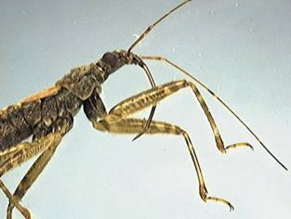 | 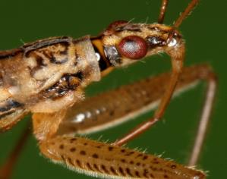
Сурет 1 – Ауыз аппараты тесiп-сорғыш

Ортаңғы кеудесi – бұл үлкен сегмент. Ортаңғы кеуде үстiңгi жағынан тек қалқанша түрiнде көрiнедi, ол көбiне үлкен немесе кiшiлеу үшбұрыш түрiнде болады.
Артқы кеудесi көрiнбейдi. Төменгi жақ шетiнде ортаңғы және артқы жамбастарының арасында иiс шығару безiнiң тесiгi жатады.
Үстіңгі қанаттары (қанат үстi) тығыз, түбi терiлi, ұш жағы жарғақты (сурет 2) [55]. Артқы қанаттары жарғақты.

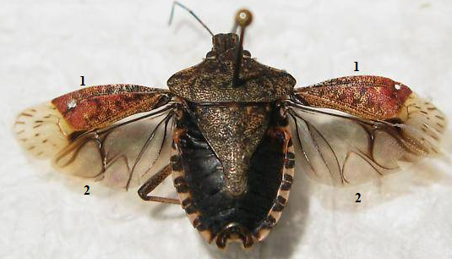
Сурет 2 – Қанаттарының құрлысы: 1 – үстіңгі жұп жартылай қатты қанаты, 2 – астыңғы жарғақты жұп қанаты

Қандалалардың дене мөлшерi 0,7-ден 120 мм-ге дейiн, денесiнiң пiшiнi шар, жартылай шар, жiңiшке таяқша тәрiздi және өте жалпақ түрлерi де кездеседi.
Кейде денесiнiң хитиндi жабынының қаттылығы қоңыз денесiне ұқсайды (мысалы, Scutelleridae тұқымдасы), ал кейбiреулерiнiң денесi өте жұсақ әрi нәзiк болады (мысалы, Miridae тұқымдасы). Түстерi де алуан түрлi. Көбiне қара, қоңыр, сары, сирек қызыл түстi, кейде металдық жылтыры да болады.
Тіршілік айналымы және қоректік байланысы
Қандалалар тiршiлiк етуi мен қоректенуi жағынан әртүрлi. Су және құрлық түрлерi кездеседi. Көптеген түрлерi – фитофагтар, олардың өзі полифитофаг, кең олигофитофаг, тар олигофитофаг, монофитофаг болып бөлінеді, олардың ішінде көптеген өсiмдiк зиянкестерi бар. Жартылай қаттықанаттылар ішінде жыртқыш түрлер де кездеседі, олар зиянды насекомдармен қоректеніп, ауыл шаруашылығына көп пайда келтіреді.
Жартылай қаттықанаттылар шала түрленiп дамиды (эпиморфоз), яғни жұмыртқа, дернәсіл, ересек дарасы даму сатыларынан өтеді (сурет 3). Дернәсілдері 5 даму сатысынан өтеді.

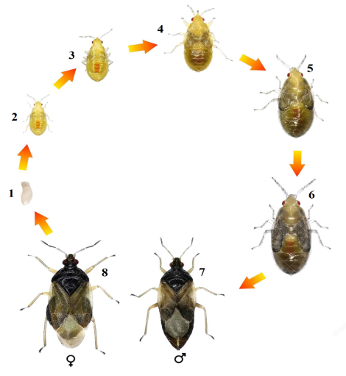
Сурет 3 – Жартылай қаттықанаттылардың даму стадиясы:
1 – жұмыртқа, 2 – 1-ші даму сатысындағы дернәсіл, 3 -2-ші даму сатысындағы дернәсіл, 4 – 3-ші даму сатысындағы дернәсіл, 5 – 4-ші даму сатысындағы дернәсіл, 6 – 5-ші даму сатысындағы дернәсіл, 7 – аталығы, 8 – аналығы

Оларға дамудың әртүрлі сатыларында қыстау тән. Көпшілік түрлерінде қыстық диапауза имаго сатысында жүреді, бірақ кейбір түрлеріне, дернәсіл және жұмыртқа сатысында қыстау тән. Соның ішінде келесі түрлерді айтуға болады: Himacerus, Stalia (Nabidae) туысының түрлері, Miridae, Lygaeidae, Rhopalidae тұқымдасының көпшілік түрлері және т.б.
Көктемде қаңдалалардың жаппай пайда болуының негізгі себебі, қоршаған орта температурасына байланысты, кей түрлер таулы аймақтарда, облыстың жазық бөлігіне қарағанда кеш оянады.

1.3 Зерттеу аймағының табиғи ортасына сипаттама
Іле-Алатауы мемлекеттік ұлттық табиғи паркі — Іле Алатауының әсем ландшафтарын қорғау, өсімдік жамылғысы мен жануарлар әлемін сақтау, туризмді дамыту мақсатында ұйымдастырылған. 1996 ж. Алматы облысы Қарасай, Талғар, Еңбекшіқазақ аудандарының аумағында орналасқан Қаскелең, Пригород, Түрген орман шаруашылықтарының негізінде құрылған. Орт. – Таусамалы а. Ауданы 202 мың га, ол Алматы қаласынан оңтүстікке қарай Іле Алатауының (Тянь-Шань) солтүстік беткейінде, батыста Шамалған өзені, шығыста Түрген өзенінің аралығындағы ұзындығы 120 км, ені 30–35 км аймақты алып жатыр. Оның құрамына 4-Ақсай, Медеу, Талғар және Түрген орман шаруашылығы аумағындағы аласа, орташа және биік тау ландшафтары енеді. Климаты биіктік белдеулер бойынша өзгереді: тау етегіндегі далалық белдеу ылғалды, жазы құрғақ әрі ыстық, қысы жылы, қары жұқа; аласа және орташа тау аймағы ылғалды әрі ыстық; альпі және субальпі шалғындары белдеуінде ылғалдылық өте жоғары. Орташа жылдық жауын-шашын мөлшері 550–600 мм. Саябақ теңіз деңгейінен 600–4540 м биіктікте орналасқан. Ең биік шыңы – Конституция (4540 м) және Қазақстанның 25 жылдығы шоқысы (4494 м). Ең үлкен мұздық – Дмитриев мұздығы (ауданы 17 км²). Түрген, Есік, Талғар, Кіші және Үлкен Алматы, Қарғалы, Ақсай, Қаскелең өзендері ағып өтеді (Карта 1).

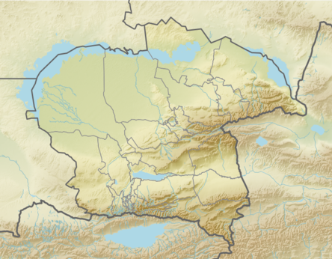
Карта 1 – Іле-Алатауы мемлекеттік ұлттық табиғи паркі картасы

Олардың бастауларында моренді көлдер бар, көпшілігі маусым айында суға толып, қысқа қарай тартылып қалады. 2500 м биіктікте Үлкен Алматы көлі орналасқан, оның ауданы 1 км², тереңдігі 39,3 м. Үлкен Алматы өзенінің су алабында орналасқан радонды Алмаарасан және кремнийлі-термалды Горельники мен Таутүрген бастаулары бар. Жері негізінен қара топырақты. Саябақтың флорасында 1 мыңнан астам өсімдік түрі бар, оның 500-ден астамы жапырақты орман, 400-ден астамы – қылқан жапырақты орман алқаптарында өседі. Жануарлар әлемі де өте бай. Омыртқасыздардың 8 класқа бірігетін 2 мыңнан астам түрі белгілі. Барылдауық қоңыздардың 252, стафилинидтердің 180, жапырақ жегіштердің 102, күндізгі көбелектердің 145, жарғаққанаттылардың 110, қазғыш жабайы аралардың 97, құмырсқалардың 33, шаншарлардың 30 түрі анықталған, ал жартылай қаттықанаттылар отряды жайлы мәліметтер белгісіз. Жануарлар ішіндегі түр құрамы басым насекомдар, бірақ олар дерлік толық зерттелмеген [56]. Сондықтан біздің зерттеу жұмыстарымыз осы олқылықтың орнын аз да болса толтырады және зерттеуіміз өзекті болып табылады.
Төменде зерттеу жұмыстары жүргізілген Іле-Алатауы мемлекеттік ұлттық табиғи паркі территориясының суреттері (сурет 4).

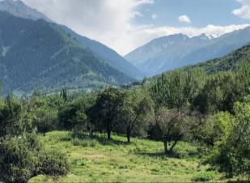 | 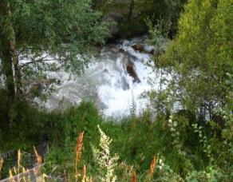
Алма-Арасан шатқалы | Кіші Алматы өзені
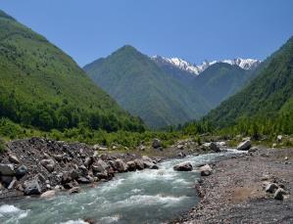 | 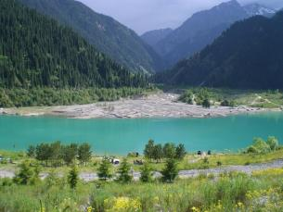
Маралсай шатқалы | Есік көлі
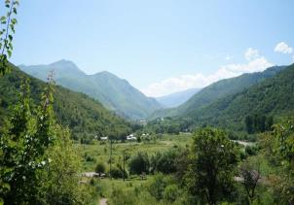 | 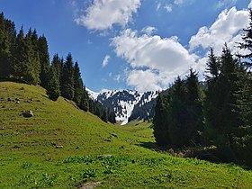
Түрген шатқалы | Бутаковка шатқалы
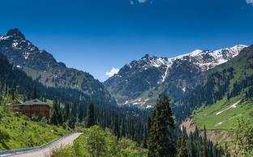 | 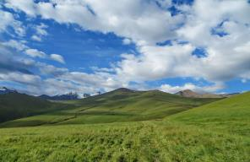
Медеу тауы | Шамалған шатқалы
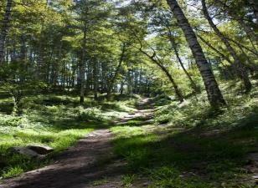 | 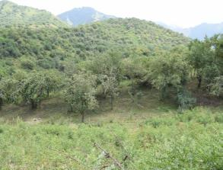
Казачка өзені шатқалы | Қарағайлы шатқалы
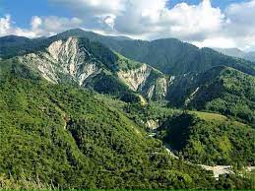 | 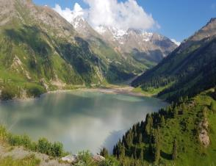
Ақсай шатқалы | Үлкен Алматы көлі

Сурет 4 – Іле-Алатауы мемлекеттік ұлттық табиғи паркі территориясы

- ЗЕРТТЕУ ӘДІСТЕРІ

2.1. Насекомдарды жинауға және бекітуге арналған құрал-жабдықтар
Насекомдарды жинау және зерттеу кезінде энтомологиядағы жалпыға белгілі стандартты әдістер қолданылды [57-61].
Энтомологиялық сүзгі қолдану ортасына қарай ауа және су сүзгісі болып бөлінеді (сурет 5 ). Сүзгі 3 бөлімнен тұрады: 1) жәндіктерді ұстайтын қапшығы, 2) оны бекітетін темір шеңбері және 3) ұзын сабы болады. Ауа сүзгісінің қапшығы ақ түсті тығыз матадан, ал су сүзгісі жұқа, суды тез өткізетін тор матадан тігіледі. Жәндіктерді өсімдіктерден ору әдісімен жинау үшін сүзгі матасы мықты болу керек, өйткені тікенекті, т.б. өсімдіктердің жыртып жіберуі мүмкін.

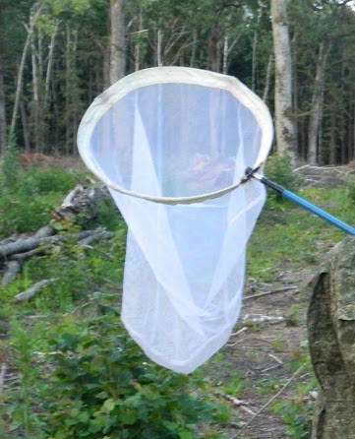
Сурет 5 – энтомологиялық ауа сүзгісі

Морилка – жәндіктерді уландыратын ыдыс. Оған сынбайтын, қақпағы тығыз жабылатын, мөлшері 200 мл ыдыстар жарамды. Ұсталған жәндіктер сұйықтықтар бөлген кезде, бір-біріне жабысып қалмас үшін ыдыс ішіне бүктелген сорғыш қағаздар, сонымен қатар бірнеше тамшы этилацетат сіңірілген мақта салынады. Ұсталған насекомдар морилкаға жиналды. Этилацетет пайдаланылған жағдайда насекомдар түсі өзгермейді және сынбайды (сурет 6).

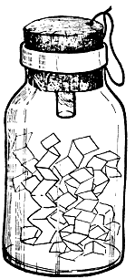 | 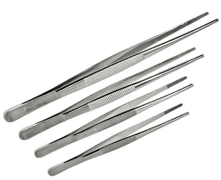
Сурет 6 – морилка | Сурет 7– Қысқыштар

Қысқыштар – таныс емес жәндіктерді ұстауға қажет, өйткені жәндіктердің шағып алуы немесе улы сұйықтықтар бөлуі мүмкін (сурет 7).
Эксгаустер – ұсақ әрі жылдам қозғалатын жәндіктерді ұстауға арналған құрал. Оны кішілеу ыдыстан жасап алуға болады. Тығынына 2 түтікше қондырып, бір түтікше арқылы сорып, екінші түтікше арқылы ауа ағынымен жәндікті ыдысқа енгіземіз (8-сурет).

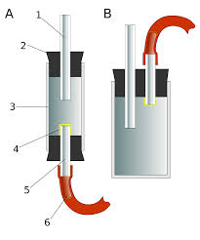 | Сурет 8 – Эксгаустер  1 – насеком ұстайтын түтік,  2– тығын, 3 – ыдыс,  4 – фильтр,  5 – резина түтікті бекітетін  шыны түтік,  6 – иілгіш резина түтік
Мақта матрасшалар (сурет 9, 10) – тығыз қағаздан конверт жасап, түбiне мақта төселедi. Осы мақтаға жәндіктер салынады. Насекомдардың үстiне этикетка қойылады. Этикеткаға географиялық жердiң аты, жиналған күнi және жинаушының аты-жөнi жазылады. Әр күнде, әр биотопта жиналған насекомдар арасы белгiлi болу үшiн түстi жiппен бөлiнедi. Ұсталған насекомдарды морилкаға салады. Содан кейiн насеком жансызданған соң, оны қағаздан жасалған конвертке салады, оның бiр шетiне этикетка жазады. Әр насекомға жеке конверт жасайды.
Насекомдар сынып бүлiнбес үшiн матрасиктердi қатты қорапқа салады. Матрасиктердiң мөлшерiн өзiңiзде бар қорап мөлшерiне сай өлшеп жасаған жөн. Матрасиктердi қораптан оңай шығару үшiн, көлденең мата немесе тығыз қағаз жолағын салған жөн.
Сақталатын насекомдар матрасиктерiн жақсылап кептiру керек, әйтпесе көгерiп кетедi. Дала жағдайында тұрып жатқанда сақталушы материалға қауiп – құмырсқалар. Кейiнiрек коллекцияға басқа зиянкестер қоныстанады. Көбiне олар қоңыздар (терiжегiш, т.б.), сирек көбелектер (күйе көбелегi). Осы зиянкестерден қорғану үшiн қорапты полиэтилен қапқа салып, орап тастау керек. Материалды алдын ала умен өңдеп алу керек. Ең ыңғайлысы аэрозольдар. Бiрақ есте сақтау керек, кез-келген улы зат тек насеком үшiн ғана емес, адамдарға да зиян. Сондықтан олармен жұмыс iстеген кезде, сақтану шараларын қатаң ұстау керек.
Этикеткада материалды жинаған жер атауы, биотопы, уақыты мен жинаған маман аты-жөні жазылады. Жиналған бар материал мақта матрасшалармен қатты қорапқа салынады.

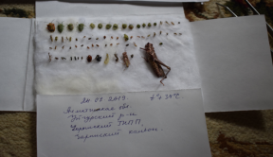 | 
Сурет 9 – мақта матрасшалар | Сурет 10- мақта матрасшалардағы жәндіктерді сақтайтын пластикалық қорап

Энтомологиялық инелер (сурет 11) – басы жезбен дөңгелектеніп, болаттан жасалған, лактанған арнайы инелер. Олар энтомологиялық коллекцияларда жәндіктерді тізу үшін қолданылады. Инелер диаметріне қарай нөмірі 000-тен 7-ге дейін болады (кесте 1).

Кесте 1 – Инелердің диаметріне қарай нөмірлері
Ине нөмірі | Ұзындығы (мм) | Диаметрі (мм)
000 | 38 | 0.25
00 | 38 | 0.30
0 | 38 | 0.35
1 | 38 | 0.40
2 | 38 | 0.45
3 | 38 | 0.50
4 | 38 | 0.55
5 | 38 | 0.60
6 | 38 | 0.65
7 | 52 | 0.7
- нөмірлі инелер қанат құлашы 2 см ұсақ жәндіктерді тізуге арналған. Дене мөлшері орташа жәндіктер үшін № 1 мен 2 инелер қолданылады. Бұлардан ірі жәндіктер үшін № 3 ине, ал № 4-7 инелер өте ірі жәндіктер (көбелектерден басқа) үшін пайдаланылады.

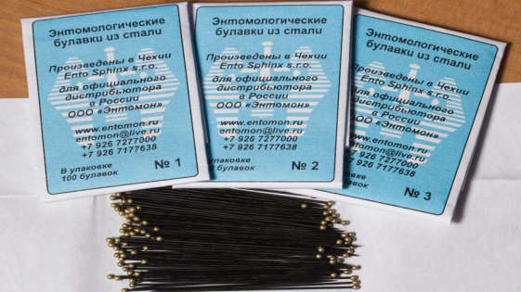
Сурет 11 – энтомологиялық инелер

2.2 Құрлық насекомдарын жинау әдiстерi
Қаңдалалар жалпыға ортақ келесі әдістер бойынша жиналды: арнайы энтомологиялық сүзгі (сурет 11); бұталарды сүзгіге немесе ақ матаға қағу; ұсақ насекомдарды эксгаустер арқылы жинау (сурет 12); түнгі жарыққа ұшып келгендерін ұстау (арнайы жарық көздері, автокөлік жарықтары, т.б. пайдаланылды) (сурет 14); бұта түбінде тұрып, көзбен қарап, бақылау жасалды [57-61].

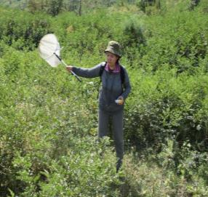 | 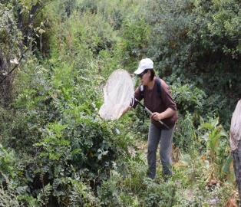
Сурет 12 – Энтомологиялық сүзгімен насекомдарды жинау
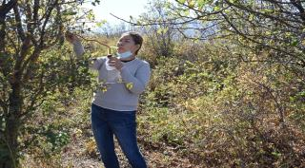 | 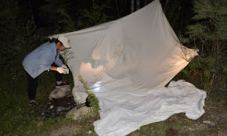
Сурет 13 – Эксгаустермен ұсақ насекомдарды жинау | Cурет 14 – насекомдарды түнгі жарық көзіне ұстау
Қаңдалаларды өсiмдiктерден жинаудың ең белгiлi әдiсi - энтомологиялық сүзгімен «ору» (сурет 12). Шөп орғандай етiп, сүзгіменен бiрнеше рет қағып, сонан кейiн түскен жәндіктің барлығын немесе жинаушыға керектiсiн ғана таңдап алады да, морилкаға салады (сурет 13). «Ору» әдiсi арқылы жәндіктерді тек жинап қана қоймай, кейбiр сандық өлшегiштердi де жүргiзуге болады. Мысалы, кез-келген түрдiң, сүзгіні 10 рет өсiмдiктен қағып алғанда (немесе басқа сан), түрлердiң санының өзгеруiн немесе бiр өсiмдiктен белгiлi бiр уақыт арасында қандай өзгерiстер болуын, т.б. анықтайды.

  - Экскурсияда жиналған материалдарды өңдеу
Экскурсияда жиналған материалдарды далалық жағдайда алғашқы камеральдық өңдеуден өткізу керек (сурет 13). Жиналған материал туралы мәлiметтер дала күнделiгiне ғана жазылып қоймай, жиналған материалдың, яғни мақта матрасшаның бетіндегі этикетка қағазына керектi мәлiметтер толық жазылуы керек. Этикетканы жай қарындашпен тығыз қағазға жазу керек. Қарындаш басқа қаламсаппен жазылған жазулар сияқты су немесе басқа органикалық ерiтiндiлер тиген кезде ерiмейдi. Ең керектi мәлiметтер: географиялық жердiң аты, жиналған күнi және жинаушының аты-жөнi. Географиялық нүктенi мүмкiндiгiнше анық, дұрыс берген жөн. Сонда ғана кез-келген зерттеушi бұл материалды пайдалана алады (ең жақсысы, егер географиялық ендiк және бойлық нүктелердi нақты көрсеткен жөн). Жиналған уақытты көрсету ең маңызды мәлiмет, осы арқылы керек болған жағдайда дала күнделiгiнен қажет мәлiметтiң бәрiн тауып алуға болады. Көбiне жәндіктерді ұстаған өсiмдiктердi көрсеткен дұрыс (себебi қоректiк байланысы болуы мүмкiн). Егер тау болса, қай беткейiнен ұстағаны, биiктiк белдеуi көрсетiлгенi жөн. Жәндіктің қай жерден ұсталғанын көрсету де өте маңызды: тас астынан, ағаш қабығы астынан, су жағасынан, кемiргiш iнiнен, т.б.
Морилкаға жиналған жәндіктерді жанызданғаннан кейiн, бiрден энтомологиялық инеге тiзген дұрыс. Мұндай жәндіктер коллекцияда сақталады және оларды анықтау да оңай болады. Инеге тiзу уақытты талап етедi, сондықтан сақтаудың ең орынды тәсiлi – мақтадан жасалған матрасшаларда сақтау [60].
Жәндіктердің әртүрлі отряд өкілдері денесінің түрлі бөліктеріне энтомологиялық инемен тізіледі (15-сурет). Қоңыздар оң қанатүстінен тесіледі, ине 2-ші және 3-ші жұп аяқтары арасынан өтуі тиіс. Жартылай қаттықанаттылардың қалқаншасынан, ортасынан сәл оңға ауытқып теседі. Тікқанаттыларды қанаттары жиналған кезде, оң қанатүстінен, ал қанаттары ашылып түзетілген жағдайда, кеудесінің артқы бөлігінің ортасынан тесіледі.
Жәндік инеге алдына, артына және шетiне қисаймай тiке қадалу керек. Иненiң 2/3 ұзындығы жәндік денесiнiң төменгi жағында, тек 1/3 бөлiгi ғана жәндіктен жоғары шығып тұру керек. Жәндіктің астында, иненiң ұшында (коллекцияда сақталушы әр түр үшiн) түрдiң ғылыми аты мен мәлiметтерi жазылған этикеткасы болады.

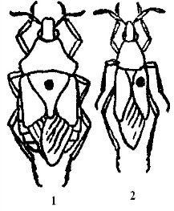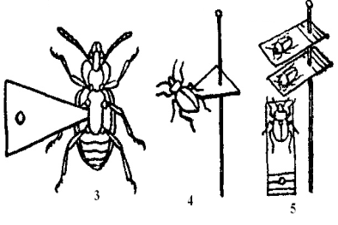

Сурет 15 – Насекомдарды инеге қадау және желiмдеу жолдары
1, 2 –қандалалар, 3-5 – ұсақ насекомдар үшбұрыш немесе төртбұрыш қағазға желiмденедi

Ұсақ жәндіктерді үшбұрыш немесе төртбұрыш тығыз қағазға жапсырып, оны инеге тiзедi. Бiр инеде бiрнеше жәндігі бар қағазды тiзуге болады. Дене мөлшері орташа жәндіктерді де төртбұрыш қағазға жапсырады, себебi жақсы сақталады. Жәндіктерді жапсырған кезде түссiз суда еритiн желiмдi пайдаланған дұрыс [60].
Насекомдарды кешке жасанды жарық көзіне жинау жақсы нәтиже бередi. Бұл кезде көптеген “ымырт” және “түн” насекомдары белсендi болады. Түнде ұшатын насекомдарды түнгi жарықтар жинайды (әсiресе ултьра күлгiн сәулелер жақсы елiктiредi). Жарықтың астына және артына қондырылатын ақ экрандар жинауды жеңiлдетедi. Мұндай экран ретiнде ақ матаны қолдануға болады. Аулау эффектiсi жарықаулағыштың дұрыс қондырылуына байланысты. Жарық көзi алыстан көрiнетiндей жер бетiнен 1,5 м биiктiкте орналасуы керек (сурет 16). Насекомдарды жылы, желсiз, қараңғы түндерi жарыққа ұстау өте нәтижелi болады.

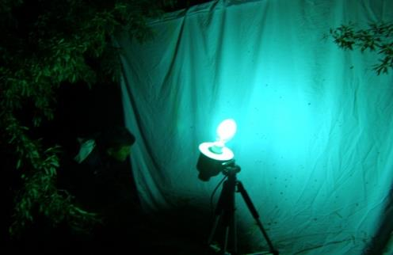
Сурет 16 – Жасанды жарық көзі

Жиналған жәндіктердің түр құрамын анықтауда, биологиялық, экологиялық және таралуы жайлы мәліметтерді қарауда мына авторлар еңбектері қолданылды: Асанова Р.Б., Искаков Б.В. [37], Есенбекова [53-54], Кержнер И.М., Ячевский Т.Л. [55], Кержнер И.М. [63, 64], Пучков [65-68], Кириченко [69-70]. Насекомдар анықтағыштар көмегімен анықталды (сурет 17).


Сурет 17 – Насекомдарды анықтағыштар көмегімен анықтау

Зертханалық жағдайда жартылай қаттықанаттыларды зерттеу және түр құрамын анықтау үшін МБС-10 және т.б. микроскоптар пайдаланылды (сурет 18).
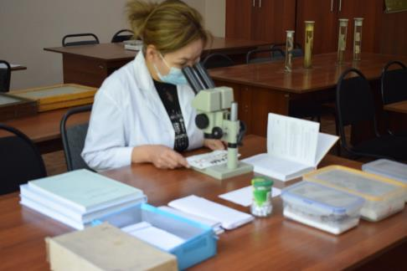
Сурет 18 – Зертханалық жағдайда микроскоп көмегімен
насекомдарды анықтау

Санкт-Петербургте шетелдік ғылыми кеңесші Бүкілресейлік өсімдік қорғау ғылыми-зерттеу институтының аға ғылыми қызметкері, биология ғылымдарының кандидаты Кабак Илья Игорьевичпен зертханалық жағдайда тағылымдамадан өтті (сурет 19).

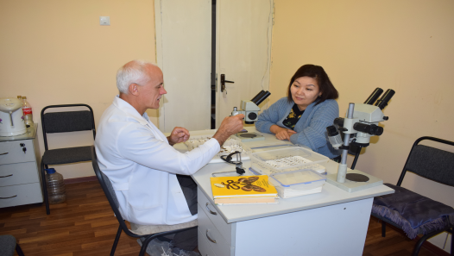
Сурет 19 – Шетелдік кеңесші И.И. Кабакпен зертханалық
жағдайда жұмыс кезеңі

Камеральдық өңдеу кезінде түр құрамы анықталған материалдар энтомологиялық инелерге тізіліп, сақталатын арнайы қораптарға салынды. Қалған мақта матрасшалардағы материалдар одан сақталуы үшін бос пластмасса қораптарға салынып, коллекциондық шкафтарға қойылды (сурет 20, 21).
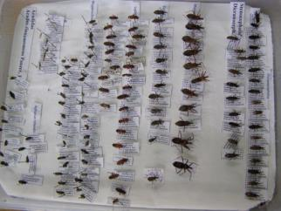 | 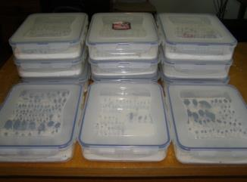
Сурет 20 – Энтомологиялық инеге тізілген жәндіктер және энтомологиялық қораптарға салынған коллекция материалдары

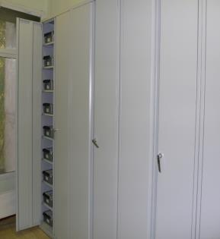 | 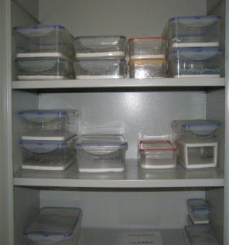
Сурет 21 – Коллекциондық шкафтағы энтомологиялық қораптарға салынған коллекция материалдары

- ЗЕРТТЕУ НӘТИЖЕЛЕРІ ЖӘНЕ ОЛАРДЫ ТАЛҚЫЛАУ

3.1 Зерттеу аймағы жартылай қаттықанаттыларының таксондық құрамы
Шілтерлілер тұқымдасы - Tingidae
Денесінің ұзындығы 5 миллиметрден аспайтын кішкентай қандалалар. Денесі сопақша немесе ұзын пішінді, көбінесе жалпақ [70]. Көбінесе ересек даралары қыстайды, сирек жағдайда дернәсілдері сатысында қыстайды. Қандалалар өсімдікқоректілер, шөптесінді өсімдіктердің, ағаштардың және бұталардың жапырақтарында, сондай-ақ мүктерде тіршілік етеді. Олар үлкен топ болып жиналады. Шілтерлі қандалалардың көпшілігі тар тағамдық маманданған [71].
Acalypta gracilis (Fieber, 1844) (Сурет 22). Іле Алатауы, Ақсай шатқалы, 23.07.2020, 4♀, 3♂; 14.07.2022, 3♀, 2♂; 03.08.2023, 2♀, 2♂. Герпето-хортобионт (өсімдік жабыны арасында, мүктерде, шөптесін өсімдіктерде: Ajuga, Potentilla, Hieracium, Thymus, Sedum); мезофил (дала, орманды дала аймақтар, құрғақ жерлер, күн сәулесі қыздыратын биік тау далалары); мицетофаг; моновольтинді; ересек даралары мен дернәсілдері қыстайды [70].

Сурет 22 - Acalypta gracilis (фото Н.Владимиров)

Agramma confusum (Puton, 1879) (Сурет 23). Іле Алатауы, Ақсай шатқалы, 20.06.2020, 2♀, 3♂; 04.08.2023, 2♀, 2♂. Хортобионт; мезофил (су қоймалары жағалауларындағы далалы жерлерде, ылғал шалғындарда, биік тау далаларында, субальпі шалғынында, 800-2000 м); кең олигофитофаг (елекшөптерде: Juncus және қияқөлеңдерде: Carex, Blysmus, Eriophorum); моновольтинді; ересек даралары қыстайды. Ересек даралары мен дернәсілдері көбіне қоректік өсімдіктерінің гүл шоғырларында кездеседі [70, 74].
Сурет 23 – Agramma confusum (фото С. Домуазо)

Tingis pilosa (Hummel, 1825) (Сурет 24). Іле Алатауы, Медеу шатқалы, 03.07.2020, 2♀, 3♂; 04.08.2023, 2♀, 2♂. Хортобионт; мезофил (далалы, орманды далалы, түрлі мезофитті биотоптарда: су қоймасы аңғарларында, аласа тау шалғындарында 800-1300 м, сирек ормандарда, тікелей күн сәулесінен қорғаныстағы ағаштар мен бұталарда); полифитофаг (түрлі өсімдіктерде, көбіне ерінгүлділерде: Phlomis tuberosa, Lamium album, Galeopsis bifida және т.б.); полливольтинді; ересек даралары қыстайды. Пучков [70] пен Рошко [74] деректері бойынша ересек даралары мен дернәсілдері 10 түрден астам өсімдіктермен қоректенеді.

Сурет 24 – Tingis pilosa (фото Б.Лобада)

Tingis reticulata Herrich-Schaeffer, 1835 (Сурет 25). Іле Алатауы, Ақсай шатқалы, 26.07. 2020, 3♀, 3♂; 04.08.2023, 3♀, 2♂. Хортобионт; мезофил (дала биоценоздарында, тауда т.д. 2000-2500 м биіктікте); кең олигофитофаг (күрделігүлділерде); моновольтинді; ересек даралары қыстайды [70].
Сурет 25 – Tingis reticulata (фото Дрогваленко А.Н.)

Tingis renovata Golub, 1977. Іле Алатауы, Медеу шатқалы, 02.07. 2020, 2♀, 3♂; 04.08.2023, 1♀, 2♂. Хортобионт; мезофил (далалы стацияларда); кең олигофитофаг (күрделігүлділерде) [70]; моновольтинді; ересек даралары қыстайды.

3.2 Аңшы қандалалар тұқымдасы - Nabidae
Дене мөлшері 3-12 мм болады. Биік шөптесін өсімдіктер арасында, шалғындарда, бақтарда, ормандарда кездеседі. Ересек даралары мен дернәсілдері жұмсақ денелі насекомдармен қоректенеді. Himacerus туысы өкілдері жапырақты, қылқан жапырақты ормандарда, бақтарда, жағалау ағаш-бұталарында мезофильді биотоптарда кездеседі. Nabis (Aspilaspis) туысының түрлері жыңғылда кездеседі. Nabis туысының көптеген өкілдері далалы, орманды аймақтарда, өзен, көл жағалауларында, тауда 2500 м биіктікке дейін кездеседі [63].
Himacerus apterus (Fabricius, 1798) (Сурет 26). Іле Алатауы, Медеу шатқалы, 03.07.2020, 2♀, 1♂; Ақсай шатқалы, 20.06.2022, 2♀, 2♂; 14.07.2022, 1♀, 2♂; 03.08.2023, 2♀, 2♂. Тамно-дендробионт (жапырақты, қылқан жапырақты ормандарда, жағалау ағаштары мен бұталарында), 1-ші және 2-ші даму сатысындағы дернәсілдері шөптесін өсімдіктерде, 3-ші даму сатысындағы дернәсілдері бұталарға, содан кейін ағаштарға ауысады [63]; мезофил (таулы ормандар, субальпі шалғындары); зоофаг (кенелер мен жұмсақ жабынды ұсақ насекомдар) [64, 65]; моновольтинді; жұмыртқалары қыстайды.

Сурет 26 - Himacerus apterus (фото Jonathan Michaelson)

Himacerus maracandicus (Reuter, 1890). Іле Алатауы, Медеу шатқалы, 12.07.2020, 1♂; 14.07.2022, 1♀, 2♂; 03.08.2023, 1♀, 1♂. Хорто-тамнобионт (биік шөптесінді өсімдіктерде, көбіне шатыргүлділерде, топырақ үстінде, кейде бұталарда); мезофил (тауда т.д. 400 метр биіктіктен 3000 метрге дейін [63]; зоофаг (шыбындармен, өсімдік биттерімен, қандалалар және олардың дернәсілдерімен); моновольтинді; ересек даралары қыстайды.
Nabis flavomarginatus Scholtz, 1847 (Сурет 27). Іле Алатауы, Медеу шатқалы, 12.07.2020, 3♀, 5♂; 03.08.2023, 2♀, 2♂. Хортобионт; орманды және орманды шалғынды жерлерде кең таралған (түрлі шалғындар, орман шеті мен алаңқайларында), тауда 2000 метр биіктікке дейін көтеріледі, субальпі шалғындарында; мезофил (мезофитті және ылғал шалғындарда); зоофаг (ұсақ насекомдармен қоректенеді); моновольтинді; жұмыртқалары қыстайды [63].

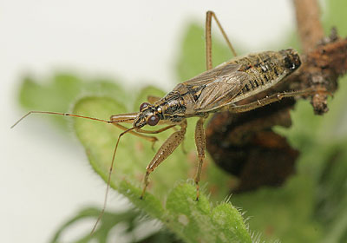
Сурет 27 - Nabis flavomarginatus (фото Tristan Bantock)

Nabis brevis ferghanensis Remane, 1964. Іле Алатауы, Ақсай шатқалы, 23.06. 2020, 2♀; 04.08.2023, 1♀, 1♂; Ү.Алматы өзені аңғары, 12.07. 2020; Медеу шатқалы, 12.07.2022, 1♂, 1♀. Хортобионт (шөптесін өсімдіктерде); мезофил (тауда 1000 метрден 3600 метрдегі орманды аймақта, сонымен қатар жемісті: жаңғақты, алма ормандарында, мезофитті жерлерде) [63]; зоофаг; моновольтинді; ересек даралары қыстайды.
Nabis ferus (Linnaeus, 1758) (Сурет 28). Іле Алатауы, Ақсай шатқалы, 20.06.2020, 2♀, 2♂; 14.07.2022, 1♀, 2♂; 03.08.2023, 3♀, 2♂; Медеу шатқалы, 12.07. 2020, 3♀, 4♂; Алматы облысы, Қарасай ауданы, Алатау ауылы маңы. 16.06. 2022. 1♀, 2♂. Хортобионт; эвритопты мезофил (орманды аймақта әдеттегі түр, өзен жағалауы, басқа да су қоймалары жағауына бейімделген, тауда 2500 метр биіктікке дейін кездеседі); зоофаг (көпқоректі жыртқыш, ауыл шаруашылығында ең пайдалы түр); моновольтинді; ересек даралары қыстайды [63].

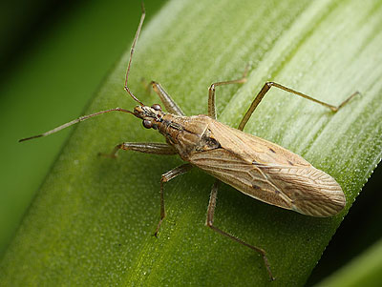
Сурет 28 – Nabis ferus (фото Brian Valentine)

Nabis christophi Dohrn, 1862. Іле Алатауы, Ақсай шатқалы, 20.06.2020, 2♀, 2♂; 03.08.2023, 3♀, 2♂; Медеу шатқалы, 12.07. 2022, 3♀, 4♂. Герпетобионт (топырақта бұталар астында: Atraphaxis, Clematis және т.б., өсімдік қалдықтары астында); мезофил (өзен жағалауында, жазықтық пен аласа тауларда, Пәкістанда тауда 2500 м биіктікте кездескен) [63]; зоофаг; моновольтинді; ересек даралары қыстайды.
Nabis rugosus (Linnaeus, 1758) (Сурет 29). Іле Алатауы, Медеу шатқалы, 12.07. 2020, 3♀, 2♂; 04.08.2023, 2♀, 2♂; Алматы облысы, Қарасай ауданы, Алатау ауылы маңы. 16.06. 2022. 2♀, 2♂; 03.08.2023, 1♀, 2♂. Хортобионт (шөптесін өсімдікті түрлі биотоптарда, көлеңкелі жердегі шөптесін өсімдіктерде, орман шеті мен алаңқайларда); мезофил (орманды, орманды далалы аймақтарда және тауда 2000 м биіктікке дейін) [63]; зоофаг (өсімдік биттерімен, цикада мен жай көзшесіз қандалалар дернәсілдерімен, басқа да насекомдармен қоректенеді); моновольтинді; ересек даралары қыстайды.

Сурет 29 – Nabis rugosus (фото Tristan Bantock)

3.3 Ұсақ жыртқыштар тұқымдасы - Anthocoridae
Дене мөлшері 1,5-5 мм болатын ұсақ қандалалар. Басы алдына қарай созылған (тек Oriini-ден басқасы). Ұсақ насекомдармен, олардың жұмыртқаларымен, оның ішінде өсімдік биттерімен қоректенеді, пайдалы насекомдар қатарына жатады. Шөлден биік тауларға дейін түрлі ағаштар, бұталар мен шөптесін өсімдіктерде тіршілік етеді. Қазақстанда барлық жерде кездеседі [53].
Acompocoris alpinus Reuter, 1875 (Сурет 30). Іле Алатауы, Үлкен Алматы көлі, 23.07.2020, 2♀, 2♂; 03.08.2023, 1♀, 2♂. Дендробионт (қылқан жапырақты ағаштарда: Abies, Picea. Larix, Pinus), тауда 1200 м биіктікке көтеріледі; мезофил (орманды аймақта, басым бөлігі тауда); зоофаг (өсімдік биттерімен қоректенеді) [75]; моновольтинді; ересек даралары қыстайды.

Сурет 30 – Acompocoris alpinus (фото Tapio Kujala)

Acompocoris pilipes Stys, 1960. Іле Алатауы, Үлкен Алматы көлі, т.д. 1900 метр биіктікте, 17.06. 2020, 3♀, 1♂. Дендробионт (қылқан жапырақты ағаштарда); мезофил (орманды аймақта, басым бөлігі тауда 2000 м биіктікте); зоофаг (ұсақ насекомдар мен кенелер) [75]; моновольтинді; ересек даралары қыстайды.
Anthocoris flavipes Reuter, 1884. Іле Алатауы, Медеу шатқалы, 12.07. 2020, 2♀, 2♂; 03.08.2023, 3♀, 2♂. Дендро-хортобионт (бұталар мен ірі шөптесінді өсімдіктерде), мезофил (тауда 1800-3000 метр биіктікте) [75]; зоофаг; моновольтинді; ересек даралары қыстайды.
Anthocoris minki pistaciae Wagner, 1957 (Сурет 31). Іле Алатауы, Медеу шатқалы, 20.06. 2020, 2♀, 2♂; 04.08.2023, 1♀, 2♂. Дендробионт (нтеректе Populus және т.б.); мезофил; зоофаг (өсімдік биттері, жапырақ бүргелері); моновольтинді; ересек даралары қыстайды. Орта Азияда Psyllidae беріштерінде Populus diversifolia, өсімдік биттері беріштерінде Forda sp., Pistacia vera, сонымен қатар Fraxinus, Zygophyllum және Amygdalis bucharica кездескен [75].

Сурет 31– Anthocoris minki pistaciae (фото Poul Ulrik)

Anthocoris nemoralis (Fabricius, 1794) (Сурет 32). Алматы облысы, Қарасай ауданы, Алатау ауылы маңы, 16.06.2020, 4♀, 4♂; Іле Алатауы, Медеу шатқалы, 12.07.2022, 5♀, 3♂; 04.08.2023, 2♀, 2♂. Дендро-хортобионт (басым бөлігі түрлі ағаштарда, бұталар мен шөптесін өсімдіктерде), мезофил; зоофаг (жапырақ бүргелері, өсімдік биттері, көбелек жұлдызқұрттары, кенелер мен Miridae, Lygaeidae жұмыртқалары); бивольтинді немесе жылына 2-3 ұрпақ береді; ересек даралары қыстайды. Ересек даралары мен дернәсілдері Stephanitis pyri F. бірге кездеседі [75].

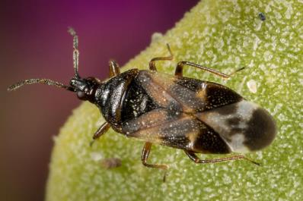
Сурет 32 – Anthocoris nemoralis (фото Alice Abela)

Elatophilus stigmatellus (Zetterstedt, 1838) (Сурет 33). Іле Алатауы, Үлкен Алматы көлі, 18.06.2020, 3♀, 4♂; Қарағайлы шатқалы, 04.08.2023, 1♀, 2♂. Дендробионт (балқарағайда Larix); мезофил (орманды аймақта); зоофаг (ұсақ насекомдар, олардың дернәсілдері мен жұмыртқалары); моновольтинді; ересек даралары қыстайды. Қарағай қабығы астында тіршілік етеді [72, 75].

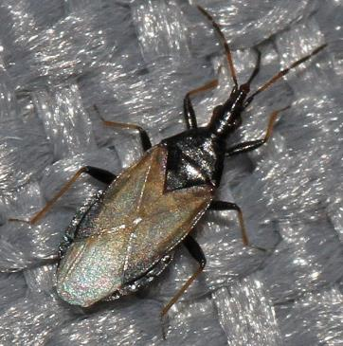
Сурет 33 – Elatophilus stigmatellus (фото Anders Carlberg)

Tetraphleps aterrimа (J.Sahlberg, 1878) (Сурет 34). Іле Алатауы, Бутаковка шатқалы, 12.07.2020, 2♀, 2♂; Есік көлі маңы, 04.08.2023, 1♀, 1♂. Дендробионт (аралас ормандарда, сирек шырша ормандарда); мезофил (тауда 2700-2900 м биіктікте); зоофаг (ұсақ насекомдар, олардың дернәсілдері мен жұмыртқалары); моновольтинді; ересек даралары қыстайды [75, 76].

Сурет 34 – Tetraphleps aterrimа (фото Tapio Kujala)

3.4 Жыртқыштар тұқымдасы - Reduviidae
Жыртқыш қандалалардың дене мөлшері үлкен, сирек орташа болып келеді. Түстері көбіне қара, қоңыр, бірақ сары, қызыл, т.б. ашық түстілері де кездеседі. Түрлі биотоптарда әртүрлі ағаштар, бұталар мен шөптесін өсімдіктерде, тауда 3000 м биіктікке дейін кездеседі. Көбіне түнде белсенді, күндіз түрлі жасырын жерлерге тығылады. Белсенді жыртқыштар, ұсақ омыртқасыздармен , көбіне насекомдармен қоректенеді [69].
Rhynocoris annulatus (Linnaeus, 1758) (Сурет 35). Алматы облысы, Қарасай ауданы, Алатау ауылы маңы, 16.06.2020, 1♀, 2♂; Іле Алатауы, Шамалған шатқалы, 12.07.2020, 1♂, 1♀; Ақсай шатқалы. 14.08.2020, 2♀, 2♂; 30.07.2022, 2♀, 1♂; 23.07.2023. 2♀, 2♂; Іле-Алатау МҰТП, Ү.Алматы шатқалы, 10.07.2020, 2♀, 1♂; Талғар орманшылығы, Маралсай шатқалы, 15.05.2020, 2♀, 1♂; 08.06.2022, 3♀, 2♂; Белбұлақ шатқалы, 23.05.2022, 4♀, 2♂.

Сурет 35 – Rhynocoris annulatus (фото Е.Комаров)

Дендро-хортобионт (ағаштар: қарағай, шырша, арша, қайың, түрлі бұталар мен шөптесін өсімдіктерде: шатыргүлділер, бұршақ тұқымдастар, күрделігүлділер); мезофил (орманды, орманды далалы аймақтарда, өзен жағалауы ормандарында); көпқоректі зоофаг (жапырақжегіш қоңыздар, аралар, көбелек жұлдызқұрттары және т.б.); моновольтинді; IV-V даму сатысындағы дернәсілдері қыстайды. Дернәсілдердің қыстауы далалық бақылаулармен дәлелденген [69, 71-73].
Rhynocoris iracundus (Poda, 1761) (Сурет 36). Іле-Алатау МҰТП, Ү.Алматы шатқалы, 10.07.2020, 2♀, 1♂; Талғар орманшылығы, Маралсай шатқалы, 15.05.2020, 2♀, 1♂; 08.06.2020, 3♀, 2♂; Белбұлақ шатқалы, 23.05.2020, 4♀, 2♂; Іле Алатауы, Медеу шатқалы, 12.07.2020, 1♂, 1♀; Ақсай шатқалы. 14.07.2021, 2♀, 2♂; 30.07.2022, 2♀, 1♂; 23.07.2023. 2♀, 1♂. Дендро-хортобионт; мезофил (түрлі табиғи аймақтарда: далалы алқаптардан биік таулы орман алаңқайлары мен субальпі шалғындарында 2000 м, ағаштарда, бұталарда және шөптесін өсімдіктерде); зоофаг (түрлі насекомдар); моновольтинді; жоғарғы даму сатысындағы дернәсілдері қыстайды [37, 69].

Сурет 36 – Rhynocoris iracundus (фото Libor Kubat)

3.5 Қабықасты қандалалар тұқымдасы - Aradidae
Орташа және кіші қандалалар. Денесі қатты жалпайған, қара немесе қоңыр түсті. Басы мұртшалары арасынан шамалы созылған, мұртшалар бекітілген жерлерден сыртқа қарай үшкір төмпешіктер шығады. Көздері кішкентай, көзшелері жоқ. Үстіңгі қанаты көбінесе қалқаншадан кейін орналасқан және едәуір бөлігін немесе барлығын дерлік алып жатады [68]. Бұл қандалалар микофагтар болып табылады және саңырауқұлақтарда, ағаштардың қабығында және қабығының астында, әсіресе өртеніп кеткен немесе кесілген және қабық қоңыздарының жолдарында немесе ағаштардың астындағы жабындарда сирек кездеседі [70].
Aneurus avenius avenius (Dufour, 1833) (Сурет 37). Іле-Алатау МҰТП, Ақсай шатқалы, 12.06.2020, 5♀, 4♂; Шамалған шатқалы, 03.07.2021, 2♀, 3♂; Белбұлақ шатқалы, 23.07.2023. 2♀, 2♂; Кімасар шатқалы, 25.07.2022, 3♀, 2♂. Дендробионт (діңгектер мен ағаштардың көтерілген қабығының астында және жапырақты ағаштардың ағаш жарықтарында, бұталар мен жіңішке діңдердегі қабық жарықтарында); мезофил; тар қоректікке маманданбаған; мүмкін флоэма шырынымен қоректенеді, Coriolus саңырауқұлақ шырынымен қоректенетіні жайлы нұсқау бар [70]; ациклді; барлық сатыдағы дернәсілдері мен ересектер даралары қыстайды.

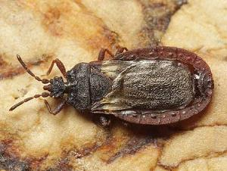
Сурет 37 – Aneurus avenius (фото Tristan Bantock)

Aradus cinnamomeus Panzer, 1794 (Сурет 38). Іле-Алатау МҰТП, Үлкен Алматы көлі, қылқан жапырақты ағаш қабығының астында, 15.06.2020, 1♀, 2♂; Кімасар шатқалы, 15.06.2020, 1♀, 2♂; Ақсай шатқалы, 14.06.2021, 4♀, 2♂; 30.07.2022, 2♀, 1♂; Түрген шатқалы, 03.08.2023. 2♀, 3♂; Шымбұлақ шатқалы, 12.07.2022, 2♀, 3♂. Дендробионт (жас қарағайларда); мезофил; мицетофаг, саңырауқұлақ шырынымен қоректенеді; ациклді; барлық даму сатысындағы дернәсілдері мен ересек дарасы қыстайды [70, 79].

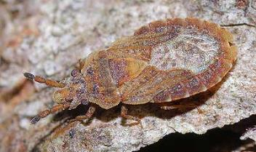
Сурет 38 – Aradus cinnamomeus (фото Tristan Bantock)

Aradus angularis J.Sahlberg, 1886. Іле-Алатау МҰТП, Шымбұлақ шатқалы, 26.06.2020, 2♂; Үлкен Алматы өзені аңғары, 19.06.2021, 2♀, 1♂; Қарағайлы шатқалы, 30.07.2022, 2♀, 1♂; Алма-Арасан шатқалы, 23.07.2023. 2♀, 2♂. Дендробионт (ол қылқан жапырақты ағаштардың көтерілген қабығының астында, бұталар мен жіңішке діңдердегі қабықтың жарықтарында тіршілік етеді); мезофил, мицетофаг (саңырауқұлақтармен қоректенеді); ациклді; ересек дарасы қыстайды [70, 80]
Aradus aterrimus Fieber, 1864 (Сурет 39). Іле-Алатау МҰТП, Шымбұлақ шатқалы, 19.08.2020, 3♀, 3♂; Ақсай шатқалы, 15.06.2020, 2♀, 3♂; Кімасар шатқалы, 30.07.2022, 1♀, 1♂; Бутаковка шатқалы, 03.08.2023. 2♀, 2♂; Бутаковка шатқалы, 13.07.2022. 2♀, 1♂. Дендробионт (на сосне Pinus); мезофил (тауларда 2300-2500 м биіктікке дейін көтеріледі); мицетофаг; саңырауқұлақ шырынымен қоректенеді; ациклді; барлық даму сатысындағы дернәсілдері мен ересек дарасы қыстайды [70].

Сурет 39– Aradus aterrimus (фото Tristan Bantock)

Aradus bimaculatus Reuter, 1872 (Сурет 40). Іле-Алатау МҰТП, Ақсай шатқалы, 17.06.2020, 3♀, 2♂; Кімасар шатқалы, 30.07.2022, 2♀, 1♂; Казачка өзені шатқалы, 23.07.2023. 2♀, 2♂; Шымбұлақ шатқалы, 07.06.2020, 2♀, 2♂; Үлкен Алматы өзені аңғары, 23.05.2022, 4♀, 5♂.

Сурет 40 – Aradus bimaculatus (фото G.Hebda)

Дендробионт (ақ және күміс теректердің қурап жатқан қабығында, сондай-ақ саңырауқұлақтардан зардап шеккен көктерек, емен, қандыағаш және т.б.); мезофил, мицетофаг, саңырауқұлақ шырынымен қоректенеді; ациклді; барлық даму сатысындағы дернәсілдері мен ересек дарасы қыстайды. Сирек. Picea excelsa қабығының астынан табылды [70, 81].
Aradus corticolis Linnaeus, 1758 (Сурет 41). Іле-Алатау МҰТП, Бутаковка шатқалы, 23.06.2020, 3♀,2♂; Алма-Арасан шатқалы, 23.07.2021, 2♀, 2♂; Кіші Алматы өзені аңғары, 23.07.2023. 2♀, 2♂; Үлкен Алматы өзені аңғары, 15.07.2022, 2♀, 2♂.

 | 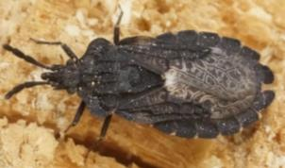
Aradus corticolis (фото B.Loboda) | Aradus crenaticollis (фото R. Peltonen)
Сурет 41 – Қабықасты қандалалары

Aradus crenaticollis R.F.Sahlberg, 1848 (Сурет 41). Іле-Алатау МҰТП, Шымбұлақ шатқалы, 27.07.2020, 3♀,2♂; Кімасар шатқалы, 30.07.2022, 2♀, 1♂; Белбұлақ шатқалы, 23.07.2023. 2♀, 2♂; Үлкен Алматы өзені аңғары, 12.07.2020, 2♀, 4♂. Дендробионт (қылқан жапырақты ағаштардың саңырауқұлақтарында); мезофил, мицетофаг, саңырауқұлақ шырынымен қоректенеді; ациклді; барлық даму сатысындағы дернәсілдері мен ересек дарасы қыстайды [62, 70].
Aradus pictus Baerensprung, 1859 (Сурет 42). Іле-Алатау МҰТП, Кімасар шатқалы, 19.08.2020, 2♀, 4♂; Шымбұлақ шатқалы, 21.06.2020, 1♀, 3♂; Ақсай шатқалы, 12.07.2021, 3♀, 4♂; Қарағайлы шатқалы, 30.07.2022, 2♀, 2♂; Казачка өзені шатқалы, 23.07.2023. 2♀, 3♂. Дендробионт (қылқан жапырақты ағаштардың саңырауқұлақтарында); мезофил, мицетофаг, саңырауқұлақ шырынымен қоректенеді; ациклді; барлық даму сатысындағы дернәсілдері мен ересек дарасы қыстайды [70, 83].
Aradus hieroglyphicus J.Sahlberg, 1878 (Сурет 42). Іле-Алатау МҰТП, Казачка шатқалы, 17.06.2020, 2♀, 3♂; Бутаковка шатқалы, 23.06.2020, 3♀, 4♂; Іле Алатауының етегі, Ақсай шатқалы, 22.06.2020, 5♀, 2♂; Белбұлақ шатқалы, 23.07.2021, 2♀, 1♂; Үлкен Алматы көлі, 23.07.2023. 2♀, 2♂; Кімасар шатқалы,18.08.2022, 2♀, 2♂. Дендробионт (көктерек пен талдың саңырауқұлақтарында, сондай-ақ пирамидалық және басқа теректер мен ақ қараған қабығының астында); мезофил, мицетофаг (саңырауқұлақ шырынымен қоректенеді); ациклді; барлық даму сатысындағы дернәсілдері мен ересек дарасы қыстайды [70, 84].

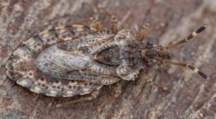 | 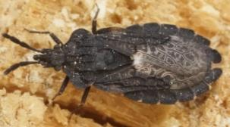
Aradus pictus (фото Žilvinas Pūtys) | Aradus hieroglyphicus (фото В.Казенас)
Сурет 42 – Қабықасты қандалалары

Aradus lugubris Fallen, 1807 (Сурет 43). Іле Алатауы, Үлкен Алматы көлі, қылқан жапырақтылардың қабықғының астында, 29.06.2020, 2♀, 3♂; Горельник шатқалы, 17.06.2020, 3♀, 6♂; Шымбұлақ шатқалы, 12.07.2022, 4♀, 3♂; Түрген шатқалы, 30.07.2022, 2♀, 1♂; Қарағайлы шатқалы, 03.08.2023. 2♀, 2♂.Дендробионт (таудағы қылқан жапырақты ағаштардың саңырауқұлақтарында); мезофил, мицетофаг, саңырауқұлақ шырынымен қоректенеді [55, 70]; ациклді; барлық даму сатысындағы дернәсілдері мен ересек дарасы қыстайды.

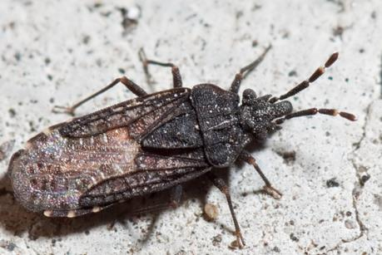
Сурет 43 – Aradus lugubris (фото Werner Eigelsreiter)

Aradus obtectus Vasarhelyi, 1988 (Рисунок 44). Іле-Алатау МҰТП, Ақсай шатқалы, 23.05.2020, 2♀, 3♂; Қарағайлы шатқалы, 30.07.2022, 2♀, 2♂; Белбұлақ шатқалы, 23.07.2023. 2♀, 3♂; Горельник шатқалы, 21.06.2022, 6♀, 3♂. Дендробионт (Pinus, Betula, Acer); әдетте қылқан жапырақты ағаш саңырауқұлақтарында; қайың ағашының діңінде өсетін саңырауқұлақтарда; мезофил, мицетофаг, саңырауқұлақ шырынымен қоректенеді; ациклді [70]; дернәсілдері қыстайды.

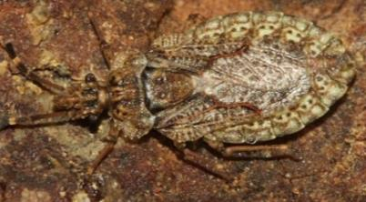
Сурет 44 – Aradus obtectus (G. Hebda)

3.6 Жай көзшесіздер тұқымдасы - Miridae
Дене мөлшері 2-11 мм-ден аспайтын ұсақ және орташа қандалалар. Денесі салыстырмалы жұмсақ жабынды, денесі дерлік домалақ немесе сопақша, көбіне қалыпты ұзынша пішінді. Жұмыртқалары, сирек ересек даралары қыстайды. Өсімдіктерде тіршілік етеді, басым көпшілігі өсімдікқоректі, кейбірі зоофитофаг немесе жыртқыш [85]. Барлық зоогеографиялық аймақтарда кездеседі [86].
Dicyphus melanocerus Reuter, 1901. Іле-Алатау МҰТП, Медеу шатқалы, 12.07.2020, 1♀, 1♂; Бутаковка шатқалы, 24.06.2022, 2♀, 1♂; Түрген шатқалы, 23.07.2023. 1♀, 2♂; Шымбұлақ шатқалы, 21.07.2020, 1♀, 2♂; Алматы облысы, Қарасай ауданы, Қарғалы ауылы, 07.08.2022, 3♀, 5♂. Хортобионт (шөптесін өсімдіктерде); мезофил (субальпі шалғындары, 2400 м биіктікке дейін); зоофитофаг; моновольтинді [55, 85]; ересек даралары қыстайды.
Dicyphus orientalis orientalis Reuter, 1879 (Сурет 45). Іле-Алатау МҰТП, Ақсай шатқалы (1200 м биіктікке дейін), 23.06. 2020, 2♀, 1♂; Казачка өзені шатқалы, 30.07.2022, 2♀, 1♂; Хортобионт (түрлі шөптесін өсімдіктерде); мезофил (тауда субальпі шалғындарында, 900-2400 м, көбіне Umbelliferae); зоофитофаг; моновольтинді [55, 86] ересек даралары қыстайды.

Сурет 45 – Dicyphus orientalis (фото H. Sauter)
Macrolophus rubi Woodroffe, 1957 (Сурет 46). Іле-Алатау МҰТП, Казачка шатқалы, 17.06.2020, 1♀, 2♂; Шымбұлақ шатқалы, 21.06.2020, 1♀, 3♂, Кімасар шатқалы, 30.07.2022, 2♀, 1♂; 23.07.2023. 2♀, 2♂. Хорто-тамнобионт; мезофил (аласа тау шалғындары, 1300 м биіктікке дейін); зоофитофаг (Rubus, Salvia); моновольтинді [55, 87]; ересек даралары мен дернәсілдері қыстайды.

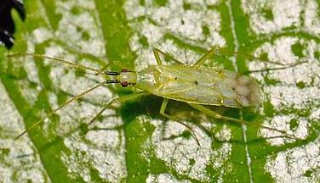
Сурет 46 – Macrolophus rubi (фото Laurence Counter)

Deraeocoris punctulatus (Fallen, 1807) (Сурет 47). Алматы облысы, Қарасай ауданы, Қаскелең өзені аңғары, 15.06.2020, 4♀, 3♂; Қарасай ауданы, Қарғалы ауылы маңы, 30.07.2020, 1♀, 2♂; Қарағайлы шатқалы, 21.08.2022, 2♀, 1♂; Шамалған шатқалы, 23.07.2023. 3♀, 2♂; Шымбұлақ шатқалы, 12.08.2022, 2♀, 2♂.Хортобионт (шөптесін өсімдіктерде: Rumex, Artemisia, ағаштарда: Salix Betula, Populus, Ulmus, Fraxinus); мезофил (аласа тау мен субальпі шалғындарында, 800-2300 м); зоофитофаг (ұсақ насекомдармен қоректенеді); поливольтинді; ересек даралары қыстайды [88].
Сурет 47 – Deraeocoris punctulatus (фото Olli Pihlajamaa)

Deraeocoris serenus (Douglas & Scott, 1868) (Сурет 48). Іле-Алатау МҰТП, Ақсай шатқалы, 16.07.2020, 2♀, 1♂; Казачка өзені шатқалы, 12.08.2022, 1♀, 2♂; Үлкен Алматы өзені, 23.07.2023. 2♀, 2♂; Шымбұлақ шатқалы, 22.08.2022, 3♀, 1♂. Хортобионт (түрлі шөптесін өсімдіктерде); мезофил (мезофитті биотоптарда, өзен аңғарларында, тау етегі шалғындарында, 800-1100 м); зоофитофаг (ұсақ насекомдармен қоректенеді); бивольтинді; ересек даралары қыстайды. Болгарияда тұзды көл жағалауынан Artemisia maritima L. табылған [89, 90].
Сурет 48 – Deraeocoris serenus (фото Barış Çerçi)

Deraeocoris ventralis Reuter, 1904 (Сурет 49). Іле-Алатау МҰТП, Бутаковка шатқалы, 28.06.2020, 3♀, 4♂; Есік көлі, 22.08.2022, 4♀, 4♂; Кіші Алматы өзені, 23.07.2023. 1♀, 2♂. Хортобионт (күрделігүлділер мен астық тұқымдастарда); мезофил (аласа тау шалғындарында 800 м); зоофитофаг; моновольтинді; ересек даралары қыстайды [55, 89].

Сурет 49 – Deraeocoris ventralis (фото Romana Plačková)

Deraeocoris lutescens (Schilling, 1830) (Сурет 50). Іле-Алатау МҰТП, Маралсай шатқалы, 23.06.2020, 1♀, 3♂; Үлкен Алматы өзені, 22.07.2022, 2♀, 2♂; Алма-Арасан шатқалы, 03.08.2023. 3♀, 2♂; Алматы облысы, Қарасай ауданы, Алатау ауылы. 19.06.2020, 1♀; Дендробионт (түрлі жапырақты және жеміс ағаштарында, бұталарда, сирек шөптесін өсімдіктерде); мезофил; зоофаг (ұсақ насекомдармен қоректенеді) [55, 89]; бивольтинді; ересек даралары қыстайды.

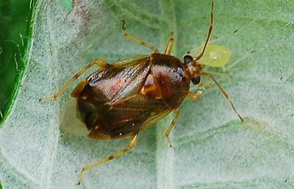
Сурет 50 – Deraeocoris lutescens (фото Joe Botting)

Deraeocoris annulipes (Herrich-Schaffer, 1842) (Сурет 51). Іле-Алатау МҰТП, Үлкен Алматы көлі аңғары, 12.07. 2020, 2♀, 1♂; Қарағайлы шатқалы, 23.07.2023. 3♀, 2♂; Ақсай шатқалы, 22.07.2022, 3♀, 1♂; Шамалған шатқалы, 03.08.2023. 2♀, 2♂. Дендробионт (балқарағай және т.б.); мезофил; зоофитофаг; моновольтинді; жұмыртқалары қыстайды [89].

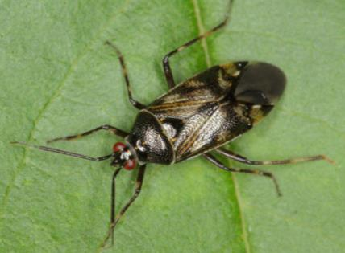
Сурет 51 – Deraeocoris annulipes (фото Miroslav Fiola)

Alloenotus spectabilis Kiritshenko, 1951. Іле-Алатау МҰТП, Медеу шатқалы, 18.06. 2020, 3♀, 3♂; Ақсай шатқалы, 22.07.2022, 2♀, 1♂; 29.07.2023. 2♀, 2♂; Талғар орманшылығы, Маралсай шатқалы, 12.06. 2020, 1♀, 2♂; Белбұлақ шатқалы, 26.06. 2022, 2♀, 4♂. Хортобионт (шөптесін өсімдіктерде); мезофил (тауда субальпі шалғындарында); кең олигофитофаг (күрделігүлділерде), ұрпағы белгісіз; жұмыртқалары қыстайды [89, 91].
Adelphocoris vandalicus (Rossi, 1790) (Сурет 52). Іле-Алатау МҰТП, Шымбұлақ шатқалы, 16.07.2020, 2♀, 1♂; Медеу шатқалы, 10.08.2022, 4♀, 3♂; 29.07.2023. 3♀, 2♂. Хортобионт; мезофил (түрлі мезофитті биотоптарда, тауда 1500 м биіктікке дейін); полифитофаг (бұршақ тұқымдастар, ерінгүлділер, т.б.); бивольтинді; жұмыртқалары қыстайды. Жоңышқа мен эспарцет дақылдарына зиян келтіреді [37, 55].

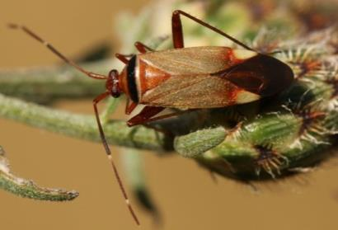
Сурет 52 – Adelphocoris vandalicus (фото Romana Plačková)

Brachycoleus decolor Reuter, 1887 (Сурет 53). Іле-Алатау МҰТП, Горельник шатқалы, 21.07.2020, 2♀, 1♂; Түрген шатқалы, 22.07.2022, 2♀, 1♂; 23.07.2023. 3♀, 2♂; Кімасар шатқалы, 16.08.2022, 2♀, 1♂. Хортобионт (түрлі шөптесін өсімдіктерде); мезофил (аласа тау шалғындарында 800-1400 м, түрлі мезофитті биотоптарда); полифитофаг (өсімдіктердің генеративті органдарымен қоректенеді) [32, 37]; моновольтинді; жұмыртқалары қыстайды.

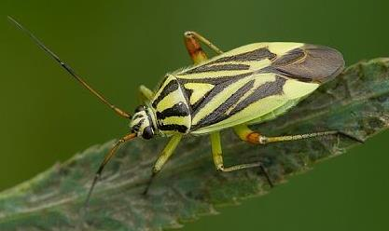
Сурет 53 – Brachycoleus decolor (фото Laco Tábi)
Pinalitus rubricatus (Fallen, 1807) (Сурет 54). Іле-Алатау МҰТП, Белбұлақ шатқалы, 23.06.2020, 2♀, 2♂; Қарағайлы шатқалы, 22.07.2022, 3♀, 1♂; Бутаковка шатқалы, 23.07.2023. 3♀, 2♂. Дендробионт (қылқан жапырақты ағаштарда), мезофил; зоофитофаг; бивольтинді; жұмыртқалары қыстайды [89].

Сурет 54 – Pinalitus rubricatus (фото Jan Myšák)

Myrmecoris gracilis (R.F.Sahlberg, 1848) (Сурет 55). Іле-Алатау МҰТП, Ақсай шатқалы, 12.07.2020, 1♀, 2♂; 23.07.2023. 1♀, 2♂; Үлкен Алматы көлі, 2500 м, 22.07.2020, 2♀, 3♂. Хортобионт (шөптесін өсімдіктерде); мезофил (биік тау беткейлерінде 2500 м); зоофаг; моновольтинді [79, 92], жұмыртқалары қыстайды.

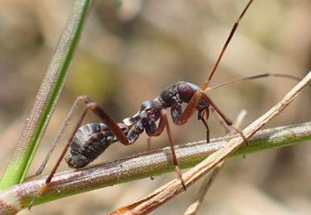
Сурет 55 – Myrmecoris gracilis (фото Graema Lyons)

Scirtetellus seminitens Horvath, 1904. Іле-Алатау МҰТП, Медеу шатқалы, 03.08.2020, 2♀, 2♂; Ақсай шатқалы, 14.06.2020, 2♀, 4♂; 29.06.2021, 1♀, 2♂; 23.07.2022. 2♀, 1♂; 23.07.2023. 1♀, 2♂; Үлкен Алматы көлі, 29.07.2020, 5♀, 3♂; Үлкен Алматы өзені аңғары, 20.07.2020, 2♀, 3♂. Хортобионт; мезофил (альпі және субальпі шалғындарында 1600-1800 метрден 4500-4800 метр биіктікке дейін); полифитофаг (түрлі өсімдік тұқымдастарында: Poaceae, Ranunculaceae, Asteraceae); моновольтинді; жұмыртқалары қыстайды [32, 89].
Strongylocoris niger (Herrich-Schaeffer, 1835) (Сурет 56). Іле-Алатау МҰТП, Медеу шатқалы, 11.08.2020, 3♀, 1♂; 29.06.2020, 2♀, 2♂; Ақсай шатқалы, 14.06.2020, 2♀, 4♂; 29.06.2021, 1♀, 2♂; 23.07.2022. 2♀, 2♂; 23.07.2023. 1♀, 2♂. Хортобионт; мезофил (субальпі биік тау шалғындарында, 1100-1500 м, жапырақты ормандарда); полифитофаг [37, 55]; моновольтинді; жұмыртқалары қыстайды.

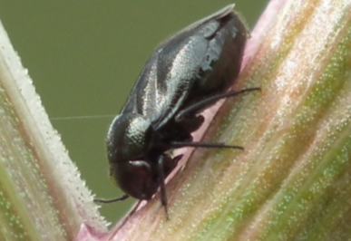
Сурет 56 – Strongylocoris niger (фото Károlyi Balázs)

Excentricus planicornis (Herrich-Schaeffer, 1836) (Сурет 57). Іле-Алатау МҰТП, Ақсай шатқалы, 14.06.2020, 2♀, 4♂; Қарасай ауданы, Алатау ауылы маңы, 29.06.2021, 1♀, 2♂; Қарасай ауданы, Қарғалы ауылы маңы, 23.07.2022. 2♀, 2♂; Қарасай ауданы, Қаскелең өзені аңғары, 23.07.2023. 3♀, 2♂; Қарасай ауданы, Алатау ауылы маңы, 03.08.2023, 2♀, 2♂; Қарағайлы шатқалы, 25.06.2020, 5♀, 3♂; Шамалған шатқалы, 03.08.2023. 2♀, 2♂. Тамнобионт; мезофил (аласа тау шалғындарында 900 м, тау ормандарында, жағалау аралас ормандарда итмұрында); тар олигофитофаг (итмұрында Rosa); моновольтинді; жұмыртқалары қыстайды [32, 89].

Сурет 57 – Excentricus planicornis (фото David Cabanillas)

Malacocoris chlorizans (Panzer, 1794) (Сурет 58). Іле-Алатау МҰТП, Ақсай шатқалы, 29.06.2021, 3♀, 2♂; 23.07.2022. 2♀, 2♂; 03.08.2023, 3♀, 2♂; Үшқоныр ауылы маңы, 27.06.2020, 5♀, 3♂; Іле Алатау, Қарғалы шатқалы, 16.07.2020, 3♀, 2♂; 18.07.2020, 2♀, 1♂; 05.08.2023. 2♀, 1♂. Тамно-дендробионт (жеміс, жапырақты ағаштарда және бұталарда Rosaceae) [32, 89]; мезофил; зоофитофаг (ұсақ насекомдар мен басқа омыртқасыздар); бивольтинді; жұмыртқалары қыстайды.

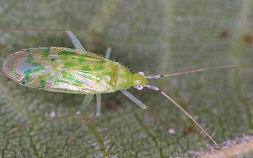
Сурет 58 – Malacocoris chlorizans (фото Jonathan Michaelson)

Amblytylus concolor Jakovlev, 1877. Іле-Алатау МҰТП, Ақсай шатқалы, 23.07.2020, 2♀, 2♂; Үлкен Алматы өзені аңғары, 29.06.2021, 1♀, 2♂; Кіші Алматы өзені аңғары, 23.07.2022. 2♀, 2♂; Алма-Арасан шатқалы, 03.08.2023, 2♀, 2♂; Қарағайлы шатқалы, 27.07.2020, 2♀, 4♂; Бутаковка шатқалы, 03.08.2023. 2♀, 2♂. Хортобионт; мезоксерофил (өзен аңғарларында, тау етегінде 750-850 м биіктікке дейін [79], ашық құрғақ алаңқайларда, далалы стацияларда); кең олигофитофаг (түрлі астық тұқымдастарда: Agrostis, Poa және т.б.); моновольтинді; жұмыртқалары қыстайды.
Amblytylus glaucicollis Kerzhner, 1977. Іле-Алатау МҰТП, Қарағайлы шатқалы, 16.08.2020, 2♀, 3♂; Қарасай ауданы, Алатау ауылы маңы, 29.06.2021, 3♀, 2♂; Қарасай ауданы, Қарғалы ауылы маңы, 23.07.2022. 2♀, 3♂; Үшқоныр ауылы маңы, 08.08.2023, 1♀, 2♂. Хортобионт; мезоксерофил (ашық құрғақ алаңқайларда, далалы стацияларда); кең олигофитофаг (астық тұқымдастарда); моновольтинді; жұмыртқалары қыстайды [86, 89].
Criocoris quadrimaculatus (Fallen, 1807) (Сурет 59). Іле-Алатау МҰТП, Ақсай шатқалы, 22.06.2020, 4♀, 2♂; 29.06.2021, 3♀, 2♂; 23.07.2022. 2♀, 3♂; 03.08.2023. 2♀, 2♂; Шымбұлақ шатқалы, 23.06.2020, 2♀, 2♂. Хортобионт; мезофил (жағалау ылғал шалғындарында, субальпі шалғындарында, 1300-2300 м); тар олигофитофаг (қызылбояуда Galium); моновольтинді; жұмыртқалары қыстайды [86, 89].

Сурет 59 – Criocoris quadrimaculatus (фото Kalle Bergström)

Compsidolon alatavicum (Kerzhner, 1962). Іле-Алатау МҰТП, Үлкен Алматы көлі, 23.06.2020, 1♀, 3♂. Дендробионт; мезофил (қылқан жапырақты орман, 1000-2400 м); тар олигофитофаг (Picea schrenkiana); моновольтинді; жұмыртқалары қыстайды [86, 93].
Macrotylus cruciatus (R.F. Sahlberg, 1848) (Сурет 60). Іле-Алатау МҰТП, Медеу шатқалы, 23.07.2020, 2♀, 2♂; 10.07.2021, 2♀, 3♂; 03.08.2023. 1♀, 2♂; Кімасар шатқалы, 20.06.2020, 1♀, 2♂; Бутаковка шатқалы, 24.08.2020, 3♀, 2♂; 03.08.2023. 2♀, 2♂. Хортобионт; мезофил (аласа тау, субальпі шалғындарында, 800-1600 м); полифитофаг (түрлі шөптесін өсімдіктерде); моновольтинді; жұмыртқалары қыстайды [87].

Сурет 60 – Macrotylus cruciatus (фото Raimo Peltonen)

Plagiognathus bicolor (Jakovlev, 1880). Іле-Алатау МҰТП, Ақсай шатқалы, 12.06.2020, 3♀, 2♂; 04.07.2021, 2♀, 3♂; 23.07.2022. 2♀, 2♂; 03.08.2023. 2♀, 3♂; Шымбұлақ шатқалы, 28.07.2020, 1♀, 2♂. Хортобионт; мезофил (аласа тау шалғындары, 800-1400 м); полифитофаг (бұршақ, астық тұқымдастар және т.б.); моновольтинді; жұмыртқалары қыстайды [87].

3.7 Жер қандалалар тұқымдасы - Lygaeidae
Ұзындығы 1-12 мм, дене пішіндері әртүрлі ұсақ жәндіктер [5]. Өкілдердің көпшілігі қара түсті, қорғаныш түсті, дегенмен қара-сары және қара-қызыл түстері бар көптеген түрлері де бар [80-81]. Бүкіл әлемде кең таралған. Өкілдердің көпшілігі пісіп жетілген өсімдік тұқымдарымен қоректенеді, олар олигофагия ретінде кездеседі, олар белгілі бір түрлермен қоректенеді, сондықтан аз мамандандырылған полифагтар. Әдетте ересек даралары, кейде жұмыртқа сатысы түрінде қыстайды [94].
Arocatus roeselii (Schilling, 1829) (Сурет 61). Іле Алатауы, Ақсай шатқалы, 15.07.2020, 2♀, 5♂; Кімасар шатқалы, 04.07.2021, 2♀, 3♂; Шымбұлақ шатқалы, 23.07.2022. 2♀, 2♂; Белбұлақ шатқалы, 04.08.2023. 2♀, 2♂; Горельник шатқалы, 17.06.2020, 4♀, 5♂, Мохнатка тауы, 25.06.2020, 8♀, 9♂; Қарағайлы шатқалы, 05.07.2020, 4♀, 7♂. Дендробионт (қылқан жапырақты ағаштар қабығының астында, қандыағаш Alnus жемісінде); мезофил; полифитофаг; моновольтинді, ересек дарасы қыстайды [94].

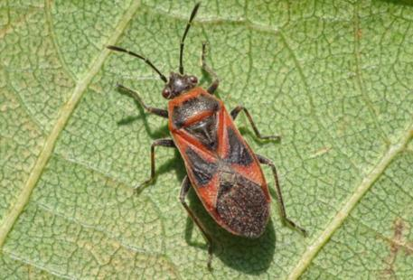
Сурет 61 – Arocatus roeselii (фото Julian Hodgson)

Spilostethus rubriceps (Horvath, 1899) (Сурет 62). Іле Алатауы, Медеу шатқалы, 11.06.2020, 5♀, 3♂; Алма-Арасан шатқалы, 04.07.2021, 1♀, 1♂; Маралсай шатқалы, 23.07.2022. 2♀, 2♂; Түрген шатқалы, 03.08.2023. 2♀, 1♂; Казачка шатқалы, 29.06.2020, 4♀, 2♂. Герпетобионт; мезофил (көбіне тауда); полифитофаг (көптеген өсімдіктердің құлаған тұқымдары және жасыл бөліктердің шырынымен қоректенеді); моновольтинді; ересек дарасы қыстайды [94].

Сурет 62 – Spilostethus rubriceps (фото В.Казенас)

Spilostethus saxatilis Scopoli, 1763 (Сурет 63). Іле-Алатау етегі, Ақсай шатқалы, Үшқоңыр ауылы маңы, 17.06.2020, 3♀, 1♂; 04.07.2021, 2♀, 3♂; 23.07.2022. 2♀, 2♂; 06.08.2023. 1♀, 2♂; Мохнатка тауы, 06.06.2020, 1♀, 2♂. Герпетобионт; мезофил (орман шеттері, тың дала учаскелері); полифитофаг (көптеген өсімдіктердің құлаған тұқымдары және жасыл бөліктердің шырынымен қоректенеді); моновольтинді; ересек дарасы қыстайды [94].

Сурет 63 – Spilostethus saxatilis (фото Esperança Alomar)

Spilostethus pandurus Scopoli, 1763 (Сурет 64). Іле Алатауы, Ақсай шатқалы, 25.06.2020, 2♀, 2♂; 04.07.2021, 1♀, 2♂; 23.07.2022. 2♀, 3♂; 03.08.2023. 2♀, 1♂; Казачка шатқалы, 24.06.2020, 2♀; Ақ-Қайың шатқалы, 30.05.2020, 2♀, 1♂. Герпетобионт; мезофил; полифитофаг (көптеген өсімдіктердің құлаған тұқымдары және жасыл бөліктердің шырынымен қоректенеді); моновольтинді [94, 95]; ересек дарасы қыстайды.

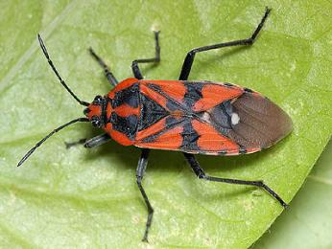
Сурет 64 – Spilostethus pandurus (фото Tristan Bantock)

Nysius ericae groenlandicus (Zetterstedt, 1838) (Сурет 65). Іле Алатауы, Қарағайлы шатқалы, 25.06.2020, 2♀, 2♂; Кіші Алматы өзені аңғары, 04.07.2021, 2♀, 3♂; Есік көлі маңы, 23.07.2022. 2♀, 2♂; Шымбұлақ шатқалы, 03.08.2023. 3♀, 2♂; Үлкен Алматы өзені аңғары, 02.07.2020, 1♀, 2♂; Үлкен Алматы көлі аңғары, 24.07.2020, 2♀. Хортобионт; мезофил (таулардың баурайында, мезофитті биік таулы шалғындарда, ормандарда, өзендердің жайылмаларында, дала учаскелерінде шалғынды өсімдіктерде); полифитофаг (түрлі шөптесін өсімдіктерде); бивольтинді; ересек дарасы қыстайды [32, 94].

Сурет 65 – Nysius ericae groenlandicus (фото David Nicholls)

Nysius pilosulus Horvath, 1904. Іле Алатауы, Ақсай шатқалы, 14.07.2020, 2♂, 3♂; 04.07.2021, 4♀, 3♂; 23.07.2022. 2♀, 2♂; 03.08.2023. 1♀, 2♂; Шымбұлақ шатқалы, 25.06.2020, 3♀, 2♂. Хортобионт; мезофил (таулардың баурайында, шалғындарда); полифитофаг; бивольтинді; ересек дарасы қыстайды [94].
Orsillus depressus (Mulsant & Rey, 1852) (Сурет 66). Іле-Алатау МҰТП, Ақсай шатқалы, 21.06.2020, 2♀, 2♂; 03.08.2023. 2♀, 2♂; Кімасар шатқалы, 23.06.2020. 2♀, 3♂; Горельник шатқалы, 27.07.2020, 4♀, 3♂; Бутаковка шатқалы, 24.06.2020, 3♀, 2♂. Дендробионт (қылқан жапырақты ағаштарда, көбінесе аршада); мезофил (субальпі шалғындарында); кең олигофитофаг; моновольтинді; жұмыртқалары қыстайды [94].

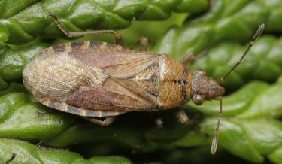
Сурет 66 – Orsillus depressus (фото Tristan Bantock)

Orsillus maculatus Fieber, 1861 (Сурет 67). Іле Алатауы, Үлкен Алматы көлі шатқалы, 18.06.2020, 2♀, 3♂; Ақсай шатқалы, 21.06.2020, 2♀, 3♂; Түрген шатқалы, 04.07.2021, 2♀, 1♂; Маралсай шатқалы, 03.08.2023. 1♀, 2♂; Кімасар шатқалы, 23.06.2020. 2♀, 4♂; Бутаковка шатқалы, 27.07.2020, 2♀, 3♂. Дендробионт (қарағай, сауырағаш және т.б. бүршіктерінде); мезо-ксерофил; кең олигофитофаг; моновольтинді; жұмыртқалары қыстайды. Кипрде Cupressus sempervirens бүршіктерінде кездескен [94].

Сурет 67 – Orsillus maculatus (фото Axel Dehalleux)
Kleidocerys resedae resedae (Panzer, 1797) (Сурет 68). Іле-Алатау МҰТП, Ақсай шатқалы, 23.06.2020, 2♀, 3♂; 04.07.2021, 4♀, 3♂; 03.08.2023. 3♀, 2♂; Кімасар шатқалы, 07.06.2020, 1♀, 2♂; Бутаковка шатқалы, 21.06.2020, 2♀, 1♂; 23.07.2023. 2♀, 2♂; Горельник шатқалы, 10.07.2020, 3♀; 18.08.2020, 1♀, 4♂.

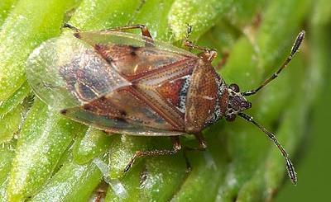
Сурет 68 – Kleidocerys resedae (фото Jonathan Michaelson)

Тамно-дендробионт (қайың мен қандыағаш бар жерде дерлік кездеседі); мезофил (орманды дала, тауларда 2000 м дейін); полифитофаг (Betula, Fraxinus, Alnus, Ledum, Spiraea, Corylus); моновольтинді; ересек дарасы және V даму сатысындағы дернәсілдері қабықтың астында, қуыстарда, оралған құрғақ жапырақтарда қыстайды. Негізінен қайыңдарда, сондай-ақ басқа ағаштар мен бұталарда тіршілік етеді. Кейде олар үлкен популяцияларда байқалады, содан кейін гүлсағақтарды, қайың сырғаларын сору олардың жаппай құлдырауын тудырады және қайың тұқымының өнімін жояды. Зақымдалған жапырақшалар шеттерін астыңғы жағына бүгеді [37, 94].
Cymus claviculus (Fallen, 1807) (Сурет 69). Іле-Алатау МҰТП, Кімасар шатқалы, 13.06.2020, 1♀, 1♂; Алматы облысы, Қарасай ауданы, Долан ауылы, 08.07.2006, 1♀, 2♂; Бутаковка шатқалы, 20.08.2020, 2♀, 3♂; Есік көлі маңы, 23.07.2023. 3♀, 3♂. Хортобионт (шөптесін өсімдіктерде, негізінен қияқтарда); мезофил (жайылма, ылғалды және сулы-батпақты жерлер, соның ішінде құрғақ сүйгіш қияқтарда Carex spicata, C. sompacta; саябақтарда және ашық алқаптардың арасында, өзендер мен бұлақтар бойындағы қияқ-елекшөптерде; 1800-2500 м тауларға көтеріледі); полифитофаг (Carex soongorica, Juncus articulatus және т.б.) [94]; моновольтинді; ересек дарасы қыстайды.

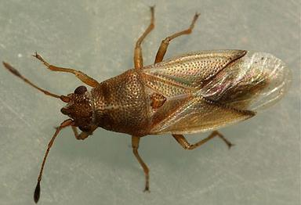
Сурет 69 – Cymus claviculus (фото Mark Dunkling)

Drymus sylvaticus (Fabricius, 1775) (Сурет 70). Іле-Алатау МҰТП, Кімасар шатқалы, 08.08.2020, 1♀, 2♂; Бутаковка шатқалы 18.08.2020, 3♀, 2♂; 23.07.2023. 2♀, 2♂; Ақсай шатқалы, 04.07.2021, 2♀, 1♂; 03.08.2023. 2♀, 2♂; Алматы облысы, Қарасай ауданы, Таусамал ауылы, 14 06.2020, 3♀, 4♂. Герпетобионт; мезофил (жапырақты ормандардың шеттері мен шабындықтарында, саябақтарда, бақтардың жанында, орман жабынында, рудералды өсімдіктермен, өсімдіктердің жабыны арасында тауларға 2000-2500 м биіктікке көтеріледі); полифитофаг (өсімдіктердегі пісіп жетілген және құлаған тұқымдармен, тамыр бөліктері шырынымен; әртүрлі мүктер мен саңырауқұлақтардың шырынымен қоректенеді [94]; моновольтинді; ересек дарасы қыстайды.

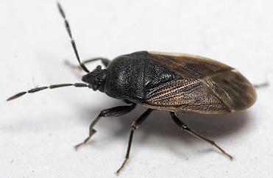
Сурет 70 – Drymus sylvaticus (фото Tristan Bantock)

Philomyrmex insignis R.F. Sahlberg, 1848 (Сурет 71). Іле Алатауы, Медеу шатқалы, 12.07.2020, 2♀, 2♂; Ақсай шатқалы, 04.07.2021, 2♀, 1♂; 03.08.2023. 2♀, 2♂; Іле-Алатау МҰТП, Кімасар шатқалы, 14.06.2020, 2♀, 3♂. Герпетобионт (топырақ бетінде, өсімдіктердің астында, қарағай ормандарының жабынында, қарағай бүршіктерінде); мезофил (орманды аймақ); тар олигофитофаг; моновольтинді; ересек дарасы қыстайды. Сібірде дернәсілдер балқарағайларда немесе қарағайларда тіршілік етуі мүмкін [94].

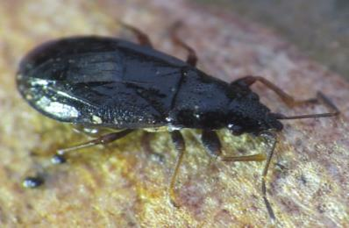
Сурет 71 – Philomyrmex insignis (фото Petri Parkko)

Eremocoris abietis (Linnaeus, 1758) (Сурет 72). Іле Алатауы, Медеу шатқалы, 17.06.2020, 3♀, 2♂; Ақсай шатқалы, 04.07.2021, 2♀, 1♂; Түрген шатқалы, 03.08.2023. 1♀, 2♂; Іле-Алатауы, Бутаковка шатқалы, 23.06.2020, 2♀, 3♂. Герпетобионт (орман жабынында); мезофил (қылқан жапырақты, жапырақты және аралас ормандар, өсімдік жабыны арасында, тауларда 2400 м); полифитофаг (Betula, Ulmus, Fraxinus, Acer құлаған тұқымдарымен қоректенеді); моновольтинді; ересек дарасы қыстайды [94].

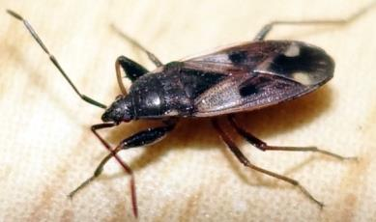
Сурет 72 – Eremocoris abietis (фото Tiia Monto)

Eremocoris plebejus (Fallen, 1807) (Сурет 73). Іле-Алатау МҰТП, Бутаковка шатқалы, 23.06.2020, 3♀, 4♂; Кімасар шатқалы, 25.06.2020, 2♀, 2♂; Іле Алатауы, Медеу шатқалы, 17.06.2020, 1♀, 2♂; Горельник шатқалы, 25.06.2020, 3♀, 2♂; Ақсай шатқалы, 14.07.2022, 2♀, 1♂; 23.07.2023. 1♀, 2♂. Герпетобионт (стратобионт, орман жабынында тіршілік етеді); мезофил (әр түрлі ормандар, көбінесе қылқан жапырақты ағаштарда, қарағай бүршіктерінде, тауларда 1000 м дейін); полифитофаг (ол шөптесін өсімдіктердің шырындарымен және Pinus, Betula, Acer және басқа ағаштардың құлаған тұқымдарымен қоректенеді); моновольтинді [94], ересек дарасы қыстайды.

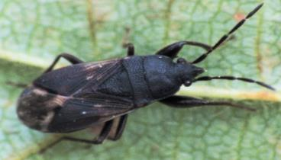
Сурет 73 – Eremocoris plebejus (фото Boris Loboda)

Gastrodes grossipes grossipes (De Geer, 1773) (Сурет 74). Іле-Алатау МҰТП, 12.07.2020, 3♀, 2♂; Горельник шатқалы, 25.06.2020, 2♀, 3♂; Іле Алатауы, Медеу шатқалы, 27.06.2020, 2♀, 2♂; Ақсай шатқалы, 14.06.2020, 2♀, 2♂; 23.07.2023. 1♀, 2♂. Дендробионт (шырша, қарағай және майқарағай бүршіктерінде; қабық қабыршақтарының астында); мезофил (қылқан жапырақты ормандар); кең олигофитофаг (Pinus, Abies, Larix және басқа ағаштар тұқымдарымен қоректенеді) [94]; бивольтинді, ересек дарасы қыстайды.

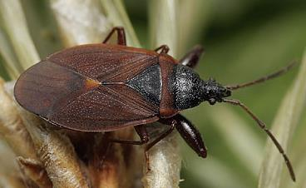
Сурет 74 – Gastrodes grossipes (фото Tristan Bantock)

Lamproplax piceа (Flor, 1860) (Сурет 75). Іле Алатауы, Медеу шатқалы, 21.06.2020, 2♀, 3♂; 15.07.2022, 2♀, 2♂; 03.08.2023, 2♀, 1♂; Ақсай шатқалы, 27.07.2020, 3♀, 4♂; 23.07.2023. 2♀, 2♂. Герпетобионт (орман аймағында өсімдік жабынында тіршілік етеді); мезофил (шымтезек мүктері Sphagnum, Polytrichum) қалың ормандарда, батпақты ормандарда, өсімдік жабыны арасында); полифитофаг (өсімдіктердің тамыр бөліктерінің шырыны және құлаған тұқымдармен қоректенеді); моновольтинді; ересек дарасы қыстайды [94]. Италияда түр [96] тауларда жоғары орналасқан Erica кездеседі.
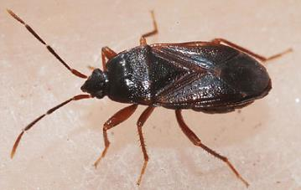
Сурет 75 – Lamproplax piceа (фото Joe Botting)

Emblethis semenovi Kiritshenko, 1911. Іле Алатауы, Ақсай шатқалы, 17.07.2020, 2♀, 3♂; Кімасар шатқалы, 26.06.2020, 2♀, 1♂. Герпето-хортобионт (жерде өсімдіктердің астында және жабынында); мезофил (тауларда, өзендердің жайылмаларында, құмды және сазды топырақтарда) [94]; полифитофаг (таспалардың, жусандардың астында, құлаған тұқымдармен қоректенеді); жылына 2-3 рет ұрпақ береді; ересек дарасы қыстайды [82].
Acompus rufipes (Wolff, 1804) (Сурет 76). Іле-Алатау МҰТП, Кімасар шатқалы, 23.06.2020, 2♀, 3♂; Ақсай шатқалы, 21.06.2006, 1♀, 2♂; Шымбұлақ шатқалы, 10.07.2020, 2♀, 1♂; Іле Алатауы, Медеу шатқалы, 16.06.2020, 3♀, 2♂; 15.07.2022, 2♀, 1♂; 03.08.2023, 1♀, 1♂. Герпето-хортобионт (орман шөптерінде, шөп тұқымымен қоректенеді); мезофил (ылғалды биотоптарда, орманды далаларда, ормандардың шеттері мен шабындықтарында, орман белдеулерінде, саябақтарда, қорғаныш орман екпелерінде мекендейді [94]; полифитофаг; моновольтинді; ересек дарасы қыстайды.

Сурет 76 – Acompus rufipes (фото Tristan Bantock)

Trapezonotus arenarius (Linnaeus, 1758) (Сурет 77). Іле-Алатау МҰТП, Лебедевка тауы, 21.06.2020, 2♀, 3♂; Бутаковка шатқалы, 08.07.2020, 4♀, 3♂;15.07.2022, 1♀, 2♂; 02.08.2023, 1♀, 1♂; Горельник шатқалы, 22.08.2020, 1♀, 2♂. Герпетобионт (топырақта ашық жерлерде мекендейді); мезофил (орман шеттері мен алаңқайлары, құмды және әктас топырақтарда, таулардың жоғарғы белдеуінің жабындарында, тауларға 2000-3500 метр биіктікке дейін көтеріледі, таулы субальпілік жерлерде, сондай-ақ құмды топырағы бар құрғақ шалғындарда, дала шалғындарында тіршілік етеді); полифитофаг (көптеген өсімдіктердің құлаған тұқымдарымен қоректенеді, көбінесе жусанның астында, бұршақ дақылдарының, қант қызылшасының, дәнді дақылдардың зиянкестері ретінде көрсетілген [94]; бивольтинді; ересек дарасы қыстайды.

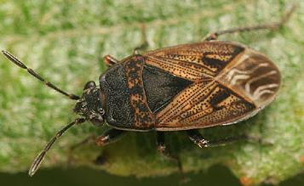
Сурет 77 – Trapezonotus arenarius (фото Tristan Bantock)

Pachybrachius fracticollis (Schilling, 1829) (Сурет 78). Іле-Алатау МҰТП, Бутаковка шатқалы, 13.06.2020, 1♀, 2♂; 15.07.2022, 12♀, 2♂; 03.08.2023, 2♀, 1♂; Кімасар шатқалы, 21.06.2020, 3♀, 2♂; Горельник шатқалы, 15.06.2020, 2♀, 2♂. Герпето-хортобионт; гигромезофил (ылғалды шалғындар, әртүрлі су қоймаларының жанындағы қияқтар (Carex, Eriophorum) және басқа өсімдіктер өскен ылғалды және батпақты жерлер, тауларда 1000-1200 м биіктікке дейін); полифитофаг (көптеген өсімдіктердің тұқымдарымен қоректенеді); моновольтинді; ересек дарасы қыстайды [94].

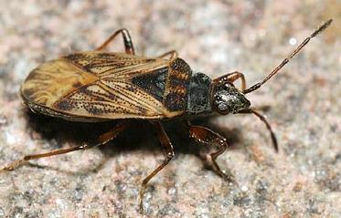
Сурет 78 – Pachybrachius fracticollis (фото Barry Stewart)
Pachybrachius luridus Hahn, 1826 (Сурет 79). Іле-Алатау МҰТП, Кімасар шатқалы, 18.08.2020, 3♀, 2♂; Бутаковка шатқалы, 12.07.2020, 1♀; Мохнатка және Лебедевка таулары, 13.08.2020, 2♀, 2♂. Хортобионт; мезофил (дала, орманды дала, мезофитті шалғындарда, қияқтарда, тауларда 1000-1300 м биіктікте); тар олигофитофаг (олар өсімдіктердің жапырақтары мен сабақтарының шырындарымен қоректенеді); бивольтинді; ересек дарасы қыстайды [94].

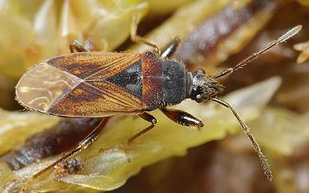
Сурет 79 – Pachybrachius luridus (фото Tristan Bantock)

3.8 Шоқпарлылар тұқымдасы - Rhopalidae
Дене өлшемі 4,5-тен 18 мм-ге дейін созылған сопақша қандалалар. Денесінің бүйірлері параллель немесе дерлік параллель. Кутикуласы түссіз немесе қара тығыз сызықты және түктермен жабылған. Басы жалпақ, сәл еңкейген. Қарапайым көздері сәл дөңес, кейде кішкентай төмпешікте орналасады. Мұртшалары төрт бунақты. Тұмсығы төрт бунақтан тұрады, оның ұшы артқы аяқтардың жамбасынан асып кетпейді. Алдыңғы кеудесі трапеция пішінді. Қалқаншасы кішкентай, үшбұрышты [97]. Өсімдікқоректілер, кейде зиянды [37]. Тұқымдас екі тұқымдас тармағына бөлінеді. Қазіргі фаунада 21 туыстың 295 түрі бар [84], басқа мәліметтер бойынша 207 түр және 20 туыс [85]. Liorhyssus туысы ғана бүкіл әлемде кең таралған. Тұқымдас түрлерінің ең үлкен әртүрлілігі Палеарктика мен Неотропикада кездеседі [97, 98].
Brachycarenus tigrinus (Schilling, 1829) (Сурет 80). Іле Алатауы, Медеу шатқалы, 23.06.2020, 3♀, 3♂; Ақ-Қайың шатқалы, 15.07.2022, 2♀, 2♂; Лебедевка тауы, 03.08.2023, 2♀, 1♂; Ақсай шатқалы, Үшқоңыр ауылы маңы, 27.07.2020, 3♀, 2♂; Шымбұлақ шатқалы, 28.07.2021, 7♀, 5♂; Белбұлақ шатқалы, 02.08.2023, 2♀, 3♂.

Сурет 80 – Brachycarenus tigrinus (фото Yurika Alexander)

Республикада ол барлық жерде кездеседі. Эврихортобионт; мезо-ксерофил (шөлейт, дала, дала учаскелерінде, рудералды өсімдіктері бар учаскелерге тартылады: жол жиектері, орман белдеулерінің шеттері және басқа да ұқсас жерлерде, тау бөктері мен таулы аймақтарда, субальпілік шалғындарда, тауда 2400 метр биіктікке дейін, сирек құмды шөлдерде кездеседі); полифитофаг (күрделігүлділерде, шаршыгүлділерде, басқа тұқымдас өсімдіктерінде тұқыммен қоректенеді); жылына 2-3 рет ұрпақ береді; ересек дарасы қыстайды [97].
Corizus hyoscyami hyoscyami (Linnaeus, 1758) (Сурет 81). Іле Алатауы, Медеу шатқалы, 21.06.2020, 2♀, 3♂; Үлкен Алматы көлі аңғары, 18.06.2021, 2♀, 3♂; Қарасай ауданы, Қаскелең өзені аңғары, 27.07.2021, 3♀, 4♂; Ақсай шатқалы, Үшқоныр ауылы маңы, 23.07.2022, 2♀, 1♂; Қарасай ауданы, Долан ауылы, 03.08.2023, 4♀, 3♂. Хортобионт; мезофил (ормандар шеттері мен шалғындарда, шабындықтар және басқа да ашық биотоптарда); полифитофаг (көктемде уақытша талдың гүлдерімен, қайыңның, қарағайдың және басқа ағаштар мен бұталардың жас өскіндерімен қоректенеді; содан кейін ошаған, түймедақ, сүттіген және басқа шөптесін өсімдіктерге ауысады; негізгі қоректік өсімдіктері: Hyoscyamus niger, Tabacum, Ononis spinosa, Erodium, бұршақ дақылдарының зиянкестері болып саналады [97]; бивольтинді; ересек дарасы қыстайды. Кең таралған, жаппай кездесетін түр.

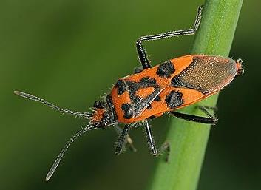
Сурет 81 – Corizus hyoscyami (фото Tristan Bantock)
Maccevethus errans errans (Fabricius, 1794). Іле Алатауы, Медеу шатқалы, 23.06.2020, 3♀, 3♂; Алматы қаласы, 14.07.2021, 1♀, 2♂; 16.08.2021, 3♀, 2♂. Хортобионт; мезофил (тау бөктерінде және субальпілік аймақта 3000 м дейін, далада сирек кездеседі); кең олигофитофаг (күрделігүлділерде); моновольтинді; ересек дарасы қыстайды [97, 99].
Maccevethus errans caucasicus (Kolenati, 1845) (Сурет 82). Іле Алатауы, Ақсай шатқалы, Үшқоңыр ауылы маңы, 27.07.2020, 3♀, 2♂; Алматы қаласы, 10.08.2021, 4♀, 2♂; 19.08.2022, 1♂. Хортобионт; мезофил (тау бөктерінде және субальпілік аймақта 3000 м дейін, далада сирек кездеседі); кең олигофитофаг (күрделігүлділерде); моновольтинді; ересек дарасы қыстайды [97, 99].

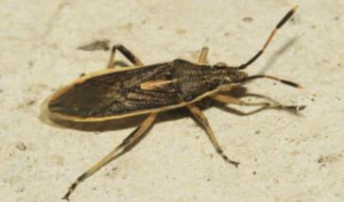
Сурет 82 – Maccevethus errans caucasicus (фото В.Казенас)

Rhopalus maculatus (Fieber, 1837) (Сурет 83). Іле Алатауы, Медеу шатқалы, 23.06.2020, 3♀, 3♂; Алматы қаласы, 14.07.2021, 1♀, 2♂; 16.08.2021, 3♀, 2♂; 05.08.2023, 2♀, 3♂. Хортобионт (шөптесін өсімдіктерде); мезофил (орман аймағында, батпақты және ылғалды шалғындарда, көлеңкелі ылғалды жыралар мен ойыс жерлерде, өзендердің жайылмаларында, ылғалды жерлерде); полифитофаг; моновольтинді; ересек дарасы қыстайды [97, 100].

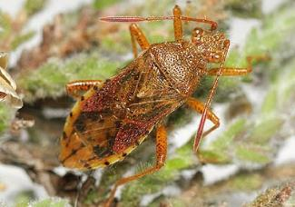
Сурет 83 – Rhopalus maculatus (фото Tristan Bantock)

Rhopalus parumpunctatus Schilling, 1829 (Сурет 84). Іле Алатауы, Медеу
шатқалы, 21.06.2020, 2♀, 3♂; Үлкен Алматы шатқалы, 18.07.2021, 2♀, 3♂; Ақсай шатқалы, 27.07.2021, 3♀, 3♂; 09.07.2022, 2♀, 1♂; 03.08.2023, 2♀, 2♂. Хортобионт; мезофил (мезофитті шалғынды өсімдіктерде, орман және дала аймақтарында, орман алқаптары мен шеттерінде, рудералды түрлі шөптесін өсімдіктері бар учаскелерде, жол жиектерінде, орман белдеулерінің шетінде, жыралардың баурайында және басқа да осыған ұқсас биотоптарда); полифитофаг (әртүрлі шөптесін өсімдіктерде: шаршыгүлділер, ерінгүлділер, қалампырлар және күрделігүлділер (Arenaria, Lepidium, Salvia, Artemisia, Centaurea, Achillea), көпжылдық бұршақ тұқымдас шөптер мен дәнді-бұршақты дақылдардың қосалқы зиянкестері болып саналады); бивольтинді; ересек дарасы қыстайды. Дәнді дақылдардағы қоректенуі Орта Азия тауларында байқалды [97, 100].

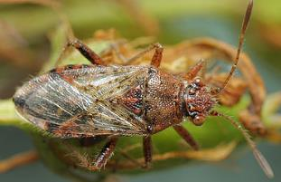
Сурет 84 – Rhopalus parumpunctatus (фото Tristan Bantock)

Rhopalus subrufus (Gmelin, 1790) (Сурет 85). Іле Алатауы, Ақсай шатқалы, Үшқоңыр ауылы маңы, 27.07.2020, 3♀, 2♂; Алматы қаласы, 16.08.2021, 4♀, 2♂; 29.08.2021, 1♂; 03.08.2023, 2♀, 2♂. Хортобионт (шөптесін өсімдіктерде); мезофил (дала, орманды дала, орман алқаптары мен шеттері, орман белдеулері, саябақ типті орман екпелері сирек және басқа да осыған ұқсас биотоптар; тауларға 2500 м дейін көтеріледі [97, 100]; полифитофаг (ерінгүлділерде, кейде бұршақ тұқымдастарда және басқа да тұқымдас өсімдіктерінде); жылына 2-3 рет ұрпақ береді; ересек дарасы қыстайды.

Сурет 85 – Rhopalus subrufus (фото Paul Ruddoch)
Stictopleurus abutilon (Rossi, 1790) (Сурет 86). Іле Алатауы, Медеу шатқалы, 27.06.2021, 2♀, 3♂; Үлкен Алматы көлі аңғары, 18.06.2020, 2♀, 3♂; Ақсай шатқалы, 27.07.2021, 3♀, 4♂; Кімасар шатқалы, 03.08.2023, 2♀, 3♂. Республикада ол барлық жерде кездеседі. Хортобионт; мезо-ксерофил (шөлейт, дала, тау бөктері, төмен таулы және субальпілік аймақтар, тауда 800-2400 м биіктікте жайқалған өсімдіктері бар күн беткейлерінде); кең олигофитофаг (күрделігүлділерде: Artemisia, Achillea, Tanacetum, Senecio және т.б.) [37]; жылына 2-3 рет ұрпақ береді; ересек дарасы қыстайды. Шағылысуы мамыр айында [97, 101].

Сурет 86 – Stictopleurus abutilon (фото Tristan Bantock)

Stictopleurus crassicornis (Linnaeus, 1758) (Сурет 87). Іле Алатауы, Алматы облысы, Қарасай ауданы, Қарғалы ауылы маңы, 28.06.2020, 4♀, 4♂; Ақсай шатқалы, 02.07.2021, 4♀, 3♂; 04.08.2023, 2♀, 3♂. Хортобионт; мезофил (дала, жайылма, орманды шалғындарда, шабындықтарда, орман шеттері және тауларда: төмен таулы және субальпілік шалғындар, 800-2400 м); полифитофаг (шаршыгүлділер, ерінгүлділер, қалампырлар және күрделігүлділер тұқымдарымен қоректенеді); жылына 2-3 рет ұрпақ береді [97]; ересек дарасы қыстайды.

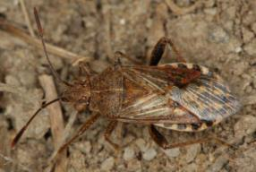
Сурет 87 – Stictopleurus crassicornis (фото Miroslav Fiala)

3.9 Алидида тұқымдасы – Alydidae
Тұқымдаста шамамен 45 туыстың 250-ден астам түрі бар. Ұзындығы 10-18 мм қандалалар. Сыртқы пішіні жағынан Кенереуліктер (Coreidae) тұқымдасының түрлеріне ұқсас, бірақ басы жалпақ және ұзын жіңішке денесі бар [87]. Тұқымдастың өкілдері өсімдікқоректі. Олар бұталар мен шөптерде жол жиектерінде және орманды жерлерде кездеседі [102-105].
Alydus calcaratus (Linnaeus, 1758) (Сурет 88). Іле Алатауы, Үлкен Алматы көлі аңғары, 28.06.2020, 2♀, 3♂; Медеу шатқалы, 21.07.2021, 2♀, 3♂; Ақсай шатқалы, 17.08.2021, 3♀, 3♂; Кімасар шатқалы, 03.08.2023, 2♀, 2♂. Герпето-хортобионт; мезофил (жайылмалы мезофитті шалғындарда, топырақ бетінде, шөптің жоғарғы қабатында, ол құрғақ, жақсы жылытылатын және желден қорғалған жерлерді тіршілік етеді); кең олигофитофаг (бұршақ тұқымдас өсімдіктерде гүл түйнегін, гүлдер мен жас өркендерді сорады); бивольтинді; жұмыртқалары мен дернәсілдері қыстайды. Жоңышқа тұқымына зиян келтіреді [103].

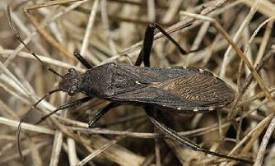
Сурет 88 – Alydus calcaratus (фото Tristan Bantock)

Camptopus lateralis (Germar, 1817) (Сурет 89). Алматы, 12-14.06.2020, 5♀, 5♂; 10.07.2020, 3♀, 2♂; 01.07.2021, 2♀, 3♂; 07.08.2021, 2♀, 1♂; Үлкен Алматы шатқалы, 28.06.2020, 2♀, 3♂; Ақсай шатқалы, 27.07.2021, 3♀, 3♂; 03.08.2023, 2♀, 3♂. Хортобионт; мезофил (мезофильді биотоптарда: орман шеттері мен шабындықтар, орман белдеулері, шалғындар және басқа да ұқсас биотоптар); кең олигофитофаг (бұршақ дақылдарымен қоректік байланысты: Trifolium, Onobrychis, Lotus және дт.б., жоңышқа тұқымына зиян келтіреді); бивольтинді; ересек дарасы қыстайды. Ересек даралары сәуірден қарашаға дейін, дернәсілдері мамырдан қыркүйекке дейін кездеседі [103, 105].

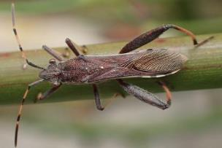
Сурет 89 – Camptopus lateralis (фото Catherine Reymonet)
Megalotomus junceus (Scolopi, 1763) (Сурет 90). Іле Алатауы, Үлкен Алматы көлі аңғары, 28.06.2020, 2♀, 3♂; Ақсай шатқалы, Үшқоныр ауылы маңы, 27.07.2021, 3♀, 3♂; Қарасай ауданы, Долан ауылы, 23.06.2022, 2♀, 1♂; Қарасай ауданы, Қарғалы ауылы маңы, 03.08.2023, 2♀, 3♂. Хортобионт (әр түрлі бұршақ дақылдарында: Trifolium, Onobrychis, Lotus, Сytisus, Genista); мезофил (орман жиектері мен шабындықтар, орман белдеулері, шалғындар және басқа да ұқсас биотоптар); кең олигофитофаг (әртүрлі жабайы бұршақ тұқымдастарда тіршілік етеді, бұршақ тұқымдастар мен бұршақ дақылдарының зиянкестері) [103]; бивольтинді; жұмыртқалары қыстайды.

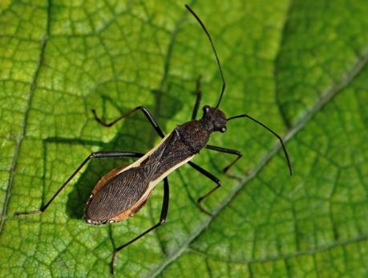
Сурет 90 – Megalotomus junceus (фото Jozef Šeršeň)

3.10 Кенереуліктер тұқымдасы - Coreidae
Тұқымдаста шамамен 150 туыстың шамамен 1800 түрі бар [91]. Орташа немесе үлкен қандалалар, 7-ден 40 мм-ге дейін, әдетте 20 мм-ден аспайды. Дене пішіні өте алуан түрлі, дегенмен құрсақ бүйірлерінің көпшілігінде керілген, үстіңгі қанатының астынан шығып тұрады [89]. Көпшілігі өсімдікқоректілер (олардың кейбіреулері ауылшаруашылық зиянкестері), жыртқыштар да кездеседі [103].
Bathysolen nubilus (Fallen, 1807) (Сурет 91). Үлкен Алматы өзені аңғары, 20.08.2020, 4♀, 2♂; Алма-Арасан шатқалы, 27.07.2021, 3♀, 2♂; Кіші Алматы өзені аңғары, 04.08.2023, 2♀, 2♂. Хортобионт (әртүрлі шөптесін өсімдіктерде: беде, жоңышқа, жусан және т. б.); мезофил (даладан альпілік шалғындарға дейін, орман алқаптары мен шеттері, саябақтар, жол жиектері, орман белдеулері, өсімдік жабынының арасында, бірақ шөп шабу кезінде жиі кездеседі; полифитофаг (Medicago minima, M. lupulina, Thymus және басқа шөптесін өсімдіктерде); моновольтинді; ересек дарасы қыстайды [103, 106].

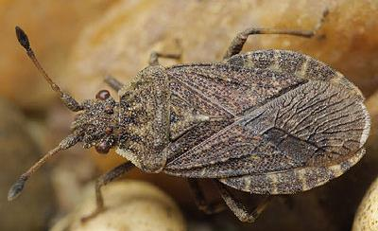
Сурет 91 – Bathysolen nubilus (фото Tristan Bantock)

Ceraleptus obtusus (Brulle, 1839) (Сурет 92). Іле Алатауының етегі, 28.06.2020, 2♀, 3♂; Ақсай шатқалы, 27.07.2021, 3♀, 3♂; 03.08.2023, 2♀, 1♂. Хортобионт; мезофил (мезофиттік биотоптарда, тауларда биік шөптесінді өсімдіктерде); кең олигофитофаг (дәнді, бұршақ дақылдарында, әсіресе Vicia-да [103]; моновольтинді; ересек дарасы қыстайды.

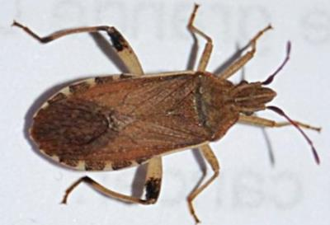
Сурет 92 – Ceraleptus obtusus (фото Canigou)

Coreus marginatus marginatus (Linnaeus, 1758) (Сурет 93). Іле Алатауы, Ақсай шатқалы, 27.07.2021, 3♀, 3♂; Медеу шатқалы, 21.06.2021, 2♀, 3♂; Үлкен Алматы шатқалы, 18.07.2020, 2♀, 3♂; Шымбұлақ шатқалы, 02.08.2021, 4♀, 3♂; Алматы облысы, Қарасай ауданы, Қаскелең орманшылығы, Ақсай филиалы. 28.06.2021, 4♀, 4♂; 02.08.2023, 4♀, 5♂. Хортобионт (қымыздық және басқа өсімдіктерде); мезофил (әртүрлі шалғындар, орман шеттері мен шабындықтар және басқа да ұқсас биотоптар); кең олигофитофаг (көктемде имаго оянғаннан кейін Malus, Pyrus, Rubus, Salix және т.б., содан кейін имаго шөптесін өсімдіктерге ауысады, дернәсілдері қарақұмықта дамиды: Polygonium, Rumex, Rheum [103]; бивольтинді; ересек дарасы қыстайды. Өте кең таралған, жаппай кездесетін, кең таралған түр.
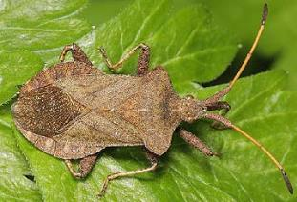
Сурет 93 – Coreus marginatus (фото Tristan Bantock)

Enoplops eversmanni Jakovlev, 1881. Іле Алатауы, Медеу шатқалы, 24.06.2020, 2♀, 3♂; Үлкен Алматы шатқалы, 18.07.2021, 2♀, 3♂; Ақсай шатқалы, 17.08.2021, 3♀, 3♂; 09.07.2022, 1♀, 1♂; 03.08.2023, 2♀, 3♂. Хортобионт; мезофил (тауларға тән); тар олигофитофаг (қарақұмықтармен Rumex, Rheum қоректенеді); бивольтинді; ересек дарасы қыстайды [103, 105].
Gonocerus patellatus Kiritshenko, 1916. Іле Алатауы, Ақсай шатқалы, 27.07.2020, 3♀, 3♂; 03.08.2023, 2♀, 2♂; Медеу шатқалы, 29.06.2021, 2♀, 3♂. Дендробионт (ағаштарда тіршілік етеді: Rosa және т.б.); мезофил; полифитофаг; моновольтинді; ересек дарасы қыстайды [103, 105].
Gonocerus juniperi Herrich-Schaffer, 1839 (Сурет 94). Іле Алатауы, Медеу шатқалы, 24.06.2020, 2♀, 3♂; 03.08.2023, 2♀, 1♂. Дендробионт (ағаштарда тіршілік етеді: Juniperus, Cupressus, Pinus, Picea, Guercus және т.б.); мезо-ксерофил; кең олигофитофаг (негізінен аршада және басқа қылқан жапырақты ағаштарда); моновольтинді; ересек дарасы қыстайды [103, 105].

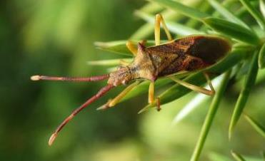
Сурет 94 – Gonocerus juniperi (фото Maria Justamond)

3.11 Жер қалқаншалылар тұқымдасы – Cydnidae
Бұл қандалаларды жаз бойы кездестіруге болады. Барлық жерде 750-ге жуық түрі бар, олардың 27-сі дәнді дақылдар мен алтауы жержаңғақ зиянкестері. Жер қалқаншалы қандалалары, тұқымдастың аты айтып тұрғандай, өсімдік тамырларымен қоректенетін топырақ бетінде (кейде құлаған жапырақтардың астында) тіршілік етеді. Алайда, Sehirus туысының өкілдері жалбыз (Mentha) дәндерімен қоректенеді [68].
Canthophorus melanopterus melanopterus (Herrich-Schaffer, 1835) (Сурет 95). Іле Алатауы, Маралсай шатқалы, 27.07.2020, 3♀, 3♂; Үлкен Алматы өзені аңғары, 03.08.2023, 2♀, 3♂; Үлкен Алматы көлі аңғары, 28.06.2021, 2♀, 3♂. Герпетобионт; мезофил (барлық тік белдеулі аймақтарда, ормандарда жиі кездеседі; топырақта баспана астында және жемшөп өсімдіктерінің жанында); тар олигофитофаг (кендірше Thesium ramosum) [68]; моновольтинді; ересек дарасы қыстайды.

Сурет 95 – Canthophorus melanopterus (фото Bernard Ginesy)

Legnotus limbosus (Geoffray, 1785) (Сурет 96). Іле Алатауы, Ақсай шатқалы, 27.07.2020, 2♀, 2♂; Алматы облысы, Қарасай ауданы, Қаскелең орманшылығы, Ақсай филиалы, 28.06.2021, 1♀, 2♂; 03.08.2023, 2♀, 1♂. Гео-герпетобионт (дернәсілдері көбінесе өсімдіктерде болады); мезофил (ормандардың, саябақтардың және орман екпелерінің орташа ылғалданған учаскелері, тауларда 1000 м биіктікке дейін, бұталы солтүстік беткейлерінде); тар олигофитофаг (Galium); моновольтинді; ересек дарасы қыстайды [68].

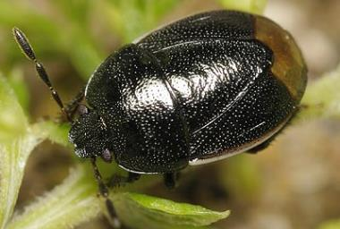
Сурет 96 – Legnotus limbosus (фото Tristan Bantock)
Sehirus parens Mulsant & Rey, 1866 (Сурет 97). Іле Алатауы, Ақсай шатқалы, 27.07.2020, 2♀, 3♂; 04.08.2023, 2♀, 2♂;. Герпетобионт; мезофил; полифитофаг (жиі айлаулықтарда Lappula sp.); моновольтинді; ересек дарасы қыстайды [68].

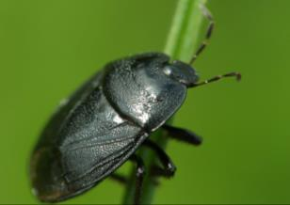
Сурет 97 – Sehirus parens (фото Fairlie)

3.12 Жартылай шартәрізді қалқаншалылар тұқымдасы - Plataspidae
Денесінің ұзындығы 2-ден 20 мм-ге дейін жететін кішкентай және орташа қандалалар. Қалқаншасы дөңгелектеніп, құрсағының ұшына жетеді [94]. Олар бұршақ тұқымдасының өсімдіктерімен қоректенеді, кейбір түрлері бұршақ пен сояны қоса алғанда, мәдени түрлерге зиян келтіреді. 66 туысқа жататын 604 түрі бар. Comptosoma ең үлкен туысына 280 түр кіреді.
Coptosoma scutellatum (Geoffroy, 1785) (Сурет 98). Іле Алатауы, Медеу шатқалы, 26.06.2020, 2♀, 3♂; Маралсай шатқалы, 04.08.2023, 2♀, 1♂; Үлкен Алматы көлі аңғары, 18.06.2021, 2♀, 3♂. Хортобионт; мезофил (орман және дала аймақтарында, орман алқаптары мен шеттерінде, орман белдеулерінде, саябақ екпелерінде, төмен таулы шалғындарда, теңіз деңгейінен 1000 м биіктікке дейін); кең олигофитофаг (көпжылдық бұршақ шөптері, соя және бұршақ: Onanis, Medicago, Trifolium, Lotus, Vicia, Astragalus, Onobrychis, Glycyrrhiza және т.б.); моновольтинді; дернәсілдері қыстайды. III-IV даму сатысындағы дернәсілдері арнайы өсірілетін өсімдіктердің зиянкестері ретінде атап өтілді [67].

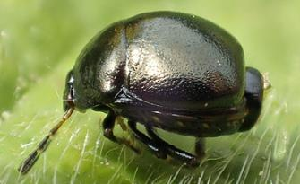
Сурет 98 – Coptosoma scutellatum (фото Graema Lyons)
3.13 Ағаш қалқаншалылар тұқымдасы - Acanthosomatidae
57 туыстан және 317 түрден тұратын қандалалар тұқымдасы. Бұл қандалалардың денесі ұзартылған, ортаңғы бөлігі жалпақтау және дененің соңына қарай жіңішкерген. Құрсағының түбіне жақын жерден алға бағытталған тікенек шығады [96]. Бұл қандалалардың денесінің ұзындығы 5-тен 35 мм-ге дейін жетеді [94-95]. Аналықтарының құрсағында Пендерграст мүшелері деп аталатын қылшықты аймақтары бар. Олар жұмыртқа салу кезінде артқы аяқтарымен оларға үйкеледі, содан кейін жұмыртқаларды салған жеріне бекітеді. Олар ағаштар мен бұталарда тіршілік етеді. Олар орманды жерлерде, бақтар мен саябақтарда кездеседі. Ағаш өсімдіктерінің жемістері мен бүршіктерінен шырындарын сорады. Құлаған жапырақтардың немесе бұталардың астында қыстайды. Аналықтары көктемде жұмыртқа салады.
Acanthosoma forcipatum Reuter, 1881 (Сурет 99). Іле Алатауы, Шымбұлақ шатқалы, 11.07.2020, 2♀, 3♂; Кімасар шатқалы, 04.08.2023, 2♀, 3♂; Казачка шатқалы, 02.08.2021, 4♀, 3♂; Үлкен Алматы көлі аңғары, 10.07.2021, 2♀, 3♂. Дендро-тамнобионт (тауларда әртүрлі ағаштар мен бұталарда, әсіресе жеміс беретін); мезофил; полифитофаг; моновольтинді; ересек даралары қыстайды [66, 67].
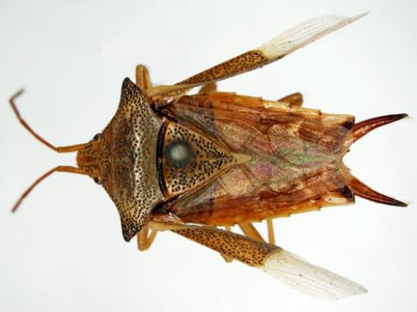
Сурет 99 – Coptosoma scutellatum (фото Reuter O.M. 1881)

Acanthosoma spinicolle Jakovlev, 1880 (Сурет 100). Алма-Арасан шатқалы, 02.07.2020, 2♀, 2♂; Маралсай шатқалы, 09.08.2020, 4♀, 2♂; Түрген шатқалы, 10.07.2021, 2♀, 3♂; Іле Алатауы, Бутаковка шатқалы, 11.08.2021, 2♀, 2♂; 12.07.2022, 2♀, 3♂; Шамалған шатқалы, 03.08.2023, 2♀, 1♂. Дендробионт (жапырақты және қылқан жапырақты ағаштарда); мезофил (аралас ормандарда, 900-1000 м); полифитофаг; моновольтинді; ересек дарасы қыстайды [66, 67].
Сурет 100 – Acanthosoma spinicolle (фото E.Malikova)

Elasmucha ferrugata (Fabricius, 1787) (Сурет 101). Іле Алатауының етегі, Ақсай шатқалы, Үшқоңыр ауылы маңы, 27.06.2020, 3♀, 1♂; Белбұлақ шатқалы, 06.07.2021, 1♀, 2♂; Қарағайлы шатқалы, 05.08.2023, 2♀, 2♂; Шамалған шатқалы, 12.07.2021, 2♀, 2♂; Бутаковка шатқалы, 14.07.2023, 2♀, 1♂. Дендро-тамнобионт (қарақатта Ribes, үшқатта Lonicera және т.б.); мезофил (ормандарда, өзендер мен бұлақтардың аңғарларында, тауларда 1500 м дейін); полифитофаг (қызыл қарақат, жидек бұталарының зиянкестері ретінде белгілі) [107]; моновольтинді; ересек дарасы қыстайды.

Сурет 101 – Elasmucha ferrugata (фото Zdeněk Chalupa)

Elasmucha grisea grisea (Linnaeus, 1758) (Сурет 102). Іле Алатауының етегі, Ақсай шатқалы, Үшқоңыр ауылы маңы, 27.06.2020, 3♀, 1♂; 06.07.2021, 1♀, 2♂, Алматы, 12.07.2021, 2♀, 2♂;14.07.2023, 2♀, 2♂. Дендробионт (қайың бар барлық жерде кездеседі); мезофил (ормандарда); кең олигофитофаг (Betula, Alnus); моновольтинді; ересек дарасы қыстайды [108-109].
Сурет 102 – Elasmucha grisea (фото Фінчук Віктор)

3.14 Тасбақашық қандалалар тұқымдасы - Scutelleridae
Бұл дене мөлшері орташа қандалалар (әдетте 6-10 мм), сопақша, әдетте денесі қатты дөңес, құрсағын жауып тұратын үлкен қалқаншасы бар. Олар әртүрлі шөптесін өсімдіктердің, ағаштар мен бұталардың жапырақтарынан, тұқымдарынан және сабақтарынан шырындар сорып, өсімдіктермен қоректенеді; кейбіреулері дәнді дақылдарға зиян келтіруі мүмкін, мысалы зиянды тасбақашық қандала (Eurygaster integriceps) [37]. Бұл қандалаларды жаз бойы бұталы алқаптарда, ормандардың шетінде кездестіруге болады.
Eurygaster dilaticollis Dohrn, 1860 (Сурет 103). Іле-Алатау етегі, Аксай шатқалы, Үшқоңыр ауылы маңы, 17.06.2020, 3♀, 1♂; Қарасай ауданы, Долан ауылы, 11.07.2022, 2♀, 1♂; Қарасай ауданы, Алатау ауылы маңы, 03.08.2023, 2♀, 3♂. Хортобионт; мезо-ксерофил (даланың тың учаскелерінде, сирек ылғалды жерлерде, тау етегі шалғындарында, тауларда 1300 м биіктікке дейін көтеріледі.); кең олигофитофаг (дәнді дақылдарда: Stipa, Festuca, Phleum, Briza және басқа да дәнді дақылдарда [68, 110]); моновольтинді; ересек дарасы қыстайды.

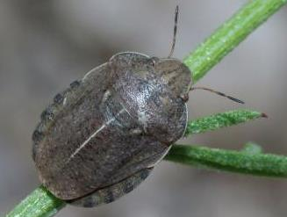
Сурет 103 – Eurygaster dilaticollis (фото Lionel Casset)
Eurygaster maura (Linnaeus, 1758) (Сурет 104). Іле-Алатау етегі, Үшқоңыр ауылы маңы, 17.07.2020, 2♀, 1♂, 02.08.2021, 3♀, 2♂; Ақсай шатқалы, 27.06.2022, 2♀, 1♂; 16.07.2023, 1♀, 2♂. Хортобионт; мезофил (құрғақ шалғындар, орман шеттері, шабындықтар, астық дақылдары, ойыс жерлерде, төбелердің солтүстік беткейлерінде, орман аймағында - ашық ксеротоптық, жақсы жылытылатын жерлердегі тауларда, теңіз деңгейінен 1000 м биіктікке дейін); кенолигофитофаг( дәнді дақылдарда, дәнді дақылдарда, сондай-ақ астық гүлдерінде [67-68, 111]; моновольтинді; ересек дарасы қыстайды.

Сурет 104 – Eurygaster maura (фото Tristan Bantock)

Eurygaster testudinaria testudinaria (Geoffroy, 1785) (Сурет 105). Іле Алатауы, Медеу шатқалы, 21.06.2020, 2♀, 3♂; 12.07.2021, 2♀, 1♂; 28.06.2022, 2♀, 1♂; ущ. Шымбулак, 02.07.2021, 4♀, 3♂; Кіші Алматы өзені аңғары, 10.08.2021, 2♀, 3♂; 21.07.2023, 2♀, 3♂. Хортобионт; гигро-мезофил (көбінесе ылғалды биотоптарға, батпақты және көлеңкелі жерлерге); кең олигофитофаг (қияқтарда, дәнді дақылдарда, имаго басқа тұқымдастың шөптесін өсімдіктерінде де кездеседі: Polygonum, Rumex, Agrimonia, Totilis, Achillea); моновольтинді; ересек дарасы қыстайды [68].

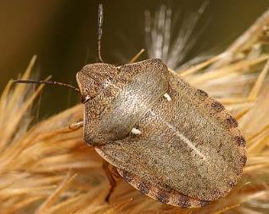
Сурет 105 – Eurygaster testudinaria (фото David Longshaw)
Odontotarsus obsoletus furvus Kiritshenko, 1926. Іле Алатауы, Медеу шатқалы, 21.06.2020, 2♀, 3♂; 12.07.2021, 1♀, 2♂; Кіші Алматы өзені аңғары, 31.05.2020, 4♀, 2♂; Ақсай шатқалы, 02.06.2021, 3♀, 2♂; 21.07.2023, 2♀, 1♂. Хортобионт (дәнді дақылды өсімдіктерде); мезофил (Тянь-Шаньның биік биоценоздарында кездеседі); полифитофаг; моновольтинді; ересек дарасы қыстайды [67, 112].

3.15 Нағыз қалқаншалылар тұқымдасы - Pentatomidae
Бұл көбінесе денесінің ұзындығы 8-ден 18 мм-ге дейін жететін қандалалар. Мұртшалары төрт-бес бунақтан тұрады. Аяқтарының табандары екі немесе үш бунақтан тұрады. Тұқымдас тармағының көптеген өкілдері қоректену ерекшеліктері бойынша фитофагтарға жатады, тек Asopinae -жыртқыштар [67]. Әлемдік фаунада осы тұқымдастың 4841-ден астам түрі және 939 туысы бар, олар тоғыз тұқымдас тармағына бөлінген [113].
Arma custos (Fabricius, 1794) (Сурет 106). Алматы облысы, Қарасай ауданы, Ақсай шатқалы. 14.07.2020, 1♀, 2♂; Қарағайлы шатқалы, 23.06.2021, 2♀, 2♂; Казачка шатқалы, 21.07.2023, 2♀, 1♂; Алматы облысы, Қарасай ауданы, Ынтымақ ауылы маңы, орман алқабы, 10.08.2020, 2♀, 3♂; Іле Алатауы, Шамалған шатқалы, 21.07.2020, 1♀, 1♂; Медеу шатқалы, 10.07.2021, 1♀, 2♂; Бутаковка шатқалы, 14.08.2021, 3♀, 8♂; Түрген шатқалы, 01.08.2023, 2♀, 1♂. Дендро-хортобионт (жалғыз ағаштар мен бұталарда, құрғақ төбелер мен таулардың беткейлерінде, орман шеттерінде, саябақтарында, көлеңкелі ылғалды және батпақты орман алқаптарында, жайылмалы ормандарда, әсіресе Salix талында және Alnus қандыағашта); мезофил( аралас мезофильді ормандар, тауларда 900-1300 м дейін); зоофаг (әр түрлі ұсақ буынаяқтылармен, көбінесе жапырақжегіш қоңыздардың дернәсілдерімен қоректенеді); моновольтинді; ересек дарасы қыстайды [68, 114].

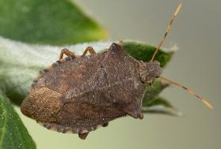
Сурет 106 – Arma custos (фото Н. Владимиров)

Jalla dumosa (Linnaeus, 1758) (Сурет 107). Іле Алатауы, Ақсай шатқалы, 16.07.2020, 3♀, 2♂; 16.08.2021, 2♀, 1♂; 21.07.2023, 2♀, 1♂. Дендро-хортобионт (әр түрлі ағаш және шөптесін өсімдіктерде); мезофил (орманды-дала аймағы, субальпілік шалғындар шегіндегі тауларда, сирек ормандардың мезофиттік учаскелерімен, орман шалғындарымен экологиялық байланысты); зоофаг (әртүрлі ұсақ буынаяқтылармен қоректенеді); моновольтинді; ересек дарасы қыстайды. Әдебиетте [68, 111] сондай-ақ, қандалалар мен дернәсілдері хош иісті өсімдіктердің жұпаргүл (Origanum), жалбыз (Mentha) шырындарымен қоректенетіні атап көрсетілген.

Сурет 107 – Jalla dumosa (фото Е. Комаров)

Jalla subcalcarata Jakovlev, 1885. Іле Алатауы, Ақсай шатқалы, 21.06.2020, 1♀, 1♂; Медеу шатқалы, 05.08.2020, 1♀, 2♂; Үлкен Алматы өзені аңғары, 16.07.2021, 2♀, 2♂; 12.07.2023, 2♀, 1♂. Хортобионт; мезофил (таулы жерлерде, сирек жеңіл қылқан жапырақты және аралас ормандарда, орманды және таулы шалғындарда, ересектері мен дернәсілдері тастардың астында және шөптесін өсімдіктерде тіршілік етеді); зоофаг (әртүрлі ұсақ буынаяқтылармен қоректенеді) [68]; моновольтинді; ересек дарасы қыстайды.
Picromerus bidens (Linnaeus, 1758) (Сурет 108). Іле Алатауы, Медеу шатқалы, 21.06.2020, 2♀, 3♂; 21.07.2023, 2♀, 3♂; Шымбұлақ шатқалы, 22.07.2021, 4♀, 3♂; Үлкен Алматы шатқалы, 10.07.2021, 2♀, 1♂; 02.08.2023, 2♀, 2♂. Дендро-хортобионт (орман аймағы, орманды дала, таулы-орман белдеуінде, тауларда орманның жоғарғы шекарасына дейін көтеріледі); мезофил (орман шалғындары, алаңқайлар, өзен аңғарларының ағаш-бұта өсімдіктері, қайың-көктерек тоғайлары); зоофаг (әртүрлі ұсақ буынаяқтылар, кейде өсімдік шырынымен де қоректенеді); моновольтинді; жұмыртқалары қыстайды [67-68, 115].

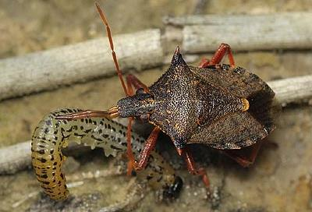
Сурет 108 – Picromerus bidens (фото Tristan Bantock)

Zicrona caerulea (Linnaeus, 1758) (Сурет 109). Іле-Алатау МҰТП, Ақсай орманшылығы, Ақсай, Қаскелең өзендері аңғары. 21.06.2020, 2♀, 1♂; Кіші Алматы өзені аңғары, 10.07.2021, 2♀, 1♂; Алма-Арасан шатқалы, 21.07.2023, 1♀, 1♂.Хорто-тамно-дендробионт; мезофил (далада, ормандарда, ағаш екпелерінде және олардың жанында, көбінесе шөптерде, шалғындарда Polygonum sp. және т.б., тауларда 800-2600 м дейінгі субальпілік шалғындарда); зоофаг (әртүрлі ұсақ буынаяқтылармен қоректенеді, жапырақ жейтін қоңыздардың Haltica spp. дернәсілдерін жояды); моновольтинді; ересек дарасы қыстайды [68].

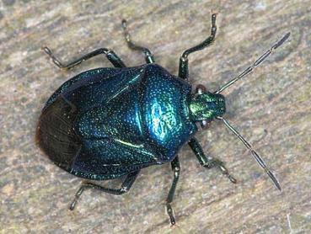
Сурет 109 – Zicrona caerulea (фото Jonathan Michaelson)

Neottiglossa leporina (Herrich-Schaeffer, 1830) (Сурет 110). Іле-Алатау МҰТП, Үлкен Алматы шатқалы, 10.07.2020, 2♀, 1♂; 21.07.2023, 2♀, 3♂; Талғар орманшылығы, Маралсай шатқалы, 15.07.2020, 2♀, 1♂; 28.06.2021, 3♀, 2♂; Белбұлақ шатқалы, 23.07.2021, 4♀, 2♂. Хортобионт (әр түрлі дәнді дақылдарда); мезофил (дала, дала учаскелері, жайылмалар, алқаптар мен алаңқайлар, саябақтар, орман белдеулері, егістіктер арасындағы кен орындары, жайпақ төбелердің беткейлері, дәнді шөптердің егістіктерінде сирек кездеседі); кең олигофитофаг (негізінде Poa, сирек Agrostis, Festuca, Stipa, Koeleria); моновольтинді; ересек дарасы қыстайды [67-68].

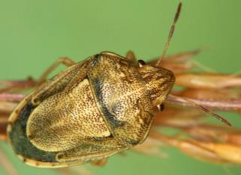
Сурет 110 – Neottiglossa leporina (фото Miroslav Fiala)

Antheminia eurynota eurynota (Horvath, 1907) (Сурет 111). Іле-Алатау МҰТП, Сол Талғар, 29.06.2020, 2♀, 1♂; Солдатское шатқалы, 18.08.2021, 4♀, 3♂; Іле Алатауы, Ақсай шатқалы, 14.07.2020, 5♀, 2♂; 26.07.2021, 2♀, 3♂; 28.07.2022, 2♀, 1♂; 02.08.2023, 2♀, 2♂. Хортобионт; мезофил (биік таулы шалғынды және дала өсімдіктерінде); полифитофаг; моновольтинді; ересек дарасы қыстайды [67-68, 109, 116].

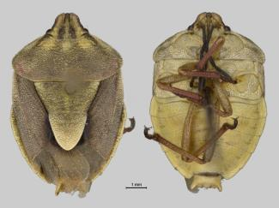
Сурет 111 – Antheminia eurynota (фото Kim Barao)

Carpocoris melanocerus (Mulsant & Rey, 1852) (Сурет 112). Іле-Алатау МҰТП, Есік орманшылығы, Есік шатқалы. 04.07.2020, 3♀, 1♂; Іле Алатауы, Медеу шатқалы, 23.06.2021, 4♀, 3♂; Шамалған шатқалы, 21.07.2023, 2♀, 2♂; Казачка шатқалы, 04.07.2020, 3♀, 1♂; Кімасар шатқалы, 18.08.2021, 2♀, 3♂. Хортобионт; мезофил (тау түрі, орман шеттері мен алаңқайлары, субальпілік шалғындар, сирек кездеседі); полифитофаг (әртүрлі шөптесін өсімдіктерде, көбінесе Verbascum тұқымдас өсімдіктерде); моновольтинді; ересек дарасы қыстайды [67-68, 74, 117].

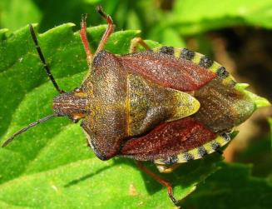
Сурет 112 – Carpocoris melanocerus (фото Barış Çerçi )

Carpocoris purpureipennis (De Geer, 1773) (Сурет 113). Іле Алатауы, Медеу шатқалы, 21.06.2020, 2♀, 3♂; 21.07.2023, 2♀, 1♂; 03.08.2023, 3♀, 3♂; Шымбұлақ шатқалы, 02.08.2021, 4♀, 3♂; Үлкен Алматы өзені аңғары, 10.07.2020, 2♀, 1♂; Іле-Алатау МҰТП, Түрген орманшылығы, Түрген шатқалы. 24.06.2020, 2♀, 1♂; 08.08.2021, 2♀, 2♂. Хортобионт; мезофил (дала және орман аймақтарында, жайылмаларда, теңіз деңгейінен 700-1000 м биіктікке дейінгі тауларда, мезофитті шалғындарда, орман шеттері мен алаңқайларында, орман белдеулерінің шеттерінде, саябақтарда және басқа да шөптесінді жерлерде); полифитофаг (күрделігүлділерде, шатыргүлділерде, ерінгүлдерінде, дәнді дақылдарда) [101]; моновольтинді; ересек дарасы қыстайды [67-68, 74].

Сурет 113 – Carpocoris purpureipennis (фото Su Reed)

Carpocoris pudicus (Poda, 1761) (Сурет 114). Іле Алатауы, Ақсай шатқалы, 13.07.2020, 3♀, 4♂; Түрген шатқалы, 21.07.2023, 2♀, 2♂; Іле-Алатау МҰТП, Талғар орманшылығы, Маралсай шатқалы, 08.08.2021, 5♀, 4♂. Хортобионт; мезофил (төмен таулы және субальпілік шалғындар, 800-2400 м, орман шеттері мен алқаптары, орман белдеулерінің шеттері, саябақтар және басқа да шөптесінді жерлер; көбінесе далалы жерлерде тың алқаптарда және егістік алқаптарында, жайылмалы шалғындарда); полифитофаг (әртүрлі өсімдіктерде: Phlomis tuberosa, Myricaria, Caragana, Abies sibirica, Raponticum sp.); моновольтинді; ересек дарасы қыстайды. Жаңа ұрпақтың ересек дарасы шілде айының ортасында пайда болады [67, 90].

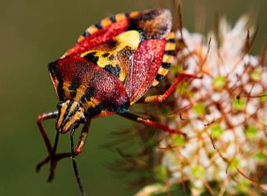
Сурет 114 – Carpocoris pudicus (фото Gilles Bizet)

Chlorochroa juniperina juniperina (Linneaus, 1758) (Сурет 115). Іле Алатауы, Медеу шатқалы, 21.06.2020, 2♀, 3♂; 12.07.2021, 1♀, 2♂; Ақсай шатқалы, 02.07.2020, 3♀, 2♂; 21.06.2022, 2♀, 1♂; 21.07.2023, 2♀, 2♂. Дендробионт; мезофил (тау бөктерінде, субальпілік белдеуде); кең олигофитофаг (балқарағай, кәдімгі қарағайда, көбіне аршада Juniperus nana); моновольтинді; ересек дарасы қыстайды. Тамыз айының басында жаңа ұрпақтар шығады [67, 90].

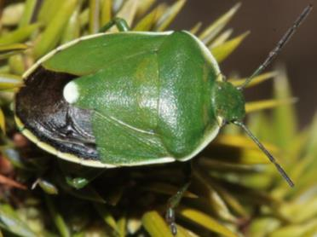
Сурет 115 – Chlorochroa juniperina (фото Сochard Pierre-Oliver)
Chlorochroa pinicola (Mulsant & Rey, 1852) (Сурет 116). Іле Алатауы, Лебедевка тауы, 17.06.2020, 2♀, 3♂; Солдатское шатқалы, 21.07.2023, 2♀, 2♂; Мохнатка тауы, 23.06.2021, 1♂; Кіші Алматы өзені аңғары, 15.08.2021, 2♀, 1♂. Дендробионт (қылқан жапырақты ағаштарда: арша, шыршада, көбіне қарағайда); мезофил (орман аймағы, орманды дала, тау-орман белдеуінде); тар олигофитофаг (Pinus туысының түрлері); моновольтинді; ересек дарасы қыстайды [68, 118].

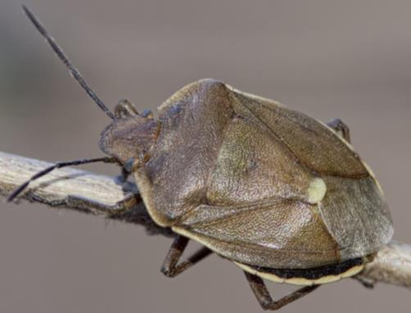
Сурет 116 – Chlorochroa pinicola (фото P. Bornand)

Dolycoris baccarum (Linneaus, 1758) (Сурет 117). Іле Алатауы, Ақсай шатқалы, 13.07.2020, 3♀, 4♂; 12.07.2022, 4♀, 3♂; 21.07.2023, 5♀, 6♂; Шымбұлақ шатқалы, 02.07.2021, 4♀, 3♂; Үлкен Алматы өзені аңғары, 10.07.2021, 2♀, 1♂; 14.07.2023, 3♀, 3♂; Іле-Алатау МҰТП, Талғар орманшылығы, Маралсай шатқалы, 08.08.2021, 5♀, 4♂; Түрген орманшылығы, Түрген шатқалы. 14.07.2020, 2♀, 1♂; 20.07.2022, 2♀, 3♂. Эврихортобионт; мезофил (барлық жерде әдеттегі түр, әртүрлі мезофиттік биотоптарда, соның ішінде егістіктерде, бақтарда, жайылмалар мен өзен аңғарларында жиі кездеседі); полифитофаг (көптеген тұқымдас өсімдіктерінде; қыстағаннан кейін имаго көптеген ағаш түрлерінің өсінділері мен бүршіктерімен қоректенеді, ал күзде имаго олардың тұқымдары мен жемістерімен, мәдени өсімдіктердің зиянкесі); моновольтинді; ересек дарасы қыстайды. Олардың қоректенуі 24 тұқымдасқа жататын өсімдіктердің 58 түрінде жүреді [67, 119]. Зиянкестігі көптеген мәдени өсімдіктерде байқалды - бидай, жүгері, картоп және басқа өсімдіктер [37, 68].

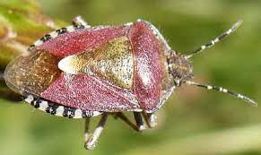
Сурет 117 – Dolycoris baccarum (фото Laurence Livermore)

Dolycoris penicillatus Horvath, 1904 (Сурет 118). Іле Алатауы, Ақсай шатқалы, Үлкен Алматы өзені аңғары, 27.06.2020, 4♀, 3♂; Медеу шатқалы, 16.07.2021, 3♀, 3♂; Шамалған шатқалы, 21.07.2023, 2♀, 1♂; Казачка шатқалы, 08.07.2021, 4♀, 3♂; Қарағайлы шатқалы, 29.06.2022, 2♀, 2♂; Іле-Алатау МҰТП, Талғар орманшылығы, Маралсай шатқалы, 17.07.2021, 1♀, 1♂. Хортобионт; мезофил (тау етегі және субальпілік шалғындар, 800-2400 м, әртүрлі мезофиттік биотоптарда); полифитофаг (көптеген жабайы шөптесін өсімдіктерде, ауылшаруашылық өсімдіктерінің зиянкестері: бидай, арпа, күнбағыс, қызанақ, жоңышқа және т.б. [37]; моновольтинді; ересек дарасы қыстайды. Олар дала беткейлерінде тастардың, жусанның және жауыршөп жапырақтарының астында үлкен топ болып (бірге 100 немесе одан да көп дараға дейін) қыстайды [26, 67].

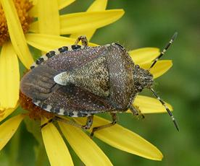
Сурет 118 – Dolycoris penicillatus (фото Graham Calow)

Holcostethus capitatus (Jakovlev, 1889) (Сурет 119). Іле Алатауының етегі, Ақсай шатқалы, 12.07.2020, 5♀, 2♂; 08.08.2021, 2♀, 2♂; 21.07.2023, 2♀, 1♂. Хортобионт; мезофил (тау бөктері мен өзен аңғарлары); полифитофаг (әртүрлі шөптесін өсімдіктерде); моновольтинді; ересек дарасы қыстайды [65-66, 120].

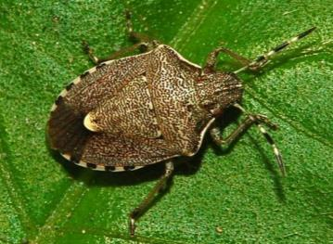
Сурет 119 – Holcostethus capitatus (фото Graham Calow)

Holcostethus strictus vernalis (Wolff, 1804) (Сурет 120). 02.07.2020, 2♀, 1♂; Алматы облысы, Қарасай ауданы, Ынтымақ ауылы, 10.07.2020, 2♀,1♂; Іле-Алатау МҰТП, Көкбастау орманшылығы, Солдатское шатқалы. 17.08.2021, 1♀, 2♂; Ақсай шатқалы, 12.07.2022, 2♀, 2♂; 03.08.2023, 1♀, 2♂. Хортобионт; мезофил (орман және дала аймақтарында; орман шеттері мен алаңқайлары және басқа да құрғақ және күн жақсы жылытатын биотоптар, көбінесе егістік алқаптарда, субальпілік шалғындарда, тауларда 850-2300 м); полифитофаг (қыстағаннан кейін жидек бұталары мен ағаштарында жиі кездеседі (Alnus, Acer), бірақ содан кейін ашық жерлерге ұшады; дернәсілдер көбінесе Asteraceae, сирек бұршақ, шаршыгүлділер, шатыргүлділер, астық және басқа тұқымдастардың өсімдіктерінде дамиды) [67-68, 111];
моновольтинді; ересек дарасы қыстайды.

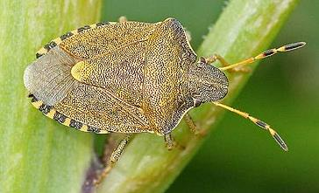
Сурет 120 – Holcostethus strictus vernalis (фото Michael Skelton)

Mimula alatavica Kiritshenko, 1931. Іле Алатауы, Алма-Арасан шатқалы, 27.07.2020, 3♀, 2♂; Медеу шатқалы, 13.07.2021, 2♀, 3♂; Маралсай шатқалы, 12.07.2022, 2♀, 1♂; Түрген шатқалы, 03.08.2023, 1♀, 2♂. Хортобионт; мезофил (тауларда биік жерлерде кездеседі); полифитофаг; моновольтинді; ересек дарасы қыстайды [68, 121].
Palomena prasina (Linnaeus, 1761) (Сурет 121). Алматы облысы, Қарасай ауданы, Қарғалы ауылы маңы, 28-30.06.2020, 9♀, 6♂; Қарасай ауданы, Долан ауылы маңы, 12.07.2022, 5♀, 4♂; Қарасай ауданы, Ынтымақ ауылы маңы, 03.08.2023, 4♀, 6♂; Іле-Алатау МҰТП, Талғар орманшылығы, Маралсай шатқалы, 08.08.2021, 5♀, 4♂; Түрген орманшылығы, Түрген шатқалы. 14.07.2021, 2♀, 3♂. Дендро-тамнобионт (ағаштарда, ересек даралары қыстаудан шыққаннан кейін ашық жерлерге, соның ішінде мәдени алқаптарға ұшады, кейінірек олар ормандарға оралады, бірақ негізінен орман шеттерінде тіршілік етеді; дернәсілдері шөптесін өсімдіктер мен бұталарда дамиды); мезофил (алма және аралас ормандарда); полифитофаг (көбінесе бұталар мен ағаштарда: Ribes, Rubus, Rosa, Quercus, Crataegus, Prunus, Sorbus, Acer, Fraxinus, Tilia, Betula, Alnus и др.); моновольтинді; ересек дарасы қыстайды. Тамыз айының басында жаңа жас даралар шығады [67, 90].

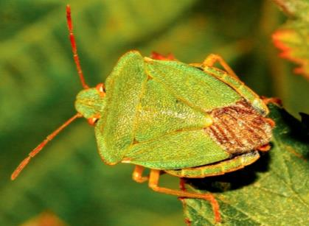
Сурет 121 – Palomena prasina (фото В.Казенас)

Pentatoma rufipes (Linneaus, 1758) (Сурет 122). Іле Алатауы, Ақсай шатқалы, Үлкен Алматы өзені аңғары, 11.07.2020, 2♀, 3♂; Медеу шатқалы, 26.07.2021, 2♀, 3♂; Алма-Арасан шатқалы, 15.07.2022, 3♀, 2♂; Түрген шатқалы, 03.08.2023, 2♀, 2♂; Бутаковка шатқалы, 08.07.2021, 2♀, 3♂; Іле-Алатау МҰТП, Талғар орманшылығы, Маралсай шатқалы, 17.08.2021, 1♀, 2♂. Дендро-тамнобионт; әдеттегі орман түрі (көбінесе жапырақты ормандарда, тауларға 1700 м-ге дейін көтеріледі); мезофил; полифитофаг (әртүрлі ағаштар мен бұталарда: Quercus, Fagus, Tilia, Betula, Acer, Alnus, Corylus, Cornus және басқалары; вегетативті және генеративті бөліктерді сорады [37, 68]; моновольтинді; дернәсілдері қыстайды.

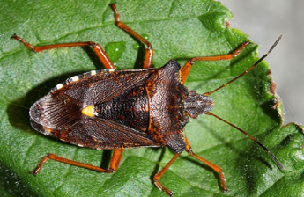
Сурет 122 – Pentatoma rufipes (фото Holger Krisp)

Piezodorus lituratus (Fabricius, 1794) (Сурет 123). Іле-Алатау МҰТП, Талғар орманшылығы, Маралсай шатқалы, 08.07.2020, 3♀, 4♂; Түрген орманшылығы, Түрген шатқалы. 14.08.2021, 2♀, 1♂; 17.07.2022, 2♀, 2♂; 06.08.2023, 1♀, 2♂; Ақсай шатқалы, 12.07.2022, 3♀, 2♂; 03.08.2023, 2♀, 2♂. Хорто-тамно-дендробионт; мезофил (дала, биік шөпті шалғындар, жайылма ормандары, орман шеттері мен алаңқайлары, тауларға 1500 м дейін биіктікке көтеріледі; кең олигофитофаг (әртүрлі бұршақ тұқымдастарда Leguminosae: Vicia, Caragana және т.б., жас ересек даралары ағаштар мен бұталардың көптеген түрлерінде жиі кездеседі [67-68]; моновольтинді; ересек дарасы қыстайды.
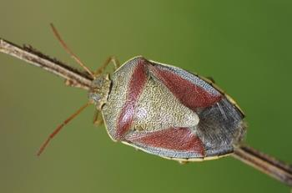
Сурет 123 – Piezodorus lituratus (фото Ksenia Lada)

Sciocoris microphthalmus Flor, 1860 (Сурет 124). Іле Алатауы, Ақсай шатқалы, 23.06.2020, 2♀, 3♂; Медеу шатқалы, 16.07.2021, 2♀, 2♂; 26.07.2022, 2♀, 1♂; 03.08.2023, 2♀, 2♂. Герпетобионт (бұршақ тұқымдастардың, дәнді дақылдардың, жусанның және т.б. тамыр бөлігінде); мезофил (дала, орманды дала, тауың дала белдеуінде, құмды топырақтарда, шабындық-дала және бетегелі-селеу бірлестіктерінде, субальпілік және тау етегі шалғындарында, 1400-2500 м, орман жиектері мен алаңқайлары); полифитофаг (Ranunculus, Trollius, Thymus, Echium, Bromus, Scabiosa және басқа өсімдіктер астында) [67]; моновольтинді; ересек дарасы қыстайды.

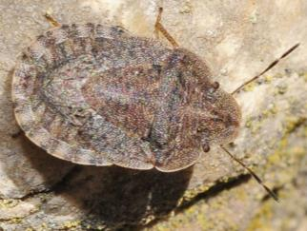
Сурет 124 – Sciocoris microphthalmus (фото Francisco Rodriguez)

Sciocoris umbrinus (Wolff, 1804) (Сурет 125). Іле-Алатау МҰТП, Талғар орманшылығы, Маралсай шатқалы, 18.08.2020, 3♀, 2♂; Есік орманшылығы, Есік шатқалы. 24.06.2021, 2♀, 3♂; Ақсай шатқалы, 12.07.2022, 2♀, 2♂; 03.08.2023, 3♀, 2♂. Герпетобионт; мезофил (орманды дала, мезофиттік стацияларда, құмды және құмды сазды топырақтарда тіршілік етеді, тауларда 1200 м биіктікке дейін); полифитофаг (әртүрлі өсімдіктердің астында); моновольтинді; ересек дарасы қыстайды [67-68, 122].

Сурет 125 – Sciocoris umbrinus (фото Göran Liljeberg)

Capnoda nigroaenea Jakovlev, 1887. Іле Алатауы, Ақсай шатқалы, 07.08.2020, 1♀, 2♂; 12.07.2022, 2♀, 1♂; 03.08.2023, 1♀, 2♂; Медеу шатқалы, 24.06.2020, 2♀, 3♂; 12.08.2021, 1♀, 2♂. Хортобионт; мезофил (биік таулы шалғындарда: субальпілік және альпілік); кең олигофитофаг (сарғалдақтарда Ranunculaceae); моновольтинді; ересек дарасы қыстайды [68].
Eurydema oleracea (Linnaeus, 1758) (Сурет 126). Іле Алатауы, Ақсай шатқалы, Үлкен Алматы өзені аңғары, 11.07.2020, 4♀, 5♂; 12.07.2022, 2♀, 2♂; 03.08.2023, 3♀, 2♂; Медеу шатқалы, 16.07.2021, 3♀, 3♂; Көктөбе шатқалы, 08.07.2021, 4♀, 3♂; Іле-Алатау МҰТП, Түрген орманшылығы, Түрген шатқалы, 17.08.2021, 3♀, 4♂; , 17.07.2022, 3♀, 4♂; 02.08.2023, 3♀, 3♂. Хортобионт; мезофил (дала, жайылма, ормандар, субальпілік шалғындар, тауда 800-2400 м, орман шеттері мен шалғындары, даладағы рельефтің төмендеуі және басқа да азды-көпті ылғалданған биотоптар); кең олигофитофаг (әртүрлі шаршыгүлділерде); бивольтинді; ересек дарасы қыстайды [67-68, 123].

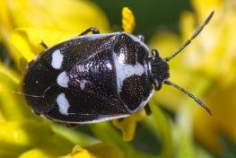
Сурет 126 – Eurydema oleracea (фото Иван Тисленко)

Eurydema ornata (Linnaeus, 1758) (Сурет 127). Іле-Алатау МҰТП, Түрген орманшылығы, Түрген шатқалы, 17.06.2020, 3♀, 4♂; Талғар орманшылығы, Маралсай шатқалы, 08.08.2021, 3♀, 2♂; Есік орманшылығы, Есік шатқалы. 24.07.2020, 2♀, 3♂; Іле Алатауы, Ақсай шатқалы, 17.07.2022, 3♀, 4♂; 25.07.2023, 3♀, 3♂; Үлкен Алматы өзені аңғары, 11.07.2021, 4♀, 5♂; Медеу шатқалы, 16.07.2020, 3♀, 3♂; 03.08.2023, 3♀, 3♂; Көктөбе шатқалы, 28.06.2021, 4♀, 3♂. Хортобионт; мезофил (дала, шөлейт, тау бөктері, тауда 900 м-ге дейін, орман шеттері мен шалғындары, басқа да азды-көпті ылғалданған биотоптары); кең олигофитофаг (әртүрлі жабайы және мәдени шаршыгүлді өсімдіктерде [124]; бивольтинді; ересек дарасы қыстайды [67-68, 123].

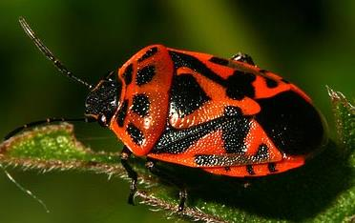
Сурет 127 – Eurydema ornata (фото George Dunkling)
Eurydema dominulus (Scopoli, 1763) (Сурет 128). Іле Алатауы, Ақсай шатқалы, 23.06.2020, 1♀, 2♂; 26.07.2023, 3♀, 3♂; Көктөбе шатқалы, 08.07.2021, 2♀, 3♂. Хортобионт; мезофил (тауда шалғындарда); кең олигофитофаг (шаршыгүлділер тұқымдасы өсімдіктерінде, шаршыгүлділер тұқымдасы дақылдарына зиян келтіреді [67-68, 123]; бивольтинді; ересек дарасы қыстайды.

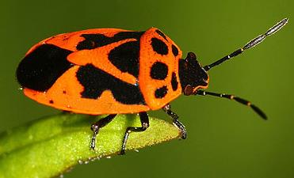
Сурет 128 – Eurydema dominulus (фото John Jeffery)

Graphosoma consimile Horvath, 1903 (Сурет 129). Іле Алатауы, Ақсай шатқалы, Үлкен Алматы өзені, 11.07.2020, 4♀, 5♂; 03.08.2023, 3♀, 3♂; Медеу шатқалы, 16.07.2021, 3♀, 3♂; Көктөбе, 08.07.2020, 4♀, 3♂; Іле-Алатау МҰТП, Есік орманшылығы, Есік шатқалы. 24.06.2021, 2♀, 3♂; 16.07.2022, 3♀, 3♂; Түрген орманшылығы, Түрген шатқалы, 17.07.2021, 3♀, 2♂. Хортобионт; мезофил (жазықтарда да, тауларда да, 3000-3500 м биіктікке дейін кездеседі); кең олигофитофаг (шатыргүлділермен Umbelliferae қоректік байланысты, әсіресе жемісті түрлермен: Prangos pabularia, Ferula ferda [68, 125].

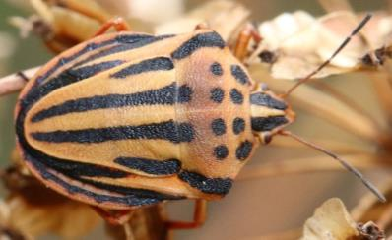
Сурет 129 – Graphosoma consimile (фото Jose Ramon Costello)

Graphosoma lineatum (Linnaeus, 1758) (Сурет 130). Іле Алатауы, Медеу шатқалы, 03.08.2020, 2♀, 2♂; Ақсай шатқалы, 23.07.2022, 3♀, 4♂; 03.08.2023, 5♀, 3♂; Үлкен Алматы көлі, 29.07.2021, 5♀, 3♂; Үлкен Алматы өзені аңғары, 20.07.2021, 2♀, 4♂; Кіші Алматы өзені жағалауы, 21.07.2020, 3♀, 3♂. Хортобионт; мезофил (барлық жерлерде, жазық және таулы жерлерде кездеседі, жайылмалы шалғындарға және басқа да орташа ылғалданған биотоптарға, 900-2400 м тауларда тіршілік етеді); кең олигофитофаг (әртүрлі шатыргүлділерде Umbelliferae; ересек даралары мен дернәсілдері көбінесе өсімдіктердің генеративті органдарда [37, 67]; моновольтинді; ересек дарасы қыстайды.

Сурет 130 – Graphosoma lineatum (фото Василий Феоктистов)

Oplistochilus pallidus Jakovlev, 1887. Іле Алатауы, Медеу шатқалы, 03.08.2020, 2♀, 2♂; Үлкен Алматы көлі аңғары, 20.07.2021, 1♀, 2♂; Үлкен Алматы өзені аңғары, 20.07.2021, 2♀, 2♂; Маралсай шатқалы, 29.06.2021, 1♀, 1♂; Есік шатқалы, 03.08.2023, 1♀, 1♂. Хортобионт; мезофил (тау бөктерінде және 2000-2500 м биіктіктегі таулы далаларда кең таралған); тар олигофитофаг (шатыргүлділер тұқымдасымен, прангоспен Prangos pabularia қоректік байланысты [37, 126]; моновольтинді; ересек дарасы қыстайды.
Іле-Алатау МҰТП жартылай қаттықанаттыларын зерттеу нәтижесінде 15 тұқымдасқа жататын 135 түр анықталды (кесте 2, диаграмма 1).

Кесте 2 - Іле-Алатау МҰТП жартылай қаттықанаттыларының таксондық құрамы
Тұқымдас | Саны | %
Tingidae | 5 | 4
Nabidae | 7 | 5
Anthocoridae | 7 | 5
Reduviidae | 2 | 2
Miridae | 23 | 17
Aradidae | 11 | 9
2-кестенің жалғасы
Lygaeidae | 21 | 15
Rhopalidae | 9 | 7
Alydidae | 3 | 2
Coreidae | 6 | 4
Cydnidae | 3 | 2
Plataspidae | 1 | 1
Acanthosomatidae | 4 | 3
Scutelleridae | 4 | 3
Pentatomidae | 29 | 21
15 | 135 | 100

Диаграмма 1 - Жартылай қаттықанаттылардың түр құрамын
тұқымдастарға бөлу

3.3 Жартылай қаттықанаттылардың экологиялық және биологиялық ерекшеліктері

Жартылай қаттықанаттылар немесе қандалалар тiршiлiк етуi мен қоректенуi жағынан әртүрлi. Су және құрлық түрлерi кездеседi. Көптеген түрлерi – фитофагтар, олардың iшiнде көптеген өсiмдiк зиянкестерi бар, сонымен қатар қансорғыш қандалалар да кездеседi. Олар шала түрленiп дамиды (эпиморфоз). Даму сатылары жұмыртқа, дернәсіл, имаго. Оларға дамудың әртүрлі сатыларында қыстау тән. Көпшілік түрлерінде қыстық диапауза имаго сатысында жүреді, бірақ кейбір түрлеріне жұмыртқа сатысында қыстау тән. Көктемде қаңдалалардың жаппай пайда болуының негізгі себебі, қоршаған орта температурасына байланысты, бір түр таулы аймақтарда, облыстың жазық бөлігіне қарағанда кеш оянады.
Төменде зерттеу нәтижесінде табылған түрлердің биологиясы мен экологиясы жайлы мәліметтер беріліп отыр (кесте 3).

Кесте 3 - Іле-Алатау МҰТП жартылай қаттықанаттыларының биологиясы мен экологиясы
Tingidae (5)
Acalypta gracilis (Fieber, 1844) | герпето-хортобионт, мезофил, мицетофаг, моновольтинді; ересек дарасы мен дернәсілдері қыстайды
Agramma confusum (Puton, 1879) | хортобионт, мезофил, кең олигофитофаг, моновольтинді; ересек дарасы қыстайды
Tingis pilosa (Hummel, 1825) | хортобионт, мезофил, полифитофаг, поливольтинді; ересек дарасы қыстайды
Tingis reticulata Herrich-Schaeffer, 1835 | хортобионт, мезофил, кең олигофитофаг, моновольтинді, ересек дарасы қыстайды
Tingis renovata Golub, 1977 | хортобионт, мезофил, кең олигофитофаг, моновольтинді, ересек дарасы қыстайды
Nabidae (7)
Himacerus maracandicus (Reuter, 1890) | хорто-тамнобионт, мезофил, зоофаг, моновольтинді, ересек дарасы қыстайды
Himacerus apterus (Fabricius, 1798) | тамно-дендробионт, мезофил, зоофаг, моновольтинді, жұмыртқалары қыстайды
Nabis flavomarginatus Scholtz, 1847 | хортобионт, мезофил, зоофаг, моновольтинді, жұмыртқалары қыстайды
Nabis brevis ferghanensis Remane, 1964 | хортобионт, мезофил, зоофаг, моновольтинді, ересек дарасы қыстайды
Nabis ferus (Linnaeus, 1758) | хортобионт, мезофил, зоофаг, моновольтинді, ересек дарасы қыстайды
Nabis christophi Dohrn, 1862 | герпетобионт, мезофил, зоофаг, моновольтинді, ересек дарасы қыстайды
Nabis rugosus (Linnaeus, 1758) | хортобионт, мезофил, зоофаг, моновольтинді, ересек дарасы қыстайды
Anthocoridae (7)
Acompocoris alpinus Reuter, 1875 | дендробионт, мезофил, зоофаг, моновольтинді, ересек дарасы қыстайды

3-кестенің жалғасы
Acompocoris pilipes Stys, 1960 | дендробионт, мезофил, зоофаг, моновольтинді, ересек дарасы қыстайды
Anthocoris flavipes Reuter, 1884 | дендро-хортобионт, мезофил, зоофаг, моновольтинді, ересек дарасы қыстайды
Anthocoris minki pistaciae Wagner, 1957 | дендробионт, мезофил, зоофаг, моновольтинді, ересек дарасы қыстайды
Anthocoris nemoralis (Fabricius, 1794) | дендро-хортобионт, мезофил, зоофаг, поливольтинді, ересек дарасы қыстайды
Elatophilus stigmatellus (Zetterstedt, 1838) | дендробионт, мезофил, зоофаг, моновольтинді, ересек дарасы қыстайды
Tetraphleps aterrimа (J.Sahlberg, 1878) | дендробионт, мезофил, зоофаг, моновольтинді, ересек дарасы қыстайды
Reduviidae (2)
Rhynocoris annulatus (Linnaeus, 1758) | дендро-хортобионт, мезофил, зоофаг, моновольтинді, IV-V даму сатысындағы дернәсілдері қыстайды
Rhynocoris iracundus (Poda, 1761) | дендро-хортобионт, мезофил, зоофаг, моновольтинді, ересек дарасы мен дернәсілдері қыстайды
Miridae (23)
Dicyphus melanocerus Reuter, 1901 | Хортобионт, мезофил, зоофитофаг, моновольтинді, ересек дарасы қыстайды
Dicyphus orientalis orientalis Reuter, 1879 | Хортобионт, мезофил, зоофитофаг, моновольтинді, ересек дарасы қыстайды
Macrolophus rubi Woodroffe, 1957 | хорто-тамнобионт, мезофил, зоофитофаг, моновольтинді, ересек дарасы мен дернәсілдері қыстайды
Deraeocoris punctulatus (Fallen, 1807) | Хортобионт, мезофил, зоофитофаг, поливольтинді, ересек дарасы қыстайды
Deraeocoris serenus (Douglas & Scott, 1868) | Хортобионт, мезофил, зоофитофаг, бивольтинді, ересек дарасы қыстайды
Deraeocoris ventralis Reuter, 1904 | Хортобионт, мезофил, зоофитофаг, моновольтинді, ересек дарасы қыстайды

3-кестенің жалғасы
Deraeocoris annulipes (Herrich-Schaffer, 1842) | Дендробионт, мезофил, зоофитофаг, моновольтинді, жұмыртқалары қыстайды
Deraeocoris lutescens (Schilling, 1830) | Дендробионт, мезофил, зоофитофаг, бивольтинді, ересек дарасы қыстайды
Adelphocoris vandalicus (Rossi, 1790) | Хортобионт, мезофил, полифитофаг, бивольтинді, жұмыртқалары қыстайды
Alloenotus spectabilis Kiritshenko, 1951 | Хортобионт, мезофил, кең олигофитофаг, ұрпағы белгісіз, жұмыртқалары қыстайды
Brachycoleus decolor Reuter, 1887 | Хортобионт, мезофил, полифитофаг, моновольтинді, жұмыртқалары қыстайды
Pinalitus rubricatus (Fallen, 1807) | Дендробионт, мезофил, зоофитофаг, бивольтинді, жұмыртқалары қыстайды
Myrmecoris gracilis (R.F.Sahlberg, 1848) | Хортобионт, мезофил, зоофитофаг, моновольтинді, жұмыртқалары қыстайды
Scirtetellus seminitens Horvath, 1904 | Хортобионт, мезофил, полифитофаг, моновольтинді, жұмыртқалары қыстайды
Strongylocoris niger (Herrich-Schaeffer, 1835) | Хортобионт, мезофил, полифитофаг, моновольтинді, жұмыртқалары қыстайды
Excentricus planicornis (Herrich-Schaeffer, 1836) | Тамнобионт, мезофил, тар олигофитофаг, моновольтинді, жұмыртқалары қыстайды
Malacocoris chlorizans (Panzer, 1794) | тамно-дендробионт, мезофил, зоофитофаг, бивольтинді, жұмыртқалары қыстайды
Amblytylus concolor Jakovlev, 1877 | Хортобионт, мезоксерофил, кең олигофитофаг, моновольтинді, жұмыртқалары қыстайды
Amblytylus glaucicollis Kerzhner, 1977 | Хортобионт, мезоксерофил, кең олигофитофаг, моновольтинді, жұмыртқалары қыстайды
Compsidolon alatavicum (Kerzhner, 1962) | Дендробионт, мезофил, тар олигофитофаг, моновольтинді, жұмыртқалары қыстайды

3-кестенің жалғасы
Criocoris quadrimaculatus (Fallen, 1807) | Хортобионт, мезофил, тар олигофитофаг, моновольтинді, жұмыртқалары қыстайды
Macrotylus cruciatus (R.F.Sahlberg, 1848) | Хортобионт, мезофил, полифитофаг, моновольтинді, жұмыртқалары қыстайды
Plagiognathus bicolor (Jakovlev, 1880) | Хортобионт, мезофил, полифитофаг, моновольтинді, жұмыртқалары қыстайды
Aradidae (11)
Aneurus avenius avenius (Dufour, 1833) | дендробионт, мезофил, тар тағамдық қоректенуі жоқ, Coriolus саңырауқұлақтарының шырынымен қоректенеді, ациклді; ересек дарасы мен барлық даму сатысындағы дернәсілдері қыстайды.
Aradus angularis J.Sahlberg, 1886 | дендробионт, мезофил, мицетофаг, ациклді, ересек дарасы қыстайды
Aradus aterrimus Fieber, 1864 | дендробионт, мезофил, мицетофаг, ациклді, ересек дарасы мен барлық даму сатысындағы дернәсілдері қыстайды
Aradus bimaculatus Reuter, 1872 | дендробионт, мезофил, мицетофаг, ациклді, ересек дарасы мен барлық даму сатысындағы дернәсілдері қыстайды
Aradus cinnamomeus Panzer, 1794 | дендробионт, мезофил, мицетофаг, ациклді, ересек дарасы мен барлық даму сатысындағы дернәсілдері қыстайды
Aradus corticolis Linnaeus, 1758 | дендробионт, мезофил, мицетофаг, ациклді, ересек дарасы мен барлық даму сатысындағы дернәсілдері қыстайды
Aradus crenaticollis R.F.Sahlberg, 1848 | дендробионт, мезофил, мицетофаг, ациклді, ересек дарасы мен барлық даму сатысындағы дернәсілдері қыстайды
Aradus pictus Baerensprung, 1859 | дендробионт, мезофил, мицетофаг, ациклді, ересек дарасы мен барлық даму сатысындағы дернәсілдері қыстайды

3-кестенің жалғасы
Aradus hieroglyphicus J.Sahlberg, 1878 | дендробионт, мезофил, мицетофаг, ациклді, ересек дарасы мен барлық даму сатысындағы дернәсілдері қыстайды
Aradus lugubris Fallen, 1807 | дендробионт, мезофил, мицетофаг, ациклді, ересек дарасы мен барлық даму сатысындағы дернәсілдері қыстайды
Aradus obtectus Vasarhelyi, 1988 | дендробионт, мезофил, мицетофаг, ациклді, ересек дарасы мен барлық даму сатысындағы дернәсілдері қыстайды
Lygaeidae (21)
Arocatus roeselii (Schilling, 1829) | дендробионт, мезофил, полифитофаг, моновольтинді, ересек дарасы қыстайды
Spilostethus rubriceps (Horvath, 1899) | герпетобионт, мезофил, полифитофаг, моновольтинді, ересек дарасы қыстайды
Spilostethus saxatilis Scopoli, 1763 | герпетобионт, мезофил, полифитофаг, моновольтинді, ересек дарасы қыстайды
Spilostethus pandurus Scopoli, 1763 | герпетобионт, мезофил, полифитофаг, моновольтинді, ересек дарасы қыстайды
Nysius ericae groenlandicus (Zetterstedt, 1838) | хортобионт, мезофил, полифитофаг, бивольтинді, ересек дарасы қыстайды
Nysius pilosulus Horvath, 1904 | хортобионт, мезофил, полифитофаг, бивольтинді, ересек дарасы қыстайды
Orsillus depressus (Mulsant & Rey, 1852) | дендробионт, мезофил, кең олигофитофаг, моновольтинді, жұмыртқалары қыстайды
Orsillus maculatus Fieber, 1861 | дендробионт, мезофил, кең олигофитофаг, моновольтинді, жұмыртқалары қыстайды
Kleidocerys resedae resedae (Panzer, 1797) | тамно-дендробионт, мезофил, полифитофаг, моновольтинді, ересек дарасы мен V даму сатысындағы дернәсілдері қыстайды

3-кестенің жалғасы
Cymus claviculus (Fallen, 1807) | хортобионт, мезофил, полифитофаг, моновольтинді, ересек дарасы қыстайды
Drymus sylvaticus (Fabricius, 1775) | герпетобионт, мезофил, полифитофаг, моновольтинді, ересек дарасы қыстайды
Philomyrmex insignis R.F. Sahlberg, 1848 | герпетобионт, мезофил, тар олигофитофаг, моновольтинді, ересек дарасы қыстайды
Eremocoris abietis (Linnaeus, 1758) | герпетобионт, мезофил, полифитофаг, моновольтинді, ересек дарасы қыстайды
Eremocoris plebejus (Fallen, 1807) | герпетобионт, мезофил, полифитофаг, моновольтинді, ересек дарасы қыстайды
Gastrodes grossipes grossipes (De Geer, 1773) | дендробионт, мезофил, кең олигофитофаг, бивольтинді, ересек дарасы қыстайды
Lamproplax piceа (Flor, 1860) | герпетобионт, мезофил, полифитофаг, моновольтинді, ересек дарасы қыстайды
Emblethis semenovi Kiritshenko, 1911 | герпето-хортобионт, мезофил, полифитофаг, жылына 2-3 рет ұрпақ береді, ересек дарасы қыстайды
Acompus rufipes (Wolff, 1804) | герпето-хортобионт, мезофил, полифитофаг, моновольтинді, ересек дарасы қыстайды
Trapezonotus arenarius (Linnaeus, 1758) | герпетобионт, мезофил, полифитофаг, бивольтинді, ересек дарасы қыстайды
Pachybrachius fracticollis (Schilling, 1829) | герпето-хортобионт, гигро-мезофил, полифитофаг, моновольтинді, жұмыртқалары қыстайды
Pachybrachius luridus Hahn, 1826 | хортобионт, мезофил, тар олигофитофаг, бивольтинді, ересек дарасы қыстайды
Rhopalidae (9)
Brachycarenus tigrinus (Schilling, 1829) | эврихортобионт, мезо-ксерофил, полифитофаг, жылына 2-3 рет ұрпақ береді, ересек дарасы қыстайды
Corizus hyoscyami hyoscyami (Linnaeus, 1758) | хортобионт, мезофил, полифитофаг, бивольтинді, ересек дарасы қыстайды
3-кестенің жалғасы
Maccevethus errans errans (Fabricius, 1794) | хортобионт, мезофил, кең олигофитофаг, моновольтинді, ересек дарасы қыстайды
Maccevethus errans caucasicus (Kolenati, 1845) | хортобионт, мезофил, кең олигофитофаг, моновольтинді, ересек дарасы қыстайды
Rhopalus maculatus (Fieber, 1837) | хортобионт, мезофил, полифитофаг, моновольтинді, ересек дарасы қыстайды
Rhopalus parumpunctatus Schilling, 1829 | хортобионт, мезофил, полифитофаг, бивольтинді, ересек дарасы қыстайды
Rhopalus subrufus (Gmelin, 1790) | хортобионт, мезофил, полифитофаг, жылына 2-3 рет ұрпақ береді, ересек дарасы қыстайды
Stictopleurus abutilon (Rossi, 1790) | хортобионт, мезо-ксерофил, полифитофаг, моновольтинді, ересек дарасы қыстайды
Stictopleurus crassicornis (Linnaeus, 1758) | хортобионт, мезофил, полифитофаг, жылына 2-3 рет ұрпақ береді, ересек дарасы қыстайды
Alydidae (3)
Alydus calcaratus (Linnaeus, 1758) | герпето-хортобионт, мезофил, кең олигофитофаг, бивольтинді, жұмыртқалары мен дернәсілдері қыстайды
Camptopus lateralis (Germar, 1817) | хортобионт, мезофил, кең олигофитофаг, бивольтинді, ересек дарасы қыстайды
Megalotomus junceus (Scolopi, 1763) | хортобионт, мезофил, кең олигофитофаг, бивольтинді, жұмыртқалары қыстайды
Coreidae (6)
Bathysolen nubilus (Fallen, 1807) | хортобионт, мезофил, полифитофаг, моновольтинді, ересек дарасы қыстайды
Ceraleptus obtusus (Brulle, 1839) | хортобионт, мезофил, кең олигофитофаг, моновольтинді, ересек дарасы қыстайды
Coreus marginatus marginatus (Linnaeus, 1758) | хортобионт, мезофил, кең олигофитофаг, бивольтинді, ересек дарасы қыстайды

3-кестенің жалғасы
Enoplops eversmanni Jakovlev, 1881 | хортобионт, мезофил, тар олигофитофаг, бивольтинді, ересек дарасы қыстайды
Gonocerus patellatus Kiritshenko, 1916 | дендробионт, мезофил, полифитофаг, моновольтинді, ересек дарасы қыстайды
Gonocerus juniperi Herrich-Schaffer, 1839 | дендробионт, мезоксерофил, кең олигофитофаг, моновольтинді, ересек дарасы қыстайды
Cydnidae (3)
Canthophorus melanopterus melanopterus (Herrich-Schaffer, 1835) | герпетобионт, мезофил, тар олигофитофаг, моновольтинді, ересек дарасы қыстайды
Legnotus limbosus (Geoffray, 1785) | гео-герпетобионт, мезофил, тар олигофитофаг, моновольтинді, ересек дарасы қыстайды
Sehirus parens Mulsant & Rey, 1866 | герпетобионт, мезофил, полифитофаг, моновольтинді, ересек дарасы қыстайды
Plataspidae (1)
Coptosoma scutellatum (Geoffroy, 1785) | хортобионт, мезофил, кең олигофитофаг, моновольтинді, III-IV даму сатысындағы дернәсілдері қыстайды
Acanthosomatidae (4)
Acanthosoma forcipatum Reuter, 1881 | дендро-тамнобионт, мезофил, полифитофаг, моновольтинді, ересек дарасы қыстайды
Acanthosoma spinicolle Jakovlev, 1880 | дендробионт, мезофил, полифитофаг, моновольтинді, ересек дарасы қыстайды
Elasmucha ferrugata (Fabricius, 1787) | дендро-тамнобионт, мезофил, полифитофаг, моновольтинді, ересек дарасы қыстайды
Elasmucha grisea grisea (Linnaeus, 1758) | дендробионт, мезофил, кең олигофитофаг, моновольтинді, ересек дарасы қыстайды
Scutelleridae (4)
Odontotarsus obsoletus furvus Kiritshenko, 1926 | хортобионт, мезофил, полифитофаг, моновольтинді, ересек дарасы қыстайды

3-кестенің жалғасы
Eurygaster dilaticollis Dohrn, 1860 | хортобионт, мезоксерофил, кең олигофитофаг, моновольтинді, ересек дарасы қыстайды
Eurygaster maura (Linnaeus, 1758) | хортобионт, мезофил, кең олигофитофаг, моновольтинді, ересек дарасы қыстайды
Eurygaster testudinaria testudinaria (Geoffroy, 1785) | хортобионт, гигро-мезофил, кең олигофитофаг, моновольтинді, ересек дарасы қыстайды
Pentatomidae (29)
Arma custos (Fabricius, 1794) | дендро-хортобионт, мезофил, зоофаг, моновольтинді, ересек дарасы қыстайды
Jalla dumosa (Linnaeus, 1758) | дендро-хортобионт, мезофил, зоофаг, моновольтинді, ересек дарасы қыстайды
Jalla subcalcarata Jakovlev, 1885 | хортобионт, мезофил, зоофаг, моновольтинді, ересек дарасы қыстайды
Picromerus bidens (Linnaeus, 1758) | дендро-хортобионт, мезофил, зоофаг, моновольтинді, жұмыртқалары қыстайды
Zicrona caerulea (Linnaeus, 1758) | хорто-тамно-дендробионт, мезофил, зоофаг, моновольтинді, ересек дарасы қыстайды
Neottiglossa leporina (Herrich-Schaeffer, 1830) | хортобионт, мезофил, кең олигофитофаг, моновольтинді, ересек дарасы қыстайды
Antheminia eurynota eurynota (Horvath, 1907) | хортобионт, мезофил, полифитофаг, моновольтинді, ересек дарасы қыстайды
Carpocoris melanocerus (Mulsant & Rey, 1852) | хортобионт, мезофил, полифитофаг, моновольтинді, ересек дарасы қыстайды
Carpocoris purpureipennis (De Geer, 1773) | хортобионт, мезофил, полифитофаг, моновольтинді, ересек дарасы қыстайды
Carpocoris pudicus (Poda, 1761) | хортобионт, мезофил, полифитофаг, моновольтинді, ересек дарасы қыстайды
Chlorochroa juniperina juniperina (Linneaus, 1758) | дендробионт, мезофил, кең олигофитофаг, моновольтинді, ересек дарасы қыстайды
3-кестенің жалғасы
Chlorochroa pinicola (Mulsant & Rey, 1852) | дендробионт, мезофил, тар олигофитофаг, моновольтинді, ересек дарасы қыстайды
Dolycoris baccarum (Linneaus, 1758) | эврихортобионт, мезофил, полифитофаг, моновольтинді, ересек дарасы қыстайды
Dolycoris penicillatus Horvath, 1904 | хортобионт, мезофил, полифитофаг, моновольтинді, ересек дарасы қыстайды
Holcostethus capitatus (Jakovlev, 1889) | хортобионт, мезофил, полифитофаг, моновольтинді, ересек дарасы қыстайды
Holcostethus strictus vernalis (Wolff, 1804) | хортобионт, мезофил, полифитофаг, моновольтинді, ересек дарасы қыстайды
Mimula alatavica Kiritshenko, 1931 | хортобионт, мезофил, полифитофаг, моновольтинді, ересек дарасы қыстайды
Palomena prasina (Linnaeus, 1761) | дендро-тамнобионт, мезофил, полифитофаг, моновольтинді, ересек дарасы қыстайды
Pentatoma rufipes (Linneaus, 1758) | дендро-тамнобионт, мезофил, полифитофаг, моновольтинді, дернәсілдері қыстайды
Piezodorus lituratus (Fabricius, 1794) | хорто-тамно-дендробионт, мезофил, кең олигофитофаг, моновольтинді, ересек дарасы қыстайды
Sciocoris microphthalmus Flor, 1860 | герпетобионт, мезофил, полифитофаг, моновольтинді, ересек дарасы қыстайды
Sciocoris umbrinus (Wolff, 1804) | герпетобионт, мезофил, полифитофаг, моновольтинді, ересек дарасы қыстайды
Capnoda nigroaenea Jakovlev, 1887 | хортобионт, мезофил, кең олигофитофаг, моновольтинді, ересек дарасы қыстайды
Eurydema oleracea (Linnaeus, 1758) | хортобионт, мезофил, кең олигофитофаг, бивольтинді, ересек дарасы қыстайды
Eurydema ornata (Linnaeus, 1758) | хортобионт, мезофил, кең олигофитофаг, бивольтинді, ересек дарасы қыстайды

3-кестенің жалғасы
Eurydema dominulus (Scopoli, 1763) | хортобионт, мезофил, кең олигофитофаг, бивольтинді, ересек дарасы қыстайды
Graphosoma consimile Horvath, 1903 | хортобионт, мезофил, кең олигофитофаг, моновольтинді, ересек дарасы қыстайды
Graphosoma lineatum (Linnaeus, 1758) | хортобионт, мезофил, кең олигофитофаг, моновольтинді, ересек дарасы қыстайды
Oplistochilus pallidus Jakovlev, 1887 | хортобионт, мезофил, тар олигофитофаг, моновольтинді, ересек дарасы қыстайды

Іле-Алатау мемлекеттік ұлттық табиғи парк территориясындағы жартылай қаттықанаттылар тіршілік ету ортасына байланысты келесі топтарға бөлінеді: дендробионт, дендро-тамнобионт, дендро-хортобионт, тамнобионт, тамно-хортобионт, хортобионт, герпетобионт, герпето-хортобионт, гео-герпетобионт, хорто-тамно-дендробионт.
Дендробионттар ағаштарда тіршілік етуге бейімделген (31 түр) (кесте 4, диаграмма 2) – Anthocoridae (5 түр): Acompocoris alpinus, Acompocoris pilipes, Anthocoris minki pistaciae, Elatophilus stigmatellus, Tetraphleps aterrimа, Miridae (4 түр): Deraeocoris annulipes, Deraeocoris lutescens, Pinalitus rubricatus, Compsidolon alatavicum, Aradidae (11 түр): Aneurus avenius avenius, Aradus angularis, Aradus aterrimus, Aradus bimaculatus, Aradus cinnamomeus, Aradus corticolis, Aradus crenaticollis, Aradus pictus, Aradus hieroglyphicus, Aradus lugubris, Aradus obtectus, Lygaeidae (5 түр): Arocatus roeselii, Orsillus depressus, Orsillus maculatus, Kleidocerys resedae resedae, Gastrodes grossipes grossipes, Coreidae (2 түр): Gonocerus patellatus, Gonocerus juniperi, Acanthosomatidae (2 түр): Acanthosoma spinicolle, Elasmucha grisea, Pentatomidae (2 түр): Chlorochroa juniperina, Chlorochroa pinicola.

Кесте 4 – Дендробионт жартылай қаттықанаттылардың таксондық құрамы

Тұқымдас | Түр саны | %
Anthocoridae | 5 | 16
Miridae | 4 | 14
Aradidae | 11 | 36
Lygaeidae | 5 | 16
Coreidae | 2 | 6
Acanthosomatidae | 2 | 6

4-кестенің жалғасы
Pentatomidae | 2 | 6
Барлығы: | 31 | 100

Диаграмма 2 – Жартылай қаттықанаттылардың дендробионт түрлерін тұқымдастарға бөлу

Дендро-тамнобионттар ағаштар мен бұталарда тіршілік етуге бейімделген (5 түр) – Nabidae (1 түр): Himacerus apterus, Acanthosomatidae (2 түр): Acanthosoma forcipatum, Elasmucha ferrugata, Pentatomidae (2 түр): Palomena prasina, Pentatoma rufipes.
Дендро-хортобионттар ағаштар мен шөптесін өсімдіктерде тіршілік етуге бейімделген (8 түр) – Anthocoridae (2 түр): Anthocoris flavipes, Anthocoris nemoralis, Reduviidae (2 түр): Rhynocoris annulatus, Rhynocoris iracundus, Miridae (1 түр): Malacocoris chlorizans, Pentatomidae (3 түр): Arma custos, Jalla dumosa, Picromerus bidens.
Тамнобионт бұталарда тіршілік етуге бейімделген (1 түр) – Miridae (1 түр): Excentricus planicornis.
Тамно-хортобионттар бұталар мен шөптесін өсімдіктерде тіршілік етуге бейімделген (2 түр) – Nabidae (1 түр): Himacerus maracandicus, Miridae (1 түр): Macrolophus rubi.
Хортобионттар шөптесін өсімдіктерде тіршілік етуге бейімделген қандала түрлері, оларға Іле-Алатау МҰТП территориясында 10 тұқымдасқа жататын 66 түр жатады (кесте 5, диаграмма 3): Tingidae (4 түр): Agramma confusum, Tingis pilosa, Tingis reticulata, Tingis renovatа, Nabidae (4 түр): Nabis flavomarginatus, Nabis brevis ferghanensis, Nabis ferus, Nabis rugosus, Miridae (16 түр): Dicyphus melanocerus, Dicyphus orientalis orientalis, Deraeocoris punctulatus, Deraeocoris serenus, Deraeocoris ventralis, Adelphocoris vandalicus, Alloenotus spectabilis, Brachycoleus decolor, Myrmecoris gracilis, Scirtetellus seminitens, Strongylocoris niger, Amblytylus concolor, Amblytylus glaucicollis, Criocoris quadrimaculatus, Macrotylus cruciatus, Plagiognathus bicolor, Lygaeidae (4 түр): Nysius ericae groenlandicus, Nysius pilosulus, Cymus claviculus, Pachybrachius luridus, Rhopalidae (9 түр): Brachycarenus tigrinus, Corizus hyoscyami hyoscyami, Maccevethus errans errans, Maccevethus errans caucasicus, Rhopalus maculatus, Rhopalus parumpunctatus, Rhopalus subrufus, Stictopleurus abutilon, Stictopleurus crassicornis, Alydidae (2 түр): Camptopus lateralis, Megalotomus junceus, Coreidae (4 түр): Bathysolen nubilus, Ceraleptus obtusus, Coreus marginatus marginatus, Enoplops eversmanni, Plataspidae (1 түр): Coptosoma scutellatum, Scutelleridae (4 түр): Odontotarsus obsoletus furvus, Eurygaster dilaticollis, Eurygaster maura, Eurygaster testudinaria, Pentatomidae (18 түр): Jalla subcalcarata, Neottiglossa leporina, Antheminia eurynota, Carpocoris melanocerus, Carpocoris purpureipennis, Carpocoris pudicus, Dolycoris baccarum, Dolycoris penicillatus, Holcostethus capitatus, Holcostethus strictus vernalis, Mimula alatavica, Capnoda nigroaenea, Eurydema oleracea, Eurydema ornata, Eurydema dominulus, Graphosoma consimile, Graphosoma lineatum, Oplistochilus pallidus.

Кесте 5 – Іле-Алатау МҰТП хортобионт жартылай қаттықанаттылардың таксондық құрамы

Тұқымдас | Түр саны | %
Tingidae | 4 | 6
Nabidae | 4 | 6
Rhopalidae | 9 | 14
Miridae | 16 | 24
Alydidae | 2 | 3
Lygaeidae | 4 | 6
Coreidae | 4 | 6
Plataspidae | 1 | 2
Scutelleridae | 4 | 6
Pentatomidae | 18 | 27
Барлығы: | 66 | 100

Диаграмма 3 – Жартылай қаттықанаттылардың хортобионт түрлерін тұқымдастарға бөлу
Герпетобионттар (14 түр) – топырақ бетінде, өсімдік тамырларында, орман жабынында тіршілік ететін қандалалар, оларға келесі тұқымдас түрлері жатады: Nabidae (1 түр): Nabis christophi, Lygaeidae (9 түр): Spilostethus rubriceps, Spilostethus saxatilis, Spilostethus pandurus, Drymus sylvaticus, Philomyrmex insignis, Eremocoris abietis, Eremocoris plebejus, Lamproplax piceа, Trapezonotus arenarius, Cydnidae (2 түр): Canthophorus melanopterus, Sehirus parens, Pentatomidae (2 түр): Sciocoris microphthalmus, Sciocoris umbrinus.

Кесте 6 – Герпетобионт жартылай қаттықанаттылардың таксондық құрамы

Тұқымдас | Түр саны | %
Nabidae | 1 | 7
Lygaeidae | 9 | 65
Cydnidae | 2 | 14
Pentatomidae | 2 | 14
Барлығы: | 14 | 100

Диаграмма 4 – Герпетобионт түрлерді тұқымдастарға бөлу

Кесте 6 және диаграммы 4 бойынша Іле-Алатау МҰТП территориясындағы жартылай қаттықанаттылар ішіндегі герпетобионт түрлерде Lygaeidae тұқымдасы түрлері басым кездесіп отыр.
Герпето-хортобионт (5 түр) – Tingidae (1 түр): Acalypta gracilis, Lygaeidae (3 түр): Emblethis semenovi, Acompus rufipes, Pachybrachius fracticollis, Alydidae (1 түр): Alydus calcaratus.
Гео-герпетобионт (1 түр) – Cydnidae (1 түр): Legnotus limbosus.
Хорто-тамно-дендробионт (2 түр) – Pentatomidae (2 түр): Zicrona caerulea, Piezodorus lituratus.
Кесте 7 – Жартылай қаттықанаттыларды тіршілік ету ортасына сәйкес топтарға бөлу

Топ атауы | Түр саны | %
Дендробионт | 31 | 23
Дендро-тамнобионт | 5 | 4
Дендро-хортобионт | 8 | 6
Тамнобионт | 1 | 0.5
Тамно-хортобионт | 2 | 1.5
Хортобионт | 66 | 49
Герпетобионт | 14 | 10
Герпето-хортобионт | 5 | 4
Гео-герпетобионт | 1 | 0.5
Хорто-тамно-дендробионт | 2 | 1.5
Барлығы: | 135 | 100

Диаграмма 5 – Түрлерді тіршілік ету ортасына сәйкес топтарға бөлу

Кесте 7 және диаграммы 5 бойынша Іле-Алатау МҰТП территориясындағы жартылай қаттықанаттылар тіршілік ету ортасына сәйкес 10 топқа бөлініп отыр: дендробионт (31 түр), дендро-тамнобионт (5 түр), дендро-хортобионт (8 түр), тамнобионт (1 түр), тамно-хортобионт (2 түр), хортобионт (66 түр), герпетобионт (14 түр), герпето-хортобионт (5 түр), гео-герпетобионт (1 түр), хорто-тамно-дендробионт (2 түр). Бұлардың ішінде хортобионттар (66 түр), дендробионттар (31 түр) және герпетобионттар (14 түр) басым кездесіп отыр.
Жартылай қаттықанаттылардың әр түрінің ылғалдылыққа әртүрлі талабы бар. Осы ерекшеліктеріне байланысты Іле-Алатау МҰТП территорияларының гемиптерофаунасы 3 экологиялық топқа бөлінеді: мезофилдер, мезоксерофилдер, гигро-мезофилдер. Іле Алатау МҰТП таулы аймақта орналасқандықтан территориясында климат - ылғалды континенталды. Сондықтан бұл жерде мезофилді түрлер басым (95%), яғни ауа мен топырақтың орташа ылғалдық жағдайына бейімделген насекомдар тіршілік етеді.

Мезофил (128 түр) – Tingidae (5 түр): Acalypta gracilis, Agramma confusum, Tingis pilosa, Tingis reticulata, Tingis renovatа, Nabidae (7 түр): Himacerus maracandicus, Himacerus apterus, Nabis flavomarginatus, Nabis brevis ferghanensis, Nabis ferus, Nabis christophi, Nabis rugosus, Anthocoridae (7 түр): Acompocoris alpinus, Acompocoris pilipes, Anthocoris flavipes, Anthocoris minki pistaciae, Anthocoris nemoralis, Elatophilus stigmatellus, Tetraphleps aterrimа, Reduviidae (2 түр): Rhynocoris annulatus, Rhynocoris iracundus, Miridae (22 түр): Dicyphus melanocerus, Dicyphus orientalis orientalis, Deraeocoris annulipes, Deraeocoris lutescens, Deraeocoris punctulatus, Deraeocoris serenus, Deraeocoris ventralis, Adelphocoris vandalicus, Alloenotus spectabilis, Brachycoleus decolor, Myrmecoris gracilis, Scirtetellus seminitens, Strongylocoris niger, Amblytylus glaucicollis, Criocoris quadrimaculatus, Macrotylus cruciatus, Macrolophus rubi, Malacocoris chlorizans, Plagiognathus bicolor, Pinalitus rubricatus, Compsidolon alatavicum, Excentricus planicornis, Aradidae (11 түр): Aneurus avenius avenius, Aradus angularis, Aradus aterrimus, Aradus bimaculatus, Aradus cinnamomeus, Aradus corticolis, Aradus crenaticollis, Aradus pictus, Aradus hieroglyphicus, Aradus lugubris, Aradus obtectus, Lygaeidae (20 түр): Arocatus roeselii, Orsillus depressus, Orsillus maculatus, Kleidocerys resedae resedae, Gastrodes grossipes grossipes, Nysius ericae groenlandicus, Nysius pilosulus, Cymus claviculus, Pachybrachius luridus, Spilostethus rubriceps, Spilostethus saxatilis, Spilostethus pandurus, Drymus sylvaticus, Philomyrmex insignis, Eremocoris abietis, Eremocoris plebejus, Lamproplax piceа, Trapezonotus arenarius, Emblethis semenovi, Acompus rufipes, Rhopalidae (7 түр): Corizus hyoscyami hyoscyami, Maccevethus errans errans, Maccevethus errans caucasicus, Rhopalus maculatus, Rhopalus parumpunctatus, Rhopalus subrufus, Stictopleurus crassicornis, Alydidae (3 түр): Alydus calcaratus, Camptopus lateralis, Megalotomus junceus, Coreidae (5 түр): Bathysolen nubilus, Ceraleptus obtusus, Coreus marginatus marginatus, Enoplops eversmanni, Gonocerus patellatus, Cydnidae (3 түр): Canthophorus melanopterus, Sehirus parens, Legnotus limbosus, Plataspidae (1 түр): Coptosoma scutellatum, Acanthosomatidae (4 түр): Acanthosoma forcipatum, Acanthosoma spinicolle, Elasmucha grisea, Elasmucha ferrugata, Scutelleridae (2 түр): Odontotarsus obsoletus furvus, Eurygaster maura, Pentatomidae (29 түр): Arma custos, Jalla dumosa, Picromerus bidens, Chlorochroa juniperina, Chlorochroa pinicola, Palomena prasina, Pentatoma rufipes, Jalla subcalcarata, Neottiglossa leporina, Antheminia eurynota, Carpocoris melanocerus, Carpocoris purpureipennis, Carpocoris pudicus, Dolycoris baccarum, Dolycoris penicillatus, Holcostethus capitatus, Holcostethus strictus vernalis, Zicrona caerulea, Piezodorus lituratus, Mimula alatavica, Sciocoris microphthalmus, Sciocoris umbrinus, Capnoda nigroaenea, Eurydema oleracea, Eurydema ornata, Eurydema dominulus, Graphosoma consimile, Graphosoma lineatum, Oplistochilus pallidus.
Мезофилдер ылғалдылығы орташа ашық және көлеңкелі жерлерді мекендейді, зерттеу аймағынан олардың 128 түрі анықталды (кесте 7, диаграмма 6).

Кесте 8 - Мезофилді жартылай қаттықанаттылардың таксондық құрамы

Тұқымдас | Түр саны | %
Tingidae | 5 | 4
Nabidae | 7 | 5
Anthocoridae | 7 | 5
Reduviidae | 2 | 1.5
Miridae | 22 | 17
Aradidae | 11 | 9
Lygaeidae | 20 | 16
Rhopalidae | 7 | 5
Alydidae | 3 | 2
Coreidae | 5 | 4
Cydnidae | 3 | 2
Plataspidae | 1 | 1
Acanthosomatidae | 4 | 3
Scutelleridae | 2 | 1.5
Pentatomidae | 29 | 24
15 | 128 | 100

Диаграмма 6 – Мезофилді түрлердің құрамы

Мезоксерофилдер (5 түр) - Miridae (1 түр): Amblytylus concolor, Rhopalidae (2 түр): Brachycarenus tigrinus, Stictopleurus abutilon, Coreidae (1 түр): Gonocerus juniperi, Scutelleridae (1 түр): Eurygaster dilaticollis.
Мезоксерофилдер - далалы шалғындардың, құрғақ шалғынды далалардың, құрғақ орманды жерлерді мекендейтін түрлер. Олар мезофилдерге қарағанда құрғақ жағдайда, бірақ ксерофилдерге қарағанда ылғалды жағдайда тіршілік ететін насекомдар.

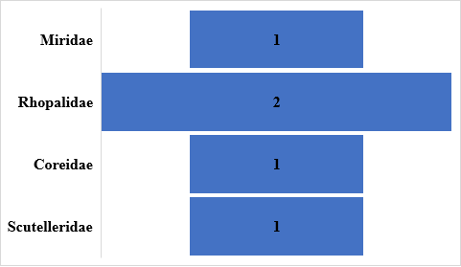
Диаграмма 7 – Мезоксерофилді түрлерді тұқымдастарға бөлу

Гигро-мезофилдер (2 түр) - Lygaeidae (1 түр): Pachybrachius fracticollis, Scutelleridae (1 түр): Eurygaster testudinaria.
Гигро-мезофилдер - жоғары ылғалдылық жағдайында тіршілік етуге бейімделген құрлық қандалалары. Олар батпақты жерлерде, ылғалды ормандарда, жайылмаларда, сондай-ақ ылғалды топырақта тіршілік етеді.

Кесте 9 – Іле-Алатау МҰТП Жартылай қаттықанаттыларының экологиялық топтары

Топ атаулары | Түр саны | %
Мезофил | 128 | 95
Мезоксерофил | 5 | 4
Гигро-мезофил | 2 | 1
Барлығы: | 135 | 100

Зоофагтар - жануарлармен қоректенетін және өсімдікпен қоректенуі байқалмайтын түрлер; әдетте олардың қоректенетін түрлер саны мол. Жыртқыш жартылай қаттықанаттылар негізінен буынаяқтылармен қоректенеді. Зерттеу аймағында 21 түр анықталды (кесте 10, диаграмма 8).
Зоофаг (21 түр) – Nabidae (7 түр): Himacerus maracandicus, Himacerus apterus, Nabis flavomarginatus, Nabis brevis ferghanensis, Nabis ferus, Nabis christophi, Nabis rugosus, Anthocoridae (7 түр): Acompocoris alpinus, Acompocoris pilipes, Anthocoris flavipes, Anthocoris minki pistaciae, Anthocoris nemoralis, Elatophilus stigmatellus, Tetraphleps aterrimа, Reduviidae (2 түр): Rhynocoris annulatus, Rhynocoris iracundus, Pentatomidae (5 түр): Arma custos, Jalla dumosa, Jalla subcalcarata, Picromerus bidens, Zicrona caerulea.

Кесте 10 – Жартылай қаттықанаттылардың жыртқыш түрлерінің таксондық құрамы

Тұқымдас | Түр саны | %
Nabidae | 7 | 33
Anthocoridae | 7 | 33
Reduviidae | 2 | 10
Pentatomidae | 5 | 24
Барлығы: | 21 | 100

Диаграмма 9 – Жартылай қаттықанаттылардың жыртқыш түрлерін тұқымдастарға бөлу
Зоофитофагтар - өсімдіктер және жануарлармен қоректенетін түрлер. Олардың ішінде өсімдік және жануарлармен қоректенетін түрлер Miridae тұқымдасынан байқалды.
Зоофитофаг (11 түр) – Miridae (11 түр): Dicyphus melanocerus, Dicyphus orientalis, Macrolophus rubi, Deraeocoris punctulatus, Deraeocoris serenus, Deraeocoris ventralis, Deraeocoris annulipes, Deraeocoris lutescens, Pinalitus rubricatus, Myrmecoris gracilis, Malacocoris chlorizans.
Полифитофагтар - әртүрлі тұқымдастарға жататын өсімдіктермен қоректенеді.
Полифитофаг (50 түр) (кесте 10, диаграмма 10) – Tingidae (1 түр): Tingis pilosa, Miridae (6 түр): Adelphocoris vandalicus, Brachycoleus decolor, Scirtetellus seminitens, Strongylocoris niger, Macrotylus cruciatus, Plagiognathus bicolor, Lygaeidae (16 түр): Arocatus roeselii, Spilostethus rubriceps, Spilostethus saxatilis, Spilostethus pandurus, Nysius ericae groenlandicus, Nysius pilosulus, Kleidocerys resedae, Cymus claviculus, Drymus sylvaticus, Eremocoris abietis, Eremocoris plebejus, Lamproplax piceа, Emblethis semenovi, Acompus rufipes, Trapezonotus arenarius, Pachybrachius fracticollis, Rhopalidae (7 түр): Brachycarenus tigrinus, Corizus hyoscyami, Rhopalus maculatus, Rhopalus parumpunctatus, Rhopalus subrufus, Stictopleurus abutilon, Stictopleurus crassicornis, Coreidae (2 түр): Bathysolen nubilus, Gonocerus patellatus, Cydnidae (1 түр): Sehirus parens, Acanthosomatidae (3 түр): Acanthosoma forcipatum, Acanthosoma spinicolle, Elasmucha ferrugata, Scutelleridae (1 түр): Odontotarsus obsoletus furvus, Pentatomidae (13 түр): Antheminia eurynota, Carpocoris melanocerus, Carpocoris purpureipennis, Carpocoris pudicus, Palomena prasina, Pentatoma rufipes, Dolycoris baccarum, Dolycoris penicillatus, Holcostethus capitatus, Holcostethus strictus vernalis, Mimula alatavica, Sciocoris microphthalmus, Sciocoris umbrinus.

Кесте 11 – Жартылай қаттықанаттылардың полифитофаг түрлерінің таксондық құрамы

Тұқымдас | Түр саны | %
Tingidae | 1 | 2
Miridae | 6 | 12
Lygaeidae | 16 | 32
Rhopalidae | 7 | 14
Coreidae | 2 | 4
Cydnidae | 1 | 2
Acanthosomatidae | 3 | 6
Scutelleridae | 1 | 2
Pentatomidae | 13 | 26
Барлығы: | 50 | 100

Диаграмма 10 – Жартылай қаттықанаттылардың полифитофаг түрлерін тұқымдастарға бөлу

Кең олигофитофагтар – бір тұқымдасқа жататын әртүрлі туыс өсімдіктерімен қоректенеді (мысалы, дәнді дақылдар).
Кең олигофитофаг (31 түр) (кесте 12, диаграмма 11) – Tingidae (3 түр): Agramma confusum, Tingis reticulata, Tingis renovatа, Miridae (3 түр): Alloenotus spectabilis, Amblytylus concolor, Amblytylus glaucicollis, Lygaeidae (3 түр): Orsillus depressus, Orsillus maculatus, Gastrodes grossipes, Rhopalidae (2 түр): Maccevethus errans errans, Maccevethus errans caucasicus, Alydidae (3 түр): Alydus calcaratus, Camptopus lateralis, Megalotomus junceus, Coreidae (3 түр): Ceraleptus obtusus, Coreus marginatus marginatus, Gonocerus juniperi, Plataspidae (1 түр): Coptosoma scutellatum, Acanthosomatidae (1 түр): Elasmucha grisea, Scutelleridae (3 түр): Eurygaster dilaticollis, Eurygaster maura, Eurygaster testudinaria testudinaria, Pentatomidae (9 түр): Neottiglossa leporina, Chlorochroa juniperina, Piezodorus lituratus, Capnoda nigroaenea, Eurydema oleracea, Eurydema ornata, Eurydema dominulus, Graphosoma consimile, Graphosoma lineatum.

Кесте 12 – Жартылай қаттықанаттылардың кең олигофитофаг түрлерінің таксондық құрамы

Тұқымдас | Түр саны | %
Tingidae | 3 | 10
Miridae | 3 | 10
Lygaeidae | 3 | 10
Rhopalidae | 2 | 6
Alydidae | 3 | 10
Coreidae | 3 | 10
Plataspidae | 1 | 2
Acanthosomatidae | 1 | 2
Scutelleridae | 3 | 10
Pentatomidae | 9 | 30
Барлығы: | 31 | 100

Диаграмма 11 - Жартылай қаттықанаттылардың кең олигофитофаг түрлерін тұқымдастарға бөлу

Тар олигофитофагтар бір немесе жақын туыс өсімдіктерімен қоректенеді.
Тар олигофитофаг (10 түр) (кесте 13, диаграмма 12) – Miridae (3 түр): Excentricus planicornis, Compsidolon alatavicum, Criocoris quadrimaculatus, Lygaeidae (2 түр): Philomyrmex insignis, Pachybrachius luridus, Coreidae (1 түр): Enoplops eversmanni, Cydnidae (2 түр): Canthophorus melanopterus, Legnotus limbosus, Pentatomidae (2 түр): Chlorochroa pinicola, Oplistochilus pallidus.

Кесте 13 – Жартылай қаттықанаттылардың тар олигофитофаг түрлерінің таксондық құрамы

Тұқымдас | Түр саны | %
Miridae | 3 | 30
Lygaeidae | 2 | 20
Coreidae | 1 | 10
Cydnidae | 2 | 20
Pentatomidae | 2 | 20
Барлығы: | 10 | 100

Диаграмма 12 - Жартылай қаттықанаттылардың тар олигофитофаг түрлерін тұқымдастарға бөлу

Мицетофагтар саңырауқұлақтармен қоректенетін түрлер, олардан зерттеу аймағынан 2 тұқымдасқа жататын 12 түр анықталды.
Мицетофаг (12 түр) - Tingidae (1 түр): Acalypta gracilis, Aradidae (11 түр): Aneurus avenius avenius, Aradus angularis, Aradus aterrimus, Aradus bimaculatus, Aradus cinnamomeus, Aradus corticolis, Aradus crenaticollis, Aradus pictus, Aradus hieroglyphicus, Aradus lugubris, Aradus obtectus.
Жартылай қаттықанаттылар қоректік байланысы жағынан зоофагтар (21 түр), зоофитофагтар (11 түр), фитофагтар (91 түр: полифитофаг (50), кең олигофитофаг (31 түр), тар олигофитофаг (10 түр) және мицетофагтар (12 түр) болып бөлінеді (Кесте 14).

Кесте 14 – Жартылай қаттықанаттыларды қоректік байланысына қарай топтарға бөлу
Трофикалық топтар | Түр саны | %
Зоофагтар | 21 | 15
Зоофитофагтар | 11 | 8
Фитофагтар | 91 | 67
Мицетофагтар | 12 | 10
Барлығы: | 135 | 100

Диаграмма 13 – Түрлерді қоректік байланысына қарай тұқымдастарға бөлу

Іле-Алатау мемлекеттік ұлттық табиғи паркінің жартылай қаттықанаттылары жылына беретін ұрпақ саны бойынша моновольтинді, бивольтинді, поливольтинді, жылына 2-3 рет ұрпақ беретін және ациклді түрлер болып бөлінеді.
Моновольтинді түрлер жылына бір рет ұрпақ береді. Іле-Алатау МҰТП аумағында 13 тұқымдасқа жататын 96 түр анықталды.
Моновольтинді (96 түр) - Tingidae (4 түр): Acalypta gracilis, Agramma confusum, Tingis reticulata, Tingis renovatа, Nabidae (7 түр): Himacerus maracandicus, Himacerus apterus, Nabis flavomarginatus, Nabis brevis ferghanensis, Nabis ferus, Nabis christophi, Nabis rugosus, Anthocoridae (6 түр): Acompocoris alpinus, Acompocoris pilipes, Anthocoris flavipes, Anthocoris minki pistaciae, Elatophilus stigmatellus, Tetraphleps aterrimа, Reduviidae (2 түр): Rhynocoris annulatus, Rhynocoris iracundus, Miridae (16 түр): Dicyphus melanocerus, Dicyphus orientalis orientalis, Macrolophus rubi, Deraeocoris annulipes, Deraeocoris ventralis, Brachycoleus decolor, Myrmecoris gracilis, Scirtetellus seminitens, Strongylocoris niger, Amblytylus concolor, Amblytylus glaucicollis, Criocoris quadrimaculatus, Macrotylus cruciatus, Plagiognathus bicolor, Compsidolon alatavicum, Excentricus planicornis, Lygaeidae (15 түр): Arocatus roeselii, Spilostethus rubriceps, Spilostethus saxatilis, Spilostethus pandurus, Orsillus depressus, Orsillus maculatus, Kleidocerys resedae resedae, Cymus claviculus, Drymus sylvaticus, Philomyrmex insignis, Eremocoris abietis, Eremocoris plebejus, Lamproplax piceа, Acompus rufipes, Pachybrachius fracticollis, Rhopalidae (4 түр): Maccevethus errans errans, Maccevethus errans caucasicus, Rhopalus maculatus, Stictopleurus abutilon, Coreidae (4 түр): Bathysolen nubilus, Ceraleptus obtusus, Gonocerus patellatus, Gonocerus juniperi, Cydnidae (3 түр): Canthophorus melanopterus, Legnotus limbosus, Sehirus parens, Plataspidae (1 түр): Coptosoma scutellatum, Acanthosomatidae (4 түр): Acanthosoma forcipatum, Acanthosoma spinicolle, Elasmucha ferrugata, Elasmucha grisea, Scutelleridae (4 түр): Odontotarsus obsoletus furvus, Eurygaster dilaticollis, Eurygaster maura, Eurygaster testudinaria testudinaria, Pentatomidae (26 түр): Arma custos, Jalla dumosa, Jalla subcalcarata, Picromerus bidens, Zicrona caerulea, Neottiglossa leporina, Antheminia eurynota, Carpocoris melanocerus, Carpocoris purpureipennis, Carpocoris pudicus, Chlorochroa juniperina, Chlorochroa pinicola, Palomena prasina, Pentatoma rufipes, Dolycoris baccarum, Dolycoris penicillatus, Holcostethus capitatus, Holcostethus strictus vernalis, Mimula alatavica, Piezodorus lituratus, Sciocoris microphthalmus, Sciocoris umbrinus, Capnoda nigroaenea, Graphosoma consimile, Graphosoma lineatum, Oplistochilus pallidus (Кесте 15).

Кесте 15 – Жартылай қаттықанаттылардың моновольтинді түрлерінің таксондық құрамы

Тұқымдас | Түр саны | %
Tingidae | 4 | 4
Nabidae | 7 | 7
Anthocoridae | 6 | 6
Reduviidae | 2 | 2
Miridae | 16 | 17
Lygaeidae | 15 | 16
Rhopalidae | 4 | 4
Cydnidae | 3 | 3
Coreidae | 4 | 4
Plataspidae | 1 | 1
Acanthosomatidae | 4 | 4
Scutelleridae | 4 | 4
Pentatomidae | 26 | 28
Барлығы: | 96 | 100

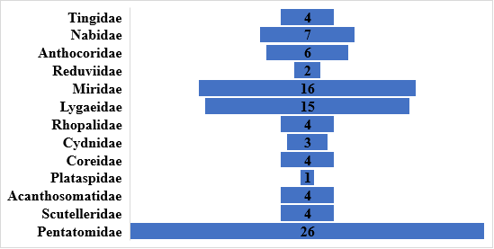
Диаграмма 14 - Жартылай қаттықанаттылардың моновольтинді түрлерін тұқымдастарға бөлу

Бивольтинді түрлер жылына екі рет ұрпақ береді. Іле-Алатау МҰТП аумағында 6 тұқымдасқа жататын 20 түр анықталды.
Бивольтинді (20 түр) (кесте 15, диаграмма 14) - Miridae (5 түр): Deraeocoris serenus, Deraeocoris lutescens, Adelphocoris vandalicus, Pinalitus rubricatus, Malacocoris chlorizans, Lygaeidae (5 түр): Nysius ericae groenlandicus, Nysius pilosulus, Gastrodes grossipes grossipes, Trapezonotus arenarius, Pachybrachius luridus, Rhopalidae (2 түр): Corizus hyoscyami hyoscyami, Rhopalus parumpunctatus, Alydidae (3 түр): Alydus calcaratus, Camptopus lateralis, Megalotomus junceus, Coreidae (2 түр): Coreus marginatus marginatus, Enoplops eversmanni, Pentatomidae (3 түр): Eurydema oleracea, Eurydema ornata, Eurydema dominulus.

Кесте 16 – Жартылай қаттықанаттылардың бивольтинді түрлерінің таксондық құрамы

Тұқымдас | Түр саны | %
Miridae | 5 | 25
Lygaeidae | 5 | 25
Rhopalidae | 2 | 10
Alydidae | 3 | 15
Coreidae | 2 | 10
Pentatomidae | 3 | 15
Барлығы: | 20 | 100

Диаграмма 15 - Жартылай қаттықанаттылардың бивольтинді түрлерін тұқымдастарға бөлу

Поливольтинді түрлер жылына үш реттен жоғары ұрпақ береді. Іле-Алатау МҰТП аумағында 3 тұқымдасқа жататын 3 түр анықталды.
Поливольтинді (3 түр) - Tingidae (1 түр): Tingis pilosa, Anthocoridae (1 түр): Anthocoris nemoralis, Miridae (1 түр): Deraeocoris punctulatus.
Жылына 2-3 рет ұрпақ береді (4 түр) - Lygaeidae (1 түр): Emblethis semenovi, Rhopalidae (3 түр): Brachycarenus tigrinus, Rhopalus subrufus, Stictopleurus crassicornis.
Ациклді түрлердің тіршілік айналымы ұзартылған, жыл бойы дамудың әртүрлі фазалары мен кезеңдері кездеседі, негізінен бұларға Aradidae тұқымдасы түрлері жатады.
Ациклді (11 түр) - Aradidae (11 түр): Aneurus avenius avenius, Aradus angularis, Aradus aterrimus, Aradus bimaculatus, Aradus cinnamomeus, Aradus corticolis, Aradus crenaticollis, Aradus pictus, Aradus hieroglyphicus, Aradus lugubris, Aradus obtectus.
Ұрпақ саны белгісіз (1 түр) - Miridae (1 түр): Alloenotus spectabilis.
Іле–Алатау Мемлекеттік ұлттық табиғи паркі аумағындағы жартылай қаттықанаттылар жылына беретін ұрпақ санына қарай 5 топқа бөлінеді (Кесте 17). Alloenotus spectabilis түрінің ұрпақ саны белгісіз. Түрлердің басым көпшілігі жылына бір рет ұрпақ береді - 96 түр, ал 20 түр жылына екі рет ұрпақ береді.

Кесте 17 – Жартылай қаттықанаттыларды жылына беретін ұрпақ санына қарай топтарға бөлу

Жылына беретін ұрпақ саны топтары | Түр саны | %
Моновольтинді | 96 | 71
Бивольтинді | 20 | 15
Поливольтинді | 3 | 2
Жылына 2-3 рет ұрпақ беретін | 4 | 3
Ациклді | 11 | 8
Ұрпақ саны белгісіз | 1 | 1
Барлығы: | 135 | 100

Жартылай қаттықанаттылар дамудың әртүрлі кезеңдерінде қыстайды. Көптеген түрлерде қысқы диапауза ересек сатысында жүреді, бірақ бірнеше түрлер жұмыртқа сатысында қыстайды. Әдетте, ересектер сатысында қыстайтын түрлер бірінші болып пайда болады. Іле-Алатау МҰТП аумағында 12 тұқымдасқа жататын 93 түр анықталды.
Ересек дарасы қыстайды (93 түр) (кесте 18, диаграмма 15) – Tingidae (4 түр): Agramma confusum, Tingis pilosa, Tingis reticulata, Tingis renovatа, Nabidae (5 түр): Himacerus maracandicus, Nabis brevis ferghanensis, Nabis ferus, Nabis christophi, Nabis rugosus, Anthocoridae (7 түр): Acompocoris alpinus, Acompocoris pilipes, Anthocoris flavipes, Anthocoris minki pistaciae, Anthocoris nemoralis, Elatophilus stigmatellus, Tetraphleps aterrimа, Miridae (6 түр): Dicyphus melanocerus, Dicyphus orientalis orientalis, Deraeocoris punctulatus, Deraeocoris serenus, Deraeocoris lutescens, Deraeocoris ventralis, Lygaeidae (17 түр): Arocatus roeselii, Spilostethus rubriceps, Spilostethus saxatilis, Spilostethus pandurus, Nysius ericae groenlandicus, Nysius pilosulus, Cymus claviculus, Drymus sylvaticus, Philomyrmex insignis, Eremocoris abietis, Eremocoris plebejus, Emblethis semenovi, Lamproplax piceа, Acompus rufipes, Gastrodes grossipes grossipes, Trapezonotus arenarius, Pachybrachius luridus, Rhopalidae (9 түр): Brachycarenus tigrinus, Corizus hyoscyami hyoscyami, Maccevethus errans errans, Maccevethus errans caucasicus, Rhopalus maculatus, Rhopalus parumpunctatus, Rhopalus subrufus, Stictopleurus abutilon, Stictopleurus crassicornis, Alydidae (1 түр): Camptopus lateralis, Coreidae (6 түр): Bathysolen nubilus, Ceraleptus obtusus, Coreus marginatus, Enoplops eversmanni, Gonocerus patellatus, Gonocerus juniperi, Cydnidae (3 түр): Canthophorus melanopterus, Legnotus limbosus, Sehirus parens, Acanthosomatidae (4 түр): Acanthosoma forcipatum, Acanthosoma spinicolle, Elasmucha ferrugata, Elasmucha grisea, Scutelleridae (4 түр): Odontotarsus obsoletus furvus, Eurygaster dilaticollis, Eurygaster maura, Eurygaster testudinaria testudinaria, Pentatomidae (27 түр): Arma custos, Jalla dumosa, Jalla subcalcarata, Zicrona caerulea, Neottiglossa leporina, Antheminia eurynota, Carpocoris melanocerus, Carpocoris purpureipennis, Carpocoris pudicus, Chlorochroa juniperina, Chlorochroa pinicola, Dolycoris baccarum, Dolycoris penicillatus, Holcostethus capitatus, Holcostethus strictus vernalis, Mimula alatavica, Palomena prasina, Piezodorus lituratus, Sciocoris microphthalmus, Sciocoris umbrinus, Capnoda nigroaenea, Eurydema oleracea, Eurydema ornata, Eurydema dominulus, Graphosoma consimile, Graphosoma lineatum, Oplistochilus pallidus.

Кесте 18 – Жартылай қаттықанаттылардың ересек даралары қыстайтын түрлерінің таксондық құрамы

Тұқымдас | Түр саны | %
Tingidae | 4 | 4
Nabidae | 5 | 5
Anthocoridae | 7 | 8
Miridae | 6 | 7
Lygaeidae | 17 | 18
Rhopalidae | 9 | 10
Alydidae | 1 | 1
Cydnidae | 3 | 3
Coreidae | 6 | 7
Acanthosomatidae | 4 | 4
Scutelleridae | 4 | 4
Pentatomidae | 27 | 29
Барлығы: | 93 | 100

Диаграмма 16 - Жартылай қаттықанаттылардың ересек даралары қыстайтын 15 түрлерін тұқымдастарға бөлу

Ересек дарасы мен дернәсілдері қыстайды (16 түр) (кесте 19, диаграмма 16) – Tingidae (1 түр): Acalypta gracilis, Reduviidae (1 түр): Rhynocoris iracundus, Miridae (1 түр): Macrolophus rubi, Aradidae (11 түр): Aneurus avenius avenius, Aradus angularis, Aradus aterrimus, Aradus bimaculatus, Aradus cinnamomeus, Aradus corticolis, Aradus crenaticollis, Aradus pictus, Aradus hieroglyphicus, Aradus lugubris, Aradus obtectus, Lygaeidae (1 түр): Kleidocerys resedae resedae, Alydidae (1 түр): Alydus calcaratus.

Кесте 19 – Жартылай қаттықанаттылардың ересек даралары мен дернәсілдері қыстайтын түрлерінің таксондық құрамы

Тұқымдас | Түр саны | %
Tingidae | 1 | 6
Reduviidae | 1 | 6
Miridae | 1 | 6
Lygaeidae | 1 | 6
Aradidae | 11 | 70
Alydidae | 1 | 6
Барлығы: | 16 | 100

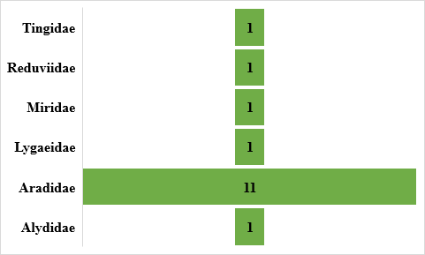
Диаграмма 17 - Жартылай қаттықанаттылардың ересек даралары мен дернәсілдері қыстайтын түрлерін тұқымдастарға бөлу

Дернәсілдері қыстайды (3 түр) – Reduviidae (1 түр): Rhynocoris annulatus, Plataspidae (1 түр): Coptosoma scutellatum, Pentatomidae (1 түр): Pentatoma rufipes.
Жұмыртқалары қыстайды (23 түр) (кесте 20, диаграмма 17) - Nabidae (2 түр): Himacerus apterus, Nabis flavomarginatus, Miridae (16 түр): Deraeocoris annulipes, Adelphocoris vandalicus, Alloenotus spectabilis, Brachycoleus decolor, Pinalitus rubricatus, Myrmecoris gracilis, Scirtetellus seminitens, Strongylocoris niger, Excentricus planicornis, Malacocoris chlorizans, Amblytylus concolor, Amblytylus glaucicollis, Compsidolon alatavicum, Criocoris quadrimaculatus, Macrotylus cruciatus, Plagiognathus bicolor, Lygaeidae (3 түр): Orsillus depressus, Orsillus maculatus, Pachybrachius fracticollis, Alydidae (1 түр): Megalotomus junceus, Pentatomidae (1 түр): Picromerus bidens.

Кесте 19 – Жартылай қаттықанаттылардың жұмыртқалары қыстайтын түрлерінің таксондық құрамы

Тұқымдас | Түр саны | %
Nabidae | 2 | 9
Miridae | 16 | 70
Lygaeidae | 3 | 13
Alydidae | 1 | 4
Pentatomidae | 1 | 4
Барлығы: | 23 | 100

Диаграмма 18 - Жартылай қаттықанаттылардың жұмыртқалары қыстайтын түрлерін тұқымдастарға бөлу

Сонымен зерттеу аумағында Іле-Алатау МҰТП территориясында ересектер сатысында қыстайтын 12 тұқымдасқа жататын 93 түр, ересек дарасы мен дернәсілдері қыстайтын 6 тұқымдасқа жататын 16 түр, дернәсілдері қыстайтын 3 тұқымдасқа жататын 3 түр, жұмыртқалары қыстайтын 5 тұқымдасқа жататын 23 түр анықталды (кесте 21, диаграмма 18).

Кесте 21 - Жартылай қаттықанаттылардың дамудың әртүрлі кезеңдерінде қыстауы

Даму сатылары | Түр саны | %
ересектер | 93 | 69
ересек дарасы мен дернәсілдері | 16 | 12
дернәсілдері | 3 | 2
жұмыртқалары | 23 | 17
Барлығы: | 135 | 100

Диаграмма 19 - Іле-Алатау МҰТП жартылай қаттықанаттылардың қыстайтын сатылары

  - Жартылай қаттықанаттылардың зоогеографиялық таралуы

Түрлердің таралу аймақтары орналасуы мен ұзақтығы бойынша айтарлықтай ерекшеленеді. Жартылай қаттықанаттылардың таралуына климаттық жағдайлардың дифференциациясы айтарлықтай әсер етеді. Бұл әсер өсімдіктердің таралуы арқылы тікелей де, жанама да болуы мүмкін. Жәндіктердің құрлық бетіне таралуына ең үлкен әсер ететін екі климаттық компонент бар: температура мен ылғалдылық.
Қандалалардың бірдей түрлерінің диапазонында ылғалдылық жағдайлары бойынша стациялардың солтүстіктен оңтүстікке қарай тұрақты ауысуы байқалады. Оңтүстіктегі гигрофильді жартылай қаттықанаттылар олардың таралу аймағының солтүстік аймақтарында тіршілік ету үшін құрғақ немесе тіпті ксерофильді стацияларды таңдайды. Бұл оңтүстікте және солтүстікте ауаның әртүрлі булану күшіне байланысты. Қоршаған орта температурасының төмендеуімен ылғалдылықтың төмендеуі немесе төмендеуі қандалалардың тіршілігіне қолайлы болады.
Қандалалардың географиялық таралуы, басқа жәндіктер сияқты, негізінен басқа жердегі организмдерге белгілі заңдылықтарға бағынады. Энтомологтар үшін ең маңыздысы - О.Л. Крыжановскийдің [127-131], И.К. Лопатиннің [132-133] еңбектері. Ресейдегі алғашқы қандалалар жайлы ірі зоогеографиялық жұмыстардың бірі - В.Ф. Ошанин еңбегі [134].
Қазақстан қандалаларының зоогеографиялық байланыстарын талдау үшін біз А.Ф. Емельянов ұсынған биогеографиялық аудандастыру сызбасын қабылдадық [135].
Голарктикалық топ (12 түр) - Nabidae (2): Himacerus apterus, Nabis flavomarginatus, Anthocoridae (1): Anthocoris nemoralis, Miridae (1): Deraeocoris punctulatus, Aradidae (1): Aradus lugubris, Lygaeidae (3): Nysius ericae groenlandicus, Pachybrachius fracticollis, Pachybrachius luridus, Alydidae (1): Alydus calcaratus, Pentatomidae (3): Picromerus bidens, Zicrona caerulea, Sciocoris microphthalmus.
Голарктикалық таралу аймағында 7 тұқымдасқа жататын 12 түр анықталды (Кесте 22).

Кесте 22 – Іле–Алатау МҰТП голарктикалық топ түрлерінің таксондық құрамы

Тұқымдас | Түр саны | %
Nabidae | 2 | 16
Anthocoridae | 1 | 11
Miridae | 1 | 11
Aradidae | 1 | 11
Lygaeidae | 3 | 25
Alydidae | 1 | 11
Pentatomidae | 3 | 25
Барлығы: | 12 | 100
Транспалеарктикалық топ (25 түр) - Nabidae (1): Nabis ferus (Linnaeus, 1758), Anthocoridae (1): Anthocoris minki pistaciae, Miridae (2): Deraeocoris lutescens, Excentricus planicornis, Lygaeidae (3): Cymus claviculus, Eremocoris abietis, Acompus rufipes, Rhopalidae (7): Brachycarenus tigrinus, Corizus hyoscyami hyoscyami, Rhopalus maculatus, Rhopalus parumpunctatus, Rhopalus subrufus, Stictopleurus abutilon, Stictopleurus crassicornis, Coreidae (1): Coreus marginatus marginatus, Plataspidae (1): Coptosoma scutellatum, Acanthosomatidae (1): Elasmucha ferrugata, Scutelleridae (1): Eurygaster testudinaria testudinaria, Pentatomidae (7): Chlorochroa juniperina juniperina, Dolycoris baccarum, Sciocoris umbrinus, Eurydema oleracea, Eurydema ornata, Eurydema dominulus, Graphosoma lineatum.
Транспалеарктикалық таралу аймағында 10 тұқымдасқа жататын 25 түр анықталды (Кесте 23).

Кесте 23 – Іле–Алатау МҰТП транспалеарктикалық топ түрлерінің таксондық құрамы

Тұқымдас | Түр саны | %
Nabidae | 1 | 4
Anthocoridae | 1 | 4
Miridae | 2 | 8
Lygaeidae | 3 | 12
Rhopalidae | 7 | 28
Coreidae | 1 | 4
Plataspidae | 1 | 4
Acanthosomatidae | 1 | 4
Scutelleridae | 1 | 4
Pentatomidae | 7 | 28
Барлығы: | 25 | 100

Батыспалеарктикалық топ (17 түр) – Reduviidae (1): Rhynocoris iracundus, Miridae (3): Deraeocoris serenus, Adelphocoris vandalicus, Pinalitus rubricatus, Lygaeidae (3): Arocatus roeselii, Spilostethus saxatilis, Orsillus depressus, Alydidae (1): Camptopus lateralis, Coreidae (2): Ceraleptus obtusus, Gonocerus juniperi, Cydnidae (2): Canthophorus melanopterus melanopterus, Legnotus limbosus, Scutelleridae (1): Eurygaster maura, Pentatomidae (4): Carpocoris melanocerus, Carpocoris pudicus, Palomena prasina, Piezodorus lituratus.
Батыспалеарктикалық таралу аймағында 8 тұқымдасқа жататын 17 түр анықталды (Кесте 24).

Кесте 24 – Іле–Алатау МҰТП батыспалеарктикалық топ түрлерінің таксондық құрамы

Тұқымдас | Түр саны | %
Reduviidae | 1 | 2
Miridae | 3 | 23
Lygaeidae | 3 | 23
Alydidae | 1 | 2
Coreidae | 2 | 12
Cydnidae | 2 | 12
Scutelleridae | 1 | 2
Pentatomidae | 4 | 24
Барлығы: | 17 | 100

Шығыспалеарктикалық топ (4 түр) - Aradidae (1): Aradus hieroglyphicus, Acanthosomatidae (1): Acanthosoma spinicolle, Pentatomidae (2): Jalla subcalcarata, Capnoda nigroaenea.
Эфиоптық-оңтүстікпалеарктикалық-ориентальды-австралиялық топ (1 түр) - Lygaeidae (1): Spilostethus pandurus.
Трансеуразиялық топ (29 түр) - Tingidae (2): Acalypta gracilis, Tingis pilosa, Nabidae (1): Nabis rugosus, Anthocoridae (2): Acompocoris alpinus, Tetraphleps aterrimа, Miridae (4): Deraeocoris annulipes, Myrmecoris gracilis, Criocoris quadrimaculatus, Macrotylus cruciatus, Aradidae (6): Aneurus avenius avenius, Aradus angularis, Aradus aterrimus, Aradus corticolis, Aradus crenaticollis, Aradus obtectus, Lygaeidae (6): Kleidocerys resedae resedae, Drymus sylvaticus, Philomyrmex insignis, Eremocoris plebejus, Gastrodes grossipes grossipes, Trapezonotus arenarius, Alydidae (1): Megalotomus junceus, Acanthosomatidae (1): Elasmucha grisea grisea, Pentatomidae (6): Arma custos, Jalla dumosa, Neottiglossa leporina, Carpocoris purpureipennis, Holcostethus strictus vernalis, Pentatoma rufipes.
Трансеуразиялық таралу аймағында 9 тұқымдасқа жататын 29 түр анықталды (Кесте 25).

Кесте 25 – Іле–Алатау МҰТП трансеуразиялық топ түрлерінің таксондық құрамы

Тұқымдас | Түр саны | %
Tingidae | 2 | 7
Nabidae | 1 | 3
Anthocoridae | 2 | 7
Miridae | 4 | 14
Aradidae | 6 | 21
Lygaeidae | 6 | 21

25 кестенің жалғасы
Alydidae | 1 | 3
Acanthosomatidae | 1 | 3
Pentatomidae | 6 | 21
Барлығы: | 29 | 100

Батысеуразиялық топ (16 түр) - Tingidae (2): Agramma confusum, Tingis reticulata, Reduviidae (1): Rhynocoris annulatus, Miridae (6): Macrolophus rubi, Deraeocoris ventralis, Brachycoleus decolor, Strongylocoris niger, Malacocoris chlorizans, Amblytylus glaucicollis, Aradidae (3): Aradus bimaculatus, Aradus cinnamomeus, Aradus pictus, Lygaeidae (2): Orsillus maculatus, Lamproplax piceа, Coreidae (1): Bathysolen nubilus, Cydnidae (1): Sehirus parens, Scutelleridae (1): Eurygaster dilaticollis.
Батысеуразиялық таралу аймағында 8 тұқымдасқа жататын 17 түр анықталды (Кесте 26).

Кесте 26 – Іле–Алатау МҰТП батысеуразиялық топ түрлерінің таксондық құрамы

Тұқымдас | Түр саны | %
Tingidae | 2 | 12
Reduviidae | 1 | 6
Miridae | 6 | 35
Aradidae | 3 | 17
Lygaeidae | 2 | 12
Coreidae | 1 | 6
Cydnidae | 1 | 6
Scutelleridae | 1 | 6
Барлығы: | 17 | 100

Ортаеуразиялық (1 түр) - Miridae (1): Plagiognathus bicolor.
Тұран (1 түр) - Nabidae (1): Nabis brevis ferghanensis.
Иран-тұран (7 түр) (диаграмма 19) - Nabidae (1): Himacerus maracandicus, Lygaeidae (1): Spilostethus rubriceps, Coreidae (2): Enoplops eversmanni, Gonocerus patellatus, Scutelleridae (1): Odontotarsus obsoletus furvus, Pentatomidae (2): Dolycoris penicillatus, Holcostethus capitatus.

Диаграмма 20 – Иран-тұран тобы түрлерін тұқымдастарға бөлу

Иран-түркістан-ориентальды (1 түр) – Miridae (1): Dicyphus orientalis orientalis.
Тетийлік (1 түр) – Miridae (1): Amblytylus concolor.
Транстетийлік (1 түр) – Rhopalidae (1): Maccevethus errans caucasicus.
Ортатетийлік-тибет (1 түр) - Anthocoridae (1): Anthocoris flavipes.
Ортатетийлік (2 түр) - Acanthosomatidae (1): Acanthosoma forcipatum, Pentatomidae (1): Graphosoma consimile.
Орта-шығыстетийлік (1 түр) - Nabidae (1): Nabis christophi.
Батыс-ортатетийлік (1 түр) - Rhopalidae (1): Maccevethus errans errans.
Шығысеуропа-қазақстандық (1 түр) - Tingidae (1): Tingis renovate.
Солтүстіктүркістан эндемигі (1 түр) - Anthocoridae (1): Acompocoris pilipes.
Еуросібір-қазақстандық (2 түр) - Anthocoridae (1): Elatophilus stigmatellus, Pentatomidae (1): Chlorochroa pinicola.
Ортаазиялық-қазақстандық (2 түр) - Miridae (2): Dicyphus melanocerus, Scirtetellus seminitens.
Моңғол-алатау (1 түр) - Lygaeidae (1): Nysius pilosulus.
Қазақстан эндемигі (1 түр) - Pentatomidae (1): Mimula alatavica.
Алатау эндемигі (2 түр) - Miridae (1): Compsidolon alatavicum, Lygaeidae (1): Emblethis semenovi.
Ортаазиялық биік тау эндемигі (1 түр) - Pentatomidae (1): Antheminia eurynota eurynota.
Түркістан тау түрі (1 түр) - Pentatomidae (1): Oplistochilus pallidus.
Барлық ықтималдығы бойынша Грузиядан Қазақстанға енгізілген. Miridae (1 түр): Alloenotus spectabilis.
Іле-Алатау Мемлекеттік ұлттық табиғи паркі жартылай қаттықанаттыларының ареал түрлерінің топтары бойынша таралуы төменде (кесте , диаграмма ) беріліп отыр.
Кесте 27 - Іле-Алатау МҰТП жартылай қаттықанаттыларының зоогеографиялық таралуы
Зоогеографиялық таралу топтары | Түр саны | %
Голарктикалық | 12 | 9
Транспалеарктикалық | 25 | 18
Батыспалеарктикалық | 17 | 13
Шығыспалеарктикалық | 4 | 3
Эфиоптық-оңтүстікпалеарктикалық-ориентальды-австралиялық | 1 | 0.75
Трансеуразиялық | 29 | 21
Батысеуразиялық | 17 | 13
Ортаеуразиялық | 1 | 0.75
Тұран | 1 | 0.75
Иран-тұран | 7 | 5
Иран-түркістан-ориентальды | 1 | 0.75
Тетийлік | 1 | 0.75
Транстетийлік | 1 | 0.75
Ортатетийлік-тибет | 1 | 0.75
Ортатетийлік | 2 | 1.5
Орта-шығыстетийлік | 1 | 0.75
Батыс-ортатетийлік | 1 | 0.75
Шығысеуропа-қазақстандық | 1 | 0.75
Солтүстіктүркістан эндемигі | 1 | 0.75
Еуросібір-қазақстандық | 2 | 1.5
Ортаазиялық-қазақстандық | 2 | 1.5
Моңғол-алатау | 1 | 0.75
Қазақстан эндемигі | 1 | 0.75
Алатау эндемигі | 2 | 1.5
Ортаазиялық биік тау эндемигі | 1 | 0.75
Түркістан тау түрі | 1 | 0.75
Грузиядан Қазақстанға енгізілген | 1 | 0.75
Барлығы: | 135 | 100

Диаграмма 21- Іле-Алатау МҰТП жартылай қаттықанаттыларын зоогеографиялық таралу топтарына бөлу

Іле-Алатау МҰТП жартылай қаттықанаттылары 27 зоогеографиялық таралу аймақтарында кездесті. Кең таралу аймағында басым кездескен түрлер голарктикалық – 12 түр, транспалеарктикалық - 25 түр, батыспалеарктикалық - 17 түр, трансеуразиялық - 29 түр, батысеуразиялық - 17 түр.
Эндемиктік түрлер:
Қазақстан эндемигі: Pentatomidae: Mimula alatavica, Алатау эндемигі: Miridae: Compsidolon alatavicum, Lygaeidae: Emblethis semenovi, Ортаазиялық биік тау эндемигі: Pentatomidae: Antheminia eurynota eurynota.

Кесте 28 - Іле-Алатау МҰТП жартылай қаттықанаттыларының таралу аймағындағы түрлері мен сандық көрсеткіштері

Алма-Арасан шатқалы | Nabis rugosus, Nabis flavomarginatus, Acalypta gracilis, Rhynocoris iracundus, Aradus angularis, Aradus corticolis, Deraeocoris lutescens, Scirtetellus seminitens, Strongylocoris niger, Amblytylus concolor, Criocoris quadrimaculatus, Macrotylus cruciatus, Spilostethus rubriceps, Kleidocerys resedae resedae, Drymus sylvaticus, Lamproplax piceа, Pachybrachius | 31
28 кестенің жалғасы
 | fracticollis, Stictopleurus crassicornis, Bathysolen nubilus, Gonocerus juniperi, Acanthosoma spinicolle, Elasmucha grisea grisea, Eurygaster testudinaria testudinaria, Jalla dumosa, Zicrona caerulea, Carpocoris purpureipennis, Dolycoris baccarum, Holcostethus capitatus, Mimula alatavica, Pentatoma rufipes, Eurydema oleracea,
Кіші Алматы өзені аңғары | Nabis ferus, Himacerus maracandicus, Rhynocoris iracundus, Aradus corticolis, Deraeocoris ventralis, Scirtetellus seminitens, Malacocoris chlorizans, Amblytylus concolor, Plagiognathus bicolor, Spilostethus pandurus, Nysius ericae groenlandicus, Kleidocerys resedae resedae, Camptopus lateralis, Bathysolen nubilus, Sehirus parens, Elasmucha grisea grisea, Eurygaster testudinaria testudinaria, Odontotarsus obsoletus furvus, Jalla subcalcarata, Zicrona caerulea, Carpocoris purpureipennis, Chlorochroa pinicola, Dolycoris baccarum, Holcostethus capitatus, Eurydema oleracea, Graphosoma consimile, Graphosoma lineatum, | 27
Үлкен Алматы өзені аңғары | Aradus corticolis, Aradus crenaticollis, Deraeocoris serenus, Scirtetellus seminitens, Amblytylus concolor, Plagiognathus bicolor, Spilostethus saxatilis, Spilostethus pandurus, Nysius ericae groenlandicus, Lamproplax piceа, Rhopalus parumpunctatus, Camptopus lateralis, Bathysolen nubilus, Coreus marginatus marginatus, Canthophorus melanopterus melanopterus, Elasmucha grisea grisea, Eurygaster testudinaria testudinaria, Odontotarsus obsoletus furvus, Jalla subcalcarata, Carpocoris purpureipennis, Dolycoris baccarum, Dolycoris penicillatus, Holcostethus capitatus, Pentatoma rufipes, Eurydema oleracea, Eurydema ornata, Graphosoma consimile, Graphosoma lineatum, Oplistochilus pallidus, | 29
Маралсай шатқалы Талғар орманшылығы | Nabis christophi, Himacerus apterus, Rhynocoris annulatus, Rhynocoris iracundus, Deraeocoris lutescens, Alloenotus spectabilis, Scirtetellus seminitens, Criocoris quadrimaculatus, Macrotylus cruciatus, Spilostethus rubriceps, Orsillus maculatus, Kleidocerys resedae resedae, Kleidocerys resedae resedae, Drymus sylvaticus, Lamproplax piceа, Rhopalus parumpunctatus, Camptopus lateralis, Gonocerus juniperi, Canthophorus melanopterus melanopterus, Acanthosoma spinicolle, Odontotarsus | 36
28 кестенің жалғасы
 | obsoletus furvus, Neottiglossa leporina, Antheminia eurynota eurynota, Carpocoris pudicus, Dolycoris baccarum, Dolycoris penicillatus, Mimula alatavica, Palomena prasina, Pentatoma rufipes, Piezodorus lituratus, Sciocoris umbrinus, Eurydema oleracea, Eurydema ornata, Graphosoma consimile, Oplistochilus pallidus,
Есік көлі маңы, Есік шатқалы | Nabis rugosus, Himacerus apterus, Tetraphleps aterrimа, Rhynocoris iracundus, Deraeocoris ventralis, Myrmecoris gracilis, Nysius ericae groenlandicus, Cymus claviculus, Lamproplax piceа, Carpocoris melanocerus, Dolycoris baccarum, Sciocoris umbrinus, Eurydema ornata, Graphosoma consimile, Oplistochilus pallidus, | 15
Түрген шатқалы | Nabis rugosus, Himacerus maracandicus, Acalypta gracilis, Aradus cinnamomeus, Aradus lugubris, Dicyphus melanocerus, Adelphocoris vandalicus, Brachycoleus decolor, Strongylocoris niger, Criocoris quadrimaculatus, Macrotylus cruciatus, Spilostethus rubriceps, Orsillus maculatus, Kleidocerys resedae resedae, Drymus sylvaticus, Eremocoris abietis, Pachybrachius fracticollis, Camptopus lateralis, Acanthosoma spinicolle, Arma custos, Jalla dumosa, Neottiglossa leporina, Carpocoris purpureipennis, Carpocoris pudicus, Dolycoris baccarum, Mimula alatavica, Palomena prasina, Pentatoma rufipes, Piezodorus lituratus, Eurydema oleracea, Eurydema ornata, Graphosoma consimile, | 32
Бутаковка шатқалы | Nabis rugosus, Tingis pilosa, Tetraphleps aterrimа, Aradus aterrimus, Aradus corticolis, Aradus hieroglyphicus, Dicyphus melanocerus, Deraeocoris ventralis, Amblytylus concolor, Macrotylus cruciatus, Plagiognathus bicolor, Spilostethus pandurus, Orsillus depressus, Orsillus maculatus, Kleidocerys resedae resedae, Cymus claviculus, Drymus sylvaticus, Eremocoris abietis, Eremocoris plebejus, Trapezonotus arenarius, Pachybrachius fracticollis, Pachybrachius luridus, Maccevethus errans errans, Rhopalus maculatus, Acanthosoma spinicolle, Elasmucha ferrugata, Arma custos, Dolycoris baccarum, Pentatoma rufipes, Piezodorus lituratus, Eurydema oleracea, | 31

28 кестенің жалғасы
Медеу шатқалы | Tingis pilosa, Tingis renovata, Himacerus apterus, Himacerus maracandicus, Nabis flavomarginatus, Nabis brevis ferghanensis, Nabis ferus, Nabis christophi, Anthocoris flavipes, Anthocoris nemoralis, Rhynocoris iracundus, Dicyphus melanocerus, Alloenotus spectabilis, Adelphocoris vandalicus, Scirtetellus seminitens, Strongylocoris niger, Macrotylus cruciatus, Spilostethus rubriceps, Philomyrmex insignis, Eremocoris abietis, Eremocoris plebejus, Gastrodes grossipes grossipes, Lamproplax piceа, Brachycarenus tigrinus, Corizus hyoscyami hyoscyami, Maccevethus errans errans, Stictopleurus abutilon, Alydus calcaratus, Coreus marginatus marginatus, Enoplops eversmanni, Coptosoma scutellatum, Eurygaster testudinaria testudinaria, Odontotarsus obsoletus furvus, Arma custos, Jalla subcalcarata, Carpocoris melanocerus, Carpocoris purpureipennis, Chlorochroa juniperina juniperina, Dolycoris penicillatus, Pentatoma rufipes, Sciocoris microphthalmus, Eurydema ornata, Graphosoma consimile, Graphosoma lineatum, | 44
Шамалған шатқалы | Nabis christophi, Tingis renovata, Anthocoris nemoralis, Rhynocoris annulatus, Aneurus avenius avenius, Dicyphus orientalis orientalis, Deraeocoris punctulatus, Deraeocoris annulipes, Maccevethus errans errans, Ceraleptus obtusus, Elasmucha ferrugata, Eurygaster maura, Odontotarsus obsoletus furvus, Arma custos, Carpocoris melanocerus, Dolycoris penicillatus, Piezodorus lituratus, Sciocoris microphthalmus, | 18
Казачка шатқалы | Nabis ferus, Tingis reticulata, Anthocoris flavipes, Aradus pictus, Aradus hieroglyphicus, Dicyphus orientalis orientalis, Macrolophus rubi, Deraeocoris serenus, Spilostethus rubriceps, Spilostethus pandurus, Philomyrmex insignis, Gastrodes grossipes grossipes, Ceraleptus obtusus, Legnotus limbosus, Acanthosoma forcipatum, Arma custos, Carpocoris melanocerus, Dolycoris penicillatus, Piezodorus lituratus, Sciocoris microphthalmus, Sciocoris umbrinus, Eurydema oleracea, | 22
Қарағайлы шатқалы | Nabis rugosus, Agramma confusum, Anthocoris minki pistaciae, Elatophilus stigmatellus, Aradus angularis, Aradus pictus, Aradus lugubris, Aradus obtectus, Deraeocoris punctulatus, Deraeocoris annulipes, | 27
28 кестенің жалғасы
 | Pinalitus rubricatus, Strongylocoris niger, Excentricus planicornis, Malacocoris chlorizans, Amblytylus concolor, Amblytylus glaucicollis, Nysius ericae groenlandicus, Philomyrmex insignis, Camptopus lateralis, Ceraleptus obtusus, Legnotus limbosus, Elasmucha ferrugata, Arma custos, Dolycoris penicillatus, Piezodorus lituratus, Eurydema ornata, Eurydema dominulus,
Ақсай шатқалы | Acalypta gracilis, Agramma confusum, Tingis reticulata, Himacerus apterus, Nabis brevis ferghanensis, Nabis ferus, Nabis christophi, Rhynocoris annulatus, Rhynocoris iracundus, Aneurus avenius avenius, Aradus cinnamomeus, Aradus aterrimus, Aradus bimaculatus, Aradus pictus, Aradus hieroglyphicus, Aradus obtectus, Dicyphus orientalis orientalis, Deraeocoris serenus, Alloenotus spectabilis, Scirtetellus seminitens, Strongylocoris niger, Excentricus planicornis, Amblytylus concolor, Criocoris quadrimaculatus, Plagiognathus bicolor, Arocatus roeselii, Spilostethus pandurus, Orsillus maculatus, Kleidocerys resedae resedae, Eremocoris abietis, Emblethis semenovi, Stictopleurus abutilon, Alydus calcaratus, Camptopus lateralis, Coreus marginatus marginatus, Enoplops eversmanni, Arma custos, Jalla subcalcarata, Carpocoris pudicus, Chlorochroa juniperina juniperina, Dolycoris baccarum, Holcostethus strictus vernalis, Sciocoris microphthalmus, Sciocoris umbrinus, Eurydema ornata, Graphosoma lineatum, | 48
Үлкен Алматы көлі аңғары | Nabis brevis ferghanensis, Acompocoris alpinus, Elatophilus stigmatellus, Rhynocoris annulatus, Rhynocoris iracundus, Aradus cinnamomeus, Aradus angularis, Aradus bimaculatus, Aradus hieroglyphicus, Aradus lugubris, Deraeocoris annulipes, Myrmecoris gracilis, Compsidolon alatavicum, Nysius ericae groenlandicus, Orsillus maculatus, Corizus hyoscyami hyoscyami, Stictopleurus abutilon, Alydus calcaratus, Camptopus lateralis, Megalotomus junceus, Enoplops eversmanni, Canthophorus melanopterus melanopterus, Coptosoma scutellatum, Acanthosoma forcipatum, Picromerus bidens, Neottiglossa leporina, Oplistochilus pallidus, | 27

28 кестенің жалғасы
Қарасай ауданы, Алатау ауылы маңы | Nabis ferus, Nabis brevis ferghanensis, Acompocoris alpinus, Anthocoris nemoralis, Rhynocoris annulatus, Excentricus planicornis, Malacocoris chlorizans, Amblytylus glaucicollis, Spilostethus saxatilis, Acompus rufipes, Rhopalus maculatus, Rhopalus parumpunctatus, Eurygaster dilaticollis, Eurygaster maura, Neottiglossa leporina, | 15
Белбұлақ шатқалы Талғар орманшылығы | Rhynocoris annulatus, Rhynocoris iracundus, Aneurus avenius avenius, Aradus crenaticollis, Aradus hieroglyphicus, Aradus obtectus, Alloenotus spectabilis, Pinalitus rubricatus, Arocatus roeselii, Orsillus depressus, Gastrodes grossipes grossipes, Brachycarenus tigrinus, Rhopalus subrufus, Elasmucha ferrugata, Picromerus bidens, Neottiglossa leporina, Antheminia eurynota eurynota, Chlorochroa juniperina juniperina, Eurydema dominulus, | 19
Кімасар шатқалы | Aneurus avenius avenius, Aradus cinnamomeus, Aradus aterrimus, Aradus bimaculatus, Aradus crenaticollis, Aradus pictus, Aradus hieroglyphicus, Macrolophus rubi, Brachycoleus decolor, Myrmecoris gracilis, Strongylocoris niger, Macrotylus cruciatus, Arocatus roeselii, Nysius pilosulus, Orsillus depressus, Orsillus maculatus, Kleidocerys resedae resedae, Cymus claviculus, Drymus sylvaticus, Philomyrmex insignis, Eremocoris plebejus, Emblethis semenovi, Acompus rufipes, Pachybrachius fracticollis, Pachybrachius luridus, Stictopleurus abutilon, Alydus calcaratus, Enoplops eversmanni, Acanthosoma forcipatum, Picromerus bidens, Carpocoris melanocerus, Capnoda nigroaenea, Eurydema dominulus, | 33
Шымбұлақ шатқалы | Aradus cinnamomeus, Aradus angularis, Aradus aterrimus, Aradus bimaculatus, Aradus crenaticollis, Aradus pictus, Aradus lugubris, Dicyphus melanocerus, Macrolophus rubi, Deraeocoris punctulatus, Plagiognathus bicolor, Deraeocoris serenus, Adelphocoris vandalicus, Excentricus planicornis, Arocatus roeselii, Nysius ericae groenlandicus, Nysius pilosulus, Eremocoris plebejus, Acompus rufipes, Trapezonotus arenarius, Brachycarenus tigrinus, Coreus marginatus marginatus, Enoplops eversmanni, Gonocerus patellatus, Acanthosoma forcipatum, Picromerus bidens, Antheminia eurynota eurynota, Chlorochroa juniperina juniperina, Dolycoris baccarum, Capnoda nigroaenea, | 30
28 кестенің жалғасы
Горельник шатқалы | Aradus lugubris, Aradus obtectus, Deraeocoris lutescens, Brachycoleus decolor, Arocatus roeselii, Nysius pilosulus, Orsillus depressus, Kleidocerys resedae resedae, Eremocoris plebejus, Gastrodes grossipes grossipes, Trapezonotus arenarius, Pachybrachius fracticollis, Rhopalus subrufus, Gonocerus patellatus, Antheminia eurynota eurynota, Chlorochroa juniperina juniperina, Capnoda nigroaenea, | 17
Қарасай ауданы, Қарғалы ауылы маңы | Dicyphus melanocerus, Deraeocoris punctulatus, Excentricus planicornis, Malacocoris chlorizans, Amblytylus glaucicollis, Spilostethus saxatilis, Rhopalus parumpunctatus, Stictopleurus crassicornis, Megalotomus junceus, Palomena prasina, | 10
Қарасай ауданы, Қаскелең өзені аңғары | Deraeocoris punctulatus, Excentricus planicornis, Malacocoris chlorizans, Acompus rufipes, Corizus hyoscyami hyoscyami, Rhopalus maculatus, Coreus marginatus marginatus, Legnotus limbosus, Zicrona caerulea, | 9
Үшқоныр ауылы маңы,  Ақсай шатқалы | Malacocoris chlorizans, Amblytylus glaucicollis, Spilostethus saxatilis, Brachycarenus tigrinus, Corizus hyoscyami hyoscyami, Maccevethus errans caucasicus, Rhopalus parumpunctatus, Rhopalus subrufus, Stictopleurus crassicornis, Megalotomus junceus, Coreus marginatus marginatus, Sehirus parens, Elasmucha ferrugata, Elasmucha grisea grisea, Eurygaster dilaticollis, Eurygaster maura, Antheminia eurynota eurynota, | 17
Мохнатка тауы | Arocatus roeselii, Nysius pilosulus, Eremocoris plebejus, Acompus rufipes, Trapezonotus arenarius, Pachybrachius luridus, Rhopalus subrufus, Chlorochroa pinicola, | 8
Ақ-Қайың шатқалы | Spilostethus pandurus, Nysius pilosulus, Gastrodes grossipes grossipes, Acompus rufipes, Brachycarenus tigrinus, Maccevethus errans caucasicus, Gonocerus patellatus, Picromerus bidens, Holcostethus strictus vernalis, Capnoda nigroaenea, | 10
Қарасай ауданы, Долан ауылы маңы | Cymus claviculus, Drymus sylvaticus, Corizus hyoscyami hyoscyami, Megalotomus junceus, Coptosoma scutellatum, Eurygaster dilaticollis, Eurygaster maura, Palomena prasina, | 8

28 кестенің жалғасы
Лебедевка тауы | Trapezonotus arenarius, Pachybrachius luridus, Brachycarenus tigrinus, Maccevethus errans caucasicus, Chlorochroa pinicola, | 5
Қарасай ауданы, Ынтымақ ауылы маңы | Arma custos, Holcostethus strictus vernalis, Palomena prasina, | 3
Солдат шатқалы | Antheminia eurynota eurynota, Chlorochroa pinicola, Holcostethus strictus vernalis, Capnoda nigroaenea, | 4

Кесте 28 - Іле-Алатау МҰТП жартылай қаттықанаттыларының зерттелу аймағындағы таралу саны мен пайыздық мөлшері

Іле-Алатау МҰТП зерттелген нысандар | Түр саны | %
Алма-Арасан шатқалы | 31 | 5,3
Кіші Алматы өзені аңғары | 27 | 4,7
Үлкен Алматы өзені аңғары | 29 | 5
Маралсай шатқалы Талғар орманшылығы | 36 | 6,2
Есік көлі маңы, Есік шатқалы | 15 | 2,6
Түрген шатқалы | 32 | 5,5
Бутаковка шатқалы | 31 | 5,3
Медеу шатқалы | 44 | 7,5
Шамалған шатқалы | 18 | 3
Казачка шатқалы | 22 | 3,8
Қарағайлы шатқалы | 27 | 4,6
Ақсай шатқалы | 48 | 8,3
Үлкен Алматы көлі аңғары | 27 | 4,7
Қарасай ауданы, Алатау ауылы маңы | 15 | 2,6
Белбұлақ шатқалы Талғар орманшылығы | 19 | 3,2
Кімасар шатқалы | 33 | 5,7
Шымбұлақ шатқалы | 30 | 5,1
Горельник шатқалы | 17 | 3
Қарасай ауданы, Қарғалы ауылы маңы | 10 | 1,7
Қарасай ауданы, Қаскелең өзені аңғары | 9 | 1,5
Үшқоныр ауылы маңы, Ақсай шатқалы | 17 | 3
Мохнатка тауы | 8 | 1,4
Ақ-Қайың шатқалы | 10 | 1,7
Қарасай ауданы, Долан ауылы маңы | 8 | 1,4
Лебедевка тауы | 5 | 0,8
Қарасай ауданы, Ынтымақ ауылы маңы | 3 | 0,5
Солдатское шатқалы | 4 | 0,6
 | 583 | 100

Диаграмма 22– Түрлерді кездесу нысандарына қарай бөлу

3.5 Жартылай қаттықанаттылардың практикалық маңызы

Қоректенуіне байланысты (фитофагия және зоофагия) жартылай қаттықанаттылар экономикалық тұрғыдан екі түрлі бағаланады. Ауыл шаруашылығы мен орман шаруашылығының зиянкестері өсімдікқоректі қандалалар арасында байқалады. Қазақстанда жартылай қаттықанаттылардың шаруашылық маңызын Г.Г. Жылқыбаева [14], Г.Я. Матесова, И.Д. Митяев, Л.А. Юхневич [136], Л.Я. Ломакина [137], Р.Б. Асанова, Б.В. Исқақов [37], Ж.Д. Исмухамбетов [138], В.Е. Камбулин [139-140], А.Д Дүйсебаев [141-143], Ж.Б. Шілдебаев [144], т.б. зерттеді. Өсімдіктердің жас вегетативті және генеративті мүшелерінде, соның ішінде піспеген жемістерде қоректенетін ең қауіпті және көптеген түрлер.
Жыртқыш түрлер табиғат үшін пайдалы, өйткені олар биоценозда зиянды жәндіктер санының табиғи реттегіштері ретінде әрекет етеді [145-146].
Бұлардың ішінде қоректік байланысы жағынан 21 түр – зоофагтар (Nabidae (7 түр), Аnthocoridae (7 түр), Reduviidae (2 түр), Pentatomidae (5 түр) тұқымдас өкілдері), ал 9 түр - зоофитофагтар (Miridae тұқымдас өкілдері) болып табылады. Жыртқыш қандалалар жаз бойы барлық жерлерде кездеседі, олар табиғаттағы әртүрлі буынаяқтылардың жұмыртқалары, дернәсілдері және ересек дарасымен қоректенеді. Демек, зиянды жәндіктермен және кенелермен қоректеніп, олардың санын биологиялық жолмен реттейді, сөйтіп табиғатқа көп пайда келтіреді.
Зиянды жәндіктер мен кенелердің санын шектеуде зоофагтардың ішінде мына түрлер ерекше маңызға ие: Himacerus maracandicus, Himacerus apterus, Nabis rugosus, Nabis ferus, Acompocoris pilipes, Anthocoris nemoralis, Anthocoris flavipes, Rhynocoris iracundus, Rhynocoris annulatus.
Фитофагтардың практикалық маңыздылығын түсіну үшін материал әртүрлі агроландшттардан жиналды (дәнді дақылдар, бұршақ дақылдары, арамшөптер, көкөніс бағы және т.б.). Ауыл шаруашылығы алқаптарына (қара бидай, сұлы, бидай) жақын жерлерден бірқатар материалдар жиналды (Eurygaster туысы түрлері). Ауылшаруашылық жерлеріне жақын шөптесін өсімдіктерді энтомологиялық сүзгімен ору әдісі арқылы жиналған материалдарды талдау кезінде мұндай жерлерде зиянды қандалалар санының 30-40 данаға дейін кездесуі белгілі мәліметтерді растайды, бұл зияндылықтың экономикалық шегіне жақын.
Егістіктердегі айқышгүлділер қандалаларының (Eurydema туысы түрлері) зияндылығы А.Т. Тильменбаевтың [17, 18], Е. Мейрмановтың [22, 23] және т.б. бұршақ, соя және басқа да бұршақ дақылдарымен қоректенетін қандалалар – Adelphocoris туысы түрлері және т.б. жұмыстарында көрсетілген. Carpocoris туысы түрлері - полифитофагтар, олар дәнді дақылдарды және көкөніс дақылдарын да зақымдайды.
Аталған түрлердің популяциясы кейде табиғатта жоғары деңгейге жетеді.
Орманды құрайтын негізгі түрлердің - балқарағай мен қарағайдың - зиянкестерінің саны мен олардың көптігі бойынша экономикалық маңызы жоғары емес. Елді мекендердегі сәндік орман екпелерінің ықтимал зиянкестері ретінде жапырақты ағаштар мен бұталарда тіршілік ететін өсімдікқоректі қандалалар түрлері - Kleidocerys resedae, Elasmucha, Elasmostethus туысы түрлері, Miridae тұқымдасының кейбір түрлері қызығушылық тудырады.

Қазақ ұлттық аграрлық зерттеу университеті, 8D05204 - «Экология» білім беру бағдарламасы бойынша докторант Искакова Айым Нурсапаевнаның «Іле-Алатау МҰТП жартылай қаттықанаттыларының (Heteroptera) биоалуантүрлілігі мен экологиялық жағдайын зерттеу» тақырыбы бойынша диссертациялық жұмысының нәтижесінде алынған мәліметтерін зерттеу жүргізген Іле-Алатау мемлекеттік ұлттық табиғи парк мекемесіне берген

ҰСЫНЫСЫ

Іле-Алатау мемлекеттік ұлттық табиғи паркі территориясында 2020-2023 жылдары жүргізілген зерттеу жұмыстары нәтижесінде жартылай қаттықанаттылардың 15 тұқымдасына жататын 135 түрі анықталды.
Нағыз қалқаншалылар (Pentatomidae) тұқымдасы (29 түр, 22%), Жай көзшесіздер (Miridae) тұқымдасы (23 түр, 17%), Жер қандалалары (Lygaeidae) тұқымдасы (21 түр, 15%), Қабықасты қандалалары (Aradidae) тұқымдасы (11 түр, 9%), Шоқпарлылар (Rhopalidae) тұқымдасы (9 түр, 6%), Аңшы қандалалар (Nabidae) тұқымдасы (7 түр, 5%), Ұсақ жыртқыштар (Anthocoridae) тұқымдасы (7 түр, 5%), Кенереуліктер (Coreidae) тұқымдасы (6 түр, 4%), Шілтерлілер (Tingidae) тұқымдасы (5 түр, 3%), Жыртқыштар (Reduviidae) тұқымдасы (2 түр), Алидида (Alydidae) тұқымдасы (3 түр), Жер қалқаншалылар (Cydnidae) тұқымдасы (3 түр) Жартылай шар тәрізді қалқаншалылар (Plataspidae) тұқымдасы (1 түр), Ағаш қалқаншалылары (Acanthosomatidae) тұқымдасы (4 түр), Тасбақашық қалқаншалылар (Scutelleridae) тұқымдасы (4 түр) болды.
Жартылай қаттықанаттылар тіршілік формаларына қарай 5 топқа бөлінеді: дендробионттар (23 түр, 17%), дендро-тамнобионттар (5 түр, 4%), дендро-хортобионттар (8 түр, 6%), тамнобионттар (1 түр, 0.5%), тамно-хортобионттар (2 түр, 1.5%), хортобионттар (66 түр, 49%), герпетобионттар (14 түр, 10%), герпето-хортобионт (5 түр, 4%), гео-герпетобионт (1 түр, 0.5%), хорто-тамно-дендробионт (2 түр, 1.5%).
Қандалалар тiршiлiк етуi мен қоректенуi жағынан әртүрлi. Су және құрлық түрлерi кездеседi. Көптеген түрлерi – фитофагтар, олардың өзі полифитофаг, кең олигофитофаг, тар олигофитофаг, монофитофаг болып бөлінеді, олардың ішінде көптеген өсiмдiк зиянкестерi бар. Жартылай қаттықанаттылар ішінде жыртқыш түрлер де кездеседі, олар зиянды насекомдармен қоректеніп, ауыл шаруашылығына көп пайда келтіреді.
Практикалық жағынан жыртқыш түрлер табиғат үшін өте пайдалы, өйткені олар биоценозда зиянды жәндіктер санының табиғи реттегіштері ретінде әрекет етеді. Бұлардың ішінде қоректік байланысы жағынан 21 түр – зоофагтар (Nabidae (7 түр), Аnthocoridae (7 түр), Reduviidae (2 түр), Pentatomidae (5 түр) тұқымдас өкілдері), ал 9 түр - зоофитофагтар (Miridae тұқымдас өкілдері) болып табылады.
Табиғатқа, орман және ауыл шаруашылықтарына зиян келтіретін өсімдікқоректі түрлер, оларға Eurygaster, Eurydema, Adelphocoris, Carpocoris, Kleidocerys, Elasmucha, Elasmostethus туысы түрлері және Miridae тұқымдасының кейбір түрлері жатады.
Зерттеу аймағындағы түрлер 3 экологиялық топқа бөлінеді: мезофил – 129 түр (95%), мезоксерофил – 4 түр (3%, 2%), гигро-мезофил - 2 түр (3%).
Нағыз қалқаншалылар (Pentatomidae) тұқымдасынан Eysarcoris ventralis (Westwood,1837) (Heteroptera, Pentatomidae) түрі Қазақстан территориясында алғаш рет кездесіп отыр.
Қазақстан эндемигі: Pentatomidae: Mimula alatavica, Алатау эндемигі: Miridae: Compsidolon alatavicum, Lygaeidae: Emblethis semenovi, Ортаазиялық биік тау эндемигі: Pentatomidae: Antheminia eurynota eurynota
Қазақстанның Қызыл кітабына енген 2 түр осы аймақтан табылды, олар
Arma custos, Zicrona caerulea.
Іле-Алатау мемлекеттік ұлттық табиғи паркіндегі жартылай қаттықанаттылардың түр құрамы, биологиялық және экологиялық ерекшеліктері, олардың пайдалы және зиянды әсерлері сараланып, сөйтіп олардың қоршаған ортаға тигізер әсерін анықтауда пайдаланылады. Жартылай қаттықанаттылардың биологиялық және экологиялық ерекшеліктері, таралуы жайлы алынған мәліметтер зерттеу территориясындағы зиянды түрлермен күресте қолданылады. Зерттеу нәтижелері Қазақстан биоалуантүрлілігін бағалауда, Оңтүстік-Шығыс Қазақстанның ерекше қорғалатын табиғи территорияларының (Іле-Алатау МҰТП) аймағындағы жануарлар әлемі Кадастрын құруға көмектеседі. Сонымен қатар зерттеу нәтижесінде алынған жартылай қаттықанаттылардың түр құрамы жайлы мәліметтер биоалуантүрлілікті сақтау, қалпына келтіру және тиімді пайдалану жайлы Халықаралық конвенциясына сәйкес Қазақстан фаунасын инвентаризациялау міндетіне жауап береді.

ҚОРЫТЫНДЫ
1. Зерттеу міндеттеріне сәйкес Іле-Алатау мемлекеттік ұлттық табиғи паркі территориясында 2020-2023 жылдары жүргізілген зерттеу жұмыстары нәтижесінде жартылай қаттықанаттылардың таксондық құрамы, яғни 15 тұқымдасқа жататын 135 түрі анықталды.
Бұлардың ішінде түр құрамы жағынан басым тұқымдастар: Нағыз қалқаншалылар (Pentatomidae) тұқымдасы (29 түр, 22%), Жай көзшесіздер (Miridae) тұқымдасы (23 түр, 17%), Жер қандалалары (Lygaeidae) тұқымдасы (21 түр, 15%), Қабықасты қандалалары (Aradidae) тұқымдасы (11 түр, 9%), Шоқпарлылар (Rhopalidae) тұқымдасы (9 түр, 6%), Аңшы қандалалар (Nabidae) тұқымдасы (7 түр, 5%), Ұсақ жыртқыштар (Anthocoridae) тұқымдасы (7 түр, 5%), Кенереуліктер (Coreidae) тұқымдасы (6 түр, 4%), Шілтерлілер (Tingidae) тұқымдасы (5 түр, 3%), Жыртқыштар (Reduviidae) тұқымдасы (2 түр), Алидида (Alydidae) тұқымдасы (3 түр), Жер қалқаншалылар (Cydnidae) тұқымдасы (3 түр) Жартылай шар тәрізді қалқаншалылар (Plataspidae) тұқымдасы (1 түр), Ағаш қалқаншалылары (Acanthosomatidae) тұқымдасы (4 түр), Тасбақашық қалқаншалылар (Scutelleridae) тұқымдасы (4 түр) болды.
2. Зерттеу аймағындағы жартылай қаттықанаттылардың (Heteroptera) биологиялық және экологиялық ерекшеліктерін зерттелді.
Жартылай қаттықанаттылар тіршілік формаларына қарай 5 топқа бөлінеді: дендробионттар (23 түр, 17%), дендро-тамнобионттар (5 түр, 4%), дендро-хортобионттар (8 түр, 6%), тамнобионттар (1 түр, 0.5%), тамно-хортобионттар (2 түр, 1.5%), хортобионттар (66 түр, 49%), герпетобионттар (14 түр, 10%), герпето-хортобионт (5 түр, 4%), гео-герпетобионт (1 түр, 0.5%), хорто-тамно-дендробионт (2 түр, 1.5%).
Жартылай қаттықанаттылар қоректік байланысы жағынан зоофагтар (21 түр, 15%), зоофитофагтар (11 түр, 8%), фитофагтар (91 түр, 68%: полифитофаг (50), кең олигофитофаг (31 түр), тар олигофитофаг (10 түр) және мицетофагтар (12 түр, 9%) болып бөлінеді.
Іле-Алатау МҰТП жартылай қаттықанаттылары жылына беретін ұрпақ санына қарай 5 топқа бөлінеді: моновольтинді (96 түр, 71%), бивольтинді (20 түр, 15%), поливольтинді (3 түр, 2%), жылына 2-3 рет ұрпақ беретін (4 түр, 3%) және ациклді (11 түр, 9%) түрлер болып бөлінеді. Alloenotus spectabilis түрінің ұрпақ саны белгісіз.
Зерттеу аймағындағы түрлер 3 экологиялық топқа бөлінеді: мезофил – 129 түр (95%), мезоксерофил – 4 түр (3%, 2%), гигро-мезофил - 2 түр (3%).
Іле-Алатау МҰТП Жартылай қаттықанаттылар дамудың әртүрлі кезеңдерінде қыстайды. Іле-Алатау МҰТП жартылай қаттықанаттыларының ішінде ересек дарасы күйінде 93 түр (69%), ересек дарасы және дернәсілі күйінде 16 түр (12%), дернәсілдері күйінде 3 түр (2%), жұмыртқалары күйінде 23 түр (17%) қыстайды.
Нағыз қалқаншалылар (Pentatomidae) тұқымдасынан Eysarcoris ventralis (Westwood,1837) (Heteroptera, Pentatomidae) түрі Қазақстан территориясында алғаш рет кездесіп отыр.
Іле-Алатау МҰТП жартылай қаттықанаттылары 27 зоогеографиялық таралу аймақтарында кездесті. Кең таралу аймағында басым кездескен түрлер голарктикалық – 12 түр, транспалеарктикалық - 25 түр, батыспалеарктикалық - 17 түр, трансеуразиялық - 29 түр, батысеуразиялық - 17 түр. Эндемиктік түрлер: Қазақстан эндемигі: Pentatomidae: Mimula alatavica, Алатау эндемигі: Miridae: Compsidolon alatavicum, Lygaeidae: Emblethis semenovi, Ортаазиялық биік тау эндемигі: Pentatomidae: Antheminia eurynota eurynota
3. Зерттеу нәтижелерін талдап, жартылай қаттықанаттылардың шаруашылық маңызы жайлы нақты тұжырымдар мен ұсыныстарды жазылды.
Практикалық жағынан жыртқыш түрлер табиғат үшін өте пайдалы, өйткені олар биоценозда зиянды жәндіктер санының табиғи реттегіштері ретінде әрекет етеді. Бұлардың ішінде қоректік байланысы жағынан 21 түр – зоофагтар (Nabidae (7 түр), Аnthocoridae (7 түр), Reduviidae (2 түр), Pentatomidae (5 түр) тұқымдас өкілдері), ал 9 түр - зоофитофагтар (Miridae тұқымдас өкілдері) болып табылады.
Зиянды жәндіктер мен кенелердің санын шектеуде зоофагтардың ішінде мына түрлер ерекше маңызға ие: Himacerus maracandicus, Himacerus apterus, Nabis rugosus, Nabis ferus, Acompocoris pilipes, Anthocoris nemoralis, Anthocoris flavipes, Rhynocoris iracundus, Rhynocoris annulatus.
Табиғатқа, орман және ауыл шаруашылықтарына зиян келтіретін өсімдікқоректі түрлер, оларға Eurygaster, Eurydema, Adelphocoris, Carpocoris, Kleidocerys, Elasmucha, Elasmostethus туысы түрлері және Miridae тұқымдасының кейбір түрлері жатады.

ПАЙДАЛАНҒАН ӘДЕБИЕТТЕР ТІЗІМІ
- Винокуров Н. Н., Канюкова Е.В., Голуб В. Б. Каталог полужесткокрылых насекомых (Heteroptera) Азиатской части России. Новосибирск: СИФ «Наука», 2010. 320 с.
- Канюкова Е. В. Водные полужесткокрылые насекомые (Heteroptera: Nepomorpha, Gerromopha) фауны России и сопредельных стран. Владивосток: Дальнаука, 2006. 297с.
3. Кипятков В.Е., Лопатина Е.Б. Внутривидовая изменчивость температурных норм развития у насекомых: новые подходы и перспективы, 2010.
4. Саулич А. Х., Мусолин Д. Л. Сезонное развитие водных и околоводных полужесткокрылых насекомых (Heteroptera). СПб.: Издательство Санкт-Петербургского университета, 2007. 205 с.
5. Полужесткокрылые / Тишечкин Д. Ю. // Перу - Полуприцеп. М. : Большая российская энциклопедия, 2014. С. 754. (Большая российская энциклопедия : [в 35 т.] / гл. ред. Ю. С. Осипов ; 2004-2017, т. 26
- Винокуров Н. Н. Новые данные о распространении полужесткокрылых насекомых (Heteroptera) в Сибири и на Дальнем Востоке России // Амур. зоол. журн. 2009. Т. 1, № 3. С. 197-199.
- Винокуров Н. Н., Канюкова Е. В., Голуб В. Б. Каталог полужесткокрылых насекомых (Heteroptera) Азиатской части России. Новосибирск: Наука, 2010. 320 с.
- Софронова Е. В. К изучению фауны полужесткокрылых насекомых (Heteroptera) северного макросклона хребта Хамар-Дабан (Восточная Сибирь) // Вестн. Том. гос. унта. Биология. 2015. № 2 (30). С. 82-95.
- Софронова Е. В., Софронов А. П. Новые данные о распространении полужесткокрылых насекомых (Heteroptera) на юге Байкальской Сибири // Энтомологическое обозрение. СПб.: Наука, 2018. XCVII, 2. С. 232-237.
- Толстоногова Е. В., Берлов О. Э. Новые находки клопов (Hemiptera) в заповеднике Байкало-Ленский // Тр. заповедников и нац. парков Байкальской Сибири. Улан-Удэ: Изд-во Бурят. гос. ун-та. 2008. Вып. 1. С. 53-56.
- Sofronova E. V. New data on Heteroptera fauna of Zabaikalskii Krai, Russia // Евразиат. энтомол. журн. 2016. Т. 15, № 3. С. 210-211.
- Есенбекова П.А. Хищные клопы (Heteroptera) Юго-Восточного Казахстана // Tethys Entomol. Research. Vol. XVI. Алматы, 2008. C. 79-86.
- Гребенников К.А., Аникин В.В. 2020. Материалы к фауне клопов (Hemiptera, Heteroptera) Саратовской области // Энтомол. и паразитол. иссл. в Поволжье. Вып. 17. С. 17-34.
- Дюжаева И.В., Любвина И.В. 2018. Новые данные о редких видах насекомых из Красной книги Самарской области // Самарская Лука: проблемы региональной и глобальной экологии. Т. 28 (3). С. 178-185.
- Есенбекова П.А. 2013. Полужесткокрылые (Heteroptera) Казахстана. Алматы: Ин-т зоологии МОН РК. 349 с.
- Зиновьева А.Н., Ермаков А.И. 2016. Полужесткокрылые (Heteroptera)
заповедника «Денежкин Камень» // Евразиат. энтомол. журнал. Т. 15 (2). С. 193-200.
- Зиновьева А.Н., Целищева Л.Г. 2019. Дополнение к фауне полужесткокрылых (Heteroptera) заповедника «Нургуш» // Биодиагностика состояния природных и природно-техногенных систем. Мат. XVII Всерос. науч.-практ. конф. с междунар. участием. Кн. 2. Киров, Вятский гос. ун-т, 5 дек. 2019 г. Киров. С. 327-331.
- Абдурахманов Г.М., Точиев Т.Ю., Потиева А.Д., Абдурахманов А.Г. Анализ видового и родового состава совок Ингушетии // VII Международная конференция «Биологическое разнообразие Кавказа». Теберда. 2005 С. 191-197.
- Асанова Р.Б. Полужесткокрылые рода Canthophorus Muls. et Rey (Heteroptera, Cydnidae) в фауне СССР. Энтомол. обозр. Л., 1964. Т. 43. Вып. 1.- С. 138-144.
- Асанова Р.Б. Полужесткокрылые (Heteroptera) Бетпакдалы. Тр. инст-та зоол. АН КазССР. Алма-Ата, 1968. Т. ХХХ. С. 10-12.
- Асанова Р.Б. Два новых вида кружевниц (Heteroptera, Tingidae) Казахстана. Известия АН КазССР. Серия биологическая. Алма-Ата, 1970. №5. C. 57-60.
- Асанова Р.Б. Впервые найденные и малоизвестные полужесткокрылые (Heteroptera) из Юго-Восточного Казахстана. Материалы ІІ научной конференции молодых ученых АН КазССР. Алма-Ата, 1970. С. 360-361.
- Асанова Р.Б. Полужесткокрылые (Heteroptera) Юго-Восточного Казахстана. В сб.: «Фауна и биология насекомых Казахстана». Алма-Ата, 1971. - Изд-во «Наука» КазССР. - С. 121-135.
- Асанова Р.Б. Полужесткокрылые (Heteroptera) Западного Казахстана. Институт зоол. АН КазССР (Деп. ВИНИТИ № 765-75). Алма-Ата, 1975. 55 с.
- Асанова Р.Б. Новые и редкие для Северного Казахстана виды полужесткокрылых (Heteroptera). Тр. Инст-та зоол. АН КазССР. Алма-Ата, 1980. Т. 39. С. 49-54.
- Асанова Р.Б. Полужесткокрылые (Heteroptera) Восточного Казахстана. (Деп. ВИНИТИ № 7506-В86). Алма-Ата, 1986. 15 с.
- Асанова Р.Б. Полужесткокрылые Казахстана. Инфраотряд Pentatomomorpha. Инст-т зоол. и генофонда животных НАН РК (Деп. КазгосИНТИ). Алматы. 1996. Ч. 1, 2. С. 1-312.
- Асанова Р.Б., Искаков Б.В. Вредные и полезные полужесткокрылые (Heteroptera) Казахстана. Определитель. Издательство «Кайнар». Алма-Ата, 1977. 204 с.
- Чилдибаев Д.Б. К биологии клопа Trigonosoma (S.) halophilum Jak. (Heteroptera, Pentatomidae) в условиях Сарытаукумов Южного Прибалхашья. Известия АН КазССР, серия биологическая. - Алма-Ата, 1978. - №1. - С. 35-37.
- Чилдибаев Д.Б. Экологические комплексы полужесткокрылых (Heteroptera) юго-востока Казахстана. Труды Института зоологии АН КазССР. Алма-Ата, 1980. Т. 39. С. 55-60.
- Чилдибаев Д.Б. Полужесткокрылые (Heteroptera) – вредители пастбищных растений юго-востока Казахстана и естественные регуляторы их численности. Деп. ВИНИТИ, АН КазССР, Инст. зоол. Алма-Ата, 1985. С. 117-124.
- Златанов Б.В. Хищные полужесткокрылые (Hemiptera) в плодовых и овоще-бахчевых агроценозах предгорий Заилийского Алатау. Автореф. дисс. на соискание уч. ст. канд. биол. наук. Алма-Ата, 1992. 23 с.
- Есенбекова П.А. Полужесткокрылые в горных экосистемах юга и юго-востока Казахстана // Мат-лы межд. научн. конф. «Фауна Казахстана и сопредельных стран на рубеже веков: морфология, систематика, экология». КазНУ им. аль-Фараби. Алматы, 20-23 января 2004. С. 100-101.
- Есенбекова П.А. К фауне полужесткокрылых долины среднего течения р. Или // Вестник КазНУ. Сер. биологическая. Алматы, 2006. № 2 (28). С. 68-78.
- Есенбекова П.А. Клопы (Heteroptera) собранные на тенетах пауков в Юго-Восточном Казахстане // Вестн. КазНУ. Сер. биологическая. Алматы, 2007. №5 (35). С. 97-99.
- Есенбекова П.А. Материалы к фауне полужесткокрылых (Heteroptera) Западного Казахстана // Евразиатский энтомологический журнал. Новосибирск, 2008. № 7. Вып. 4. С. 353-355.
- Есенбекова П.А. Хищные клопы (Heteroptera) Юго-Восточного Казахстана // Tethys Entomol. Research. Vol. XVI. Алматы, 2008. C. 79-86.
- Есенбекова П.А. Полужесткокрылые (Heteroptera) Чарынского природного парка // Научный журнал «Терра». Алматы, 2009. №1(6). С. 79-82.
- Есенбекова П.А. Полужесткокрылые, или клопы (Heteroptera) Казахстана // Насекомые. Серия: Животные Казахстана. Изд-во «Атамура». Алматы, 2010. С. 93-317.
- Есенбекова П.А. Зоогеографические особенности полужесткокрылых Казахстана // Tethys Entomological Research. Vol. XІХ. - Алматы, 2010. C. 59-78.
- Yesenbekova P.A. Fauna of Heteroptera of Kazakhstan deserts // «Journal of Arid Land » Xinjiang Institute of Ecology and Geography Chinese Academy of Sciences. 818 South Beijing Road, Urumqi, Xinjiang 830011, CHINA. Фауна полужесткокрылых (Heteroptera) пустынь Казахстана. 2011, 3(4): 303-305
- Есенбекова П.А. Жизненные циклы полужесткокрылых (Нeteroptera) Казахстана// Научный журнал «Региональный вестник востока». Усть-Каменогорск, 2011. № 4. С. 37-42.
- Perizat Abdykairovna Yesenbekova, Jurij Homziak. A comparison of specie richness of the true bugs (Hemiptera: Heteroptera) among four desert types in Kazakhstan // Academic Journals. International Journal of Biodiversity and Concervation. 1 June, 2012. Vol. 4(8). pp. 304-315.
- Есенбекова П.А. Полужесткокрылые (Heteroptera) Казахстана. – Алматы: «Нур-Принт», 2013. 268 с.
- Есенбекова П.А. Полужесткокрылые, или клопы (Hemiptera,
Heteroptera) государственного национального природного парка «Кольсайские озёра». Алматы, 2021. 200 с.
- Кержнер И.М., Ячевский Т.Л. Отряд Hemiptera (Heteroptera) – Полужесткокрылые, или клопы // Определитель насекомых европейской части СССР (под ред. Г.Я. Бей-Биенко). Т. 1. М.-Л.: Наука, 1964. С. 655–845.
- Қазақ тілі терминдерінің салалық ғылыми түсіндірме сөздігі. Алматы: «Мектеп» баспасы» ЖАҚ, 2002 жыл. 456 бет. ISBN 5-7667-8284-5
- Кириченко А.Н. Методы сбора настоящих полужесткокрылых и изучения местных фаун. Изд-во АН СССР. М.-Л., 1957. 124 с.
- Палий В.Ф. Методика изучения фауны и фенологии насекомых. Воронеж, 1970. С. 1-192.
- Фасулати К.К. Полевое изучение наземных беспозвоночных М. 1971. ВШ. 424 с.
- Голуб В.Б., Колесова Д.А. и др. Энтомологические и фитопатологические коллекции. Их составление и хранение. Изд-во ВГУ. Воронеж, 1980. - 228 с.
- Кулик С.А. Методы сбора и изучения полужесткокрылых насекомых (Heteroptera), обитающих на деревьях, кустарниках и травянистых растениях Сибири. Насекомые Восточной Сибири и Дальнего Востока. - Иркутск, 1978. - С. 7-19.
- Кириченко А.Н. Насекомые полужесткокрылые (Insecta, Hemiptera) // Фауна России и сопредельных стран. Т. 1. Вып. 1. СПб, 1913. 301 с.
- Кержнер И.М. Полужесткокрылые семейства Nabidae // Фауна СССР. Т. 13, вып.2: Насекомые хоботные. Л.: Наука, 1981. С.48-53.
- Soutwood T.R., Leston L. Land and water bugs of the British Isles. London. 1959. 436 p.
- Koschel H. Zur Kenntnisder Raubwanze Himacerus apterus F. (Heteroptera, Nabidae) . Teil. I, II. // Z. angew. Entomol. 1971. Bd. 68. H. 1. S. 1-24; H. 2. S.113-137.
- Кержнер И.М. Новые и малоизвестные полужесткокрылые (Heteroptera) из Казахстана и других районов СССР // Тр. Зоол. инст-та АН СССР. (Новые виды насекомых фауны Казахстана). 1964. Т. 34. С. 113-130.
- Пучков В.Г. Щитники Средней Азии (Hemiptera, Pentatomidea). Фрунзе: Илим, 1965. 329 с.
- Пучков В.Г. Щитники. Фауна Украіни. Т. 21. Вип. 1. Киів: Вид. АН УРСР, 1961. 339 с.
- Пучков В.Г. Полужесткокрылые. Хищнецы. Фауна Украины // Наукова думка. - Киев. 1987. Т. 21. Вып. 5. 248 с.
- Пучков В.Г. Беритиди, червоноклопи, піезматиди, підкорники і тингіди. Фауна Украіни. Т.21. Вип. 4. Кіев, 1974. 332 с.
- Gredler, P. V. M. Rhynchota Tirolensia I. Hemiptera heteroptera (Wanzen). Verh. Zool. Bot. Ges. Wien. 1870. Bd. 20. S. 69-108.
- Priesner H. Prodromus zui Hemipteren - fauna von Oberosterreicn. Ill // Z. Wiss. Insektenbiol. 1928. 23, N5/7. S. 113-120.
- Singer E. Die Wanzen (Hemiptera-Heteroptera) des unteren Maingebiets von Hanau bis Wurzburg mit Einschluss des Spessarts // Mitt. Naturwiss. Mus. Aschaffenburg. N.S. 1952. 5. S.1-128.
- Кириченко А.Н. Настоящие полужесткокрылые европейской части СССР (Hemiptera). М.; Л., 1951. 423 с.
- Определитель насекомых Дальнего Востока СССР. Т. II. Равнокрылые и полужесткокрылые / под общ. ред. П. А. Лера. Л.: Наука, 1988. С. 732. 972 с. ISBN 5-7442-0921-2.
- Kazantsev, S.V., Nikitsky, N.B. (2011). Larvae of net-winged beetles (Lycidae, Coleoptera) of the European part of Russia and the Caucasus. Caucasian Entomological Bulletin, 7, 2, 129–134.
- Pericart J. Hemipteres Anthocoridae, Cimicidae, Microphysidae de TOuest-Palearctique. Faune de l'Europe et du bassin Mediterraneen. Paris: Masson et Cie Editeurs, 1972. -Vol.7.- P. 1-402.
- Heiss E. Nomenklatorische Änderungen und Differenzierung von Aradus crenatus Say, 1831, und Aradus cinnamomeus Panzer, 1806, aus Europa und USA. (Insecta: Heteroptera, Aradidae). // Berichte des Naturwissenschaftlich-Medizinischen Vereins in Innsbruck. 1980. Bd. 67. S. 103-116. [in Eng.].
- Kazantsev, S.V. (2012) A review of Erotinae and Dictyopterinae (Lycidae, Coleoptera), with description of new taxa and a note on biogeography of the subfamilies. Russian Entomological Journal, 21, 4, 395–414.
- Heiss E. Uber Aradidae von den Kanarischen Inseln und Morokko. // Berichte des Naturwissenschaftlich-Medizinischen Vereins in Innsbruck. 1979. Bd. 66. S. 29-45. [in Eng.].
- Kazantsev, S.V. (2011) An annotated checklist of Cantharoidea (Coleoptera) of Russia and adjacent territories. Russian Entomological Journal, 20, 4, 387– 410.
- Кержнер И.М. Материалы по систематике слепняков (Heteroptera, Miridae) фауны СССР. Энтомол. обозр. 1962. Т. 41. Вып. 2. С. 372-387.
- Кержнер И.М. Новые и малоизвестные виды Heteroptera из Монголии и сопредельных районов СССР. IV. Miridae, 1. Насекомые Монголии. Вып. 9. Л.: Наука, 1984. С. 35–72.
- Пучков В.Г. Полужесткокрылые. Слепняки, или мириды (общий обзор группы). Защита растений. Киев, 1973. № 12. С. 33-36.
- Заводчикова В.В. Питание, развитие и плодовитость слепняка Deraeocoris (Camptobrochis) punctulatus Fall. (Heteroptera, Miridae) на различных диетах // Энтомол. обозр. 1974. Т.3. Вып. 1. С. 861-865.
- Пучков В.Г. Новые и малоизвестные виды клопов-слепняков (Heteroptera, Miridae) фауны Монголии и Средней Азии. Энтомол.обозр., 1977. Т. 56. С. 360-374.
- Йосифов М. Heteroptera, Pentatomoidea. ІІ // Фауна на България. Т. 12. София, 1981. С. 1-205.
- Зайцева И.Ф. Конспект фауны полужесткокрылых насекомых (Heteroptera) Грузии. Вып. 1. СПб., 1997, 52 с.
- Есенбекова П.А., Златанов Б.В. К фауне эпигеобионтных полужесткрылых (Hemiptera-Heteroptera) гор и подгорных равнин Северного Тянь-Шаня // Научно-прак. конф. «Сохранение биоразнообразия экосистем горных территорий Казахстана». Алматы, 7-8 апреля 2006 г. Алматы, 2006. С. 125-130.
- Кержнер И.М. 1977. Новые и малоизвестные виды полужесткокрылых (Heteroptera) с Дальнего Востока СССР // Растительноядные насекомые Дальнего Востока. Труды Зоологического института АН СССР. Т. 62. 1976. С. 6–35.
- Пучков В.Г. Лiгеïди. Фауна Украïни. Т. 21. Вып. 3. Киів: Вид. АН УРСР, 1969. 388 с.
- Pericart J (1999) Hemipteres Lygaeidae Euro-Mediterraneens. // Federation Franciaise des societies de sciences naturalles. Paris. T. 84. Vol. 1. 472 p. [in Eng.].
- Tamanini L (1961) Interessanti reperti emitterologici nella Venezia Tridentina (Hemiptera, Heteroptera). Studi Trentini di Scienze Naturali. Vol. 38(2). P. 67-130.
- Пучков В.Г. Полужесткокрылые семейства Rhopalidae (Heteroptera) фауны СССР. Л.: Наука. 1986. 132 с.
- Schuh R. T., Slater J. A. True Bugs of the World (Hemiptera: Heteroptera). Classification and Natural History. Cornell University Press, Ithaca, New York, 1995. 336 p.
- Kerzhner I.M. 1998. On the genus Maccevethus Dallas (Heteroptera: Rhopalidae) // Zoosystematica Rossica. Vol. 7. No. 1. P. 76.
- Пажитнова З.А. К познанию настоящих полужесткокрылых (Hemiptera-Heteroptera) арчевого заповедника Гуралаш // Тр. Среднеазиатского гос. унив. 1952. Вып. 32. С. 34-59.
- Dolling W. R. Family Rhopalidae Amyot & Serville, 1843 // Catalogue of the Heteroptera of the Palaearctic Region. Volume 5. Pentatomomorpha II / Editors: Aukema B., Rieger Ch. Wageningen: The Netherlands Entomological Society, 2006. С. 8-27. 550 с.
- Fracker S.B. 1918. The Alydinae of the United States
Annals of the Entomological Society of America 11:1918. 255–282.
- Пучков В.Г. Крайовики. Фауна Украіни. -Т. 21. Вип. 2. Киів, Вид. АН УРСР, 1962. 163 с.
- Moulet P. Hemipteres Coreoidae, Pyrrhocoridae et Stenocephalidae Euro-Mediterraneens. // Federation Franciaise des societies de sciences naturalles. Paris, 1995. T. 81. 336 p.
- Чернова Г.П. Новые палеарктические виды сем. Coreidae (Heteroptera). Энтомол. обозр. 1979. Т. 58. Вып. 3. С. 578-581.
- Нейморовец В.В. Дополнение к фауне полужесткокрылых (Heteroptera) Краснодаского края и Республики Адыгея // Энтомол. обозр. 2003. Т. 82. Вып. 3. С. 584-589.
- Винокуров Н.Н. Насекомые полужесткокрылые (Heteroptera) Якутии. Л.: Наука, 1979. 232 с.
- Пучков В.Г. К экологии малоизвестных видов полужесткокрылых (Heteroptera) европейской части СССР. Сообщение ІІІ. // Вестн. зоол. 1967. № 5. С. 66-69.
- Кержнер И.М. Клопы-щитники рода Elasmucha Stal (Heteroptera, Acanthosomatidae) фауны СССР // Зоол. журн. 1972. Т. 51. Вып. 2. С. 214-219.
- Panizzi, A. R. 2004. Stink bugs (Hemiptera: Pentatomidae), emphasizing economic importance. Pp. 2120-2122, in: Capinera, J. L. (ed.), Encyclopedia of Entomology. Kluwer Academic Publishers, Dordrecht, the Netherlands.
- Possebom, T., T. Lucini, and A. R. Panizzi. 2020. Stink bugs nymph and adult biology and adult preference on cultivated crop plants in the southern Brazilian Neotropics. Environmental Entomology 49(1): 132-140.
- Göllner-Scheiding U. 1990. Revision der Gattung Odontotarsus Laporte de Castelnau, 1832 (Heteroptera: Scutelleridae). – Mitteilungen aus dem Zoologischen Museum in Berlin. 66: 333-370.
- Insect Biodiversity: Science and Society, (англ.) / Editors: Foottit R. G., Adler P. H. 2nd Edition. Oxford: Wiley-Blackwell, 2017. Vol. Volume 1. С. 309. 867 с. ISBN 978-1-118-94553-7.
- Кириченко А.Н. Полужесткокрылые (Hemiptera-Heteroptera) Кавказского края // Записки Кавказ. Музея: 1918. Серия А. № 6. Часть I. 177 с.
- Гидаятов Д.А. Полужесткокрылые группы пентатомоморфа Азербайджана. – Баку: Изд-во «Элм», 1982. 160 с.
- Кириченко А.Н. Новые и малоизвестные полужесткокрылые (Hemiptera-Heteroptera) Таджикистана // Тр. Зоол. инст-та АН СССР. 1952. Вып. 10. С. 176-178.
108. Thomas, D.B., Jr. Taxonomic status of the genera Chlorochroa Stаl, Rhytidilomia Stаl, Liodermion Kirkaldy, and Pitedia Reuter, and their included species (Hemiptera: Pentatomidae) // Annals of the Entomological Society of America. 1983. Vol. 76(2). P. 215-224.
109.Catalogue of the Heteroptera of the Palaearctic Region. / Eds. B. Aukema, Chr. Rieger. Amsterdam. Netherlands Entomol. Soc., 2006. Vol. 5. 415p.
110.Каменкова К.В. Биология и экология ягодного клопа Dolycoris baccarum – дополнительного хозяина яйцеедов черепашки в Краснодарском крае // Энтомол. обозр. 1958. Том XXXVII. Вып. 3. С. 563-579.
111.Кержнер И.М. Новые и малоизвестные виды Heteroptera из Монголии и сопредельных районов СССР. III // Насекомые Монголии. Вып. 4. Л.: Наука, 1976. С. 30–86.
112.Кириченко А.Н. Научные результаты энтомологических экспедиций Зологического музея в Уссурийский край. IV. Hemiptera cryptocerata // Ежегодник Зоол. Музея АН СССР. 1931. Т. 31 (30). С. 431-440.
113.Держанский В.В. Клопы-щитники рода Carpocoris Kol. (Heteroptera, Pentatomidae) фауны СССР // Энтомол. обозр. 1990. Т. 69. Вып. 1. С. 61-70.
114.Петрова В.П. Щитники Западной Сибири (Hemiptera, Pentatomidae). Новосибирск, 1975. 236 с.
115.Karsavuran Y., Demirozer O., Aslan B., Karaca I. Studies on Pentatomidae and Scutelleridae (Heteroptera) fauna of Isparta Province (Turkey). Journal of Entomology. 2008. Volume 5. Issue 3. P. 213-217. DOI: 10.3923/je.2008.213.217
116.Кириченко А.Н. Полужесткокрылые (Hemiptera-Heteroptera) Таджикистана. Душанбе, 1964. 180 с.
117.Попов Ю.А. Распределение настоящих полужесткокрылых и его зависимость от характера растительности покрова в северо-восточном районе Чаткальского хребта // Вестн. МГУ. Сер. «Биология, почвоведение». 1960. Вып. 2. С. 31-39.
118.Крыжановский О.Л. О принципах зоогеографического районирования суши.Зоол. журнал. - Т. 55. Л., 1976. Вып. 7. С. 965-975.
119.Крыжановский О.Л. К вопросу о предмете зоогеографии и методах зоогеографических исследований. Журн. общ. биол. Л., 1976б. Т. 37. № 5. С. 762-768.
120.Крыжановский О.Л. Об объеме и зоогеографическом расчленении Палеотропического доминиона. Современные проблемы зоогеографии. - М., 1980. - С. 61-81.
121.Крыжановский О.Л. Принципы единого зоогеографического районирования суши на основе распространения наземных беспозвоночных. Журн. общ. биол. Л., 1987. Т. 48. Вып. 1. С. 66-71.
122.Крыжановский О.Л. Состав и распространение энтомофаун земного шара. М., 2002. С. 1-237.
123.Лопатин И.К. Основы зоогеографии. Минск, 1980. С. 1-199.
124.Лопатин И.К. Зоогеография. Минск, 1989. С. 1-356.
125.Ошанин В.Ф. Зоогеографический характер фауны полужесткокрылых Туркестана. Типография императорского русского географического общества. - СПб., 1891. - 116 с.
126.Емельянов А.Ф. Предложения по классификации и номенклатуре ареалов // Энтомол. обозр. Л., 1974. Т. 53. Вып. 3. С. 497-522.
127.Матесова Г.Я., Митяев И.Д., Юхневич. Насекомые и клещи – вредители плодово-ягодных культур Казахстана. Изд-во АН КазССР. Алма-Ата, 1962.
128.Ломакина Л.Г. Насекомые – вредители городских декоративных насаждений юго-востока Казахстана. Изд-во «Наука». Алма-Ата, 1967. С. 40-45.
129.Исмухамбетов Ж.Д. Насекомые – вредители тяньшанской ели и меры борьбы с ними. Автореф. дисс. на соиск. уч. ст. канд. с.-х. наук. Алма-Ата, 1966. 20 с.
130.Камбулин В.Е. Видовой состав насекомых и клещей, повреждающих житняк и волоснец на юге Прибалхашья. Тр. Каз. Гос. СХИ. Защ. раст. от вредителей и болезней. Алма-Ата, 1970. Т. 13. Вып. 1. С. 70-91.
131.Камбулин В.Е. Построение систем защитных мероприятий на основе динамики численности вредителей многолетних трав // В кн.: Борьба с насекомыми – вредителями кормовых культур и пастбищных растений. Алма-Ата, 1987. С. 118-130.
132.Дуйсебаев А. 1974. Насекомые-вредители эфедры юго-востока Казахстана // Реф. журн. “Биология”. Сводный том 9 (П), 9Е636. Алма-Ата: Каз. гос. пед. ин-т (Рукопись деп. в ВИНИТИ 6 июня 1974 г., № 1539-74Деп.)

Қосымша А

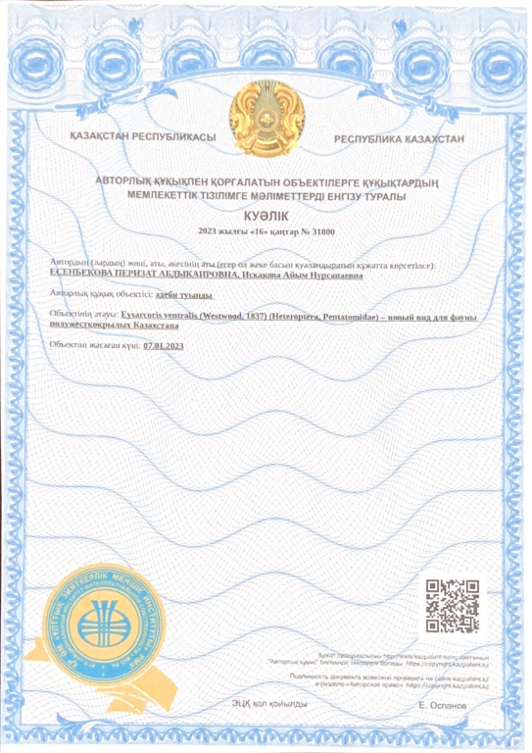

Қосымша Б
